МИНИСТЕРСТВО СЕЛЬСКОГО ХОЗЯЙСТВА
РОССИЙСКОЙ ФЕДЕРАЦИИ
ФЕДЕРАЛЬНОЕ ГОСУДАРСТВЕННОЕ БЮДЖЕТНОЕ
ОБРАЗОВАТЕЛЬНОЕ УЧРЕЖДЕНИЕВЫСШЕГО ОБРАЗОВАНИЯ
«ПЕНЗЕНСКИЙ ГОСУДАРСТВЕННЫЙ АГРАРНЫЙУНИВЕРСИТЕТ»

СОГЛАСОВАНО  Председатель методической  комиссии инженерного факультета |  | УТВЕРЖДАЮ  Декан инженерного  факультета
 | А.С. Иванов |  | А.В. Поликанов
«05» апреля 2021 г. |  | «05» апреля 2021 г.

РАБОЧАЯ ПРОГРАММА ДИСЦИПЛИНЫ

Б1.В.ДВ.01.02

НОРМИРОВАНИЕ И ПРОГНОЗИРОВАНИЕ
ЗАТРАТ ЭНЕРГОРЕСУРСОВ
И РАСХОДНЫХ МАТЕРИАЛОВ
НА ПРЕДПРИЯТИЯХ ТЕХНИЧЕСКОГО СЕРВИСА

Направление подготовки
23.04.03 ЭКСПЛУАТАЦИЯ ТРАНСПОРТНО-ТЕХНОЛОГИЧЕСКИХ МАШИН И КОМПЛЕКСОВ
Направленность (профиль) программы
Эксплуатация и технический сервис транспортных машин
Квалификация
«МАГИСТР»
Форма обучения – очная, заочная

Пенза – 2021

Рабочая программадисциплины «Нормирование и прогнозирование затрат энергоресурсов и расходных материалов на предприятиях технического сервиса» составлена на основании ФГОС ВОпо направлению подготовки 23.04.03 Эксплуатация транспортно-технологических машин и комплексов, утверждённого приказом Минобрнауки РФ от 07.08.2020г. № 906 и профессионального стандарта: ПС 31.004 «Специалист по техническому обслуживанию и ремонту мехатронных систем автотранспортных средств и их компонентов в автомобилестроении». Приказ Минтруда России от 02.04.2024 N 170н (зарегистрирован в Минюсте России 14.05.2024 N 78138).

Составитель рабочей программы:  канд. техн. наук, доцент |  | В.П. Терюшков
(уч. степень, ученое звание) | (подпись) | (инициалы, Ф.)
Рецензент:  доктор с.-х. наук, профессор |  | С.А. Кшникаткин
(уч. степень, ученое звание) | (подпись) | (инициалы, Ф.)
Рабочая программа одобрена на заседании кафедры «Технический сервис машин»
(наименование кафедры)
«22» марта 2021 года, протокол № 08
Заведующий кафедрой:  доктор техн. наук, профессор |  | К.З. Кухмазов
(уч. степень, ученое звание) | (подпись) | (инициалы, Ф.)
Рабочая программа одобрена на заседании методической комиссии инженерного
факультета
«05» апреля 2021 года, протокол № 08
Председатель методической  комиссии инженерного  факультета  канд. техн. наук, доцент |  | А.С. Иванов
(уч. степень, ученое звание) | (подпись) | (инициалы, Ф.)

Выписка из протокола № 08
заседания кафедры «Технический сервис машин»
от 22 марта 2021 г
Присутствовали: зав. кафедрой Кухмазов К.З., профессора Спицын И.А., Тимохин С.В., Уханов А.П., доценты Воронова И.А., Зябиров А.И., Зябиров И.М., Орехов А.А., Рыблов М.В., Терюшков В.П., Черняков А.А., Чупшев А.В., ст. преподаватели: Карасёв И.Е., Потапова Н.И., Девликамов Р.Р., аспиранты Дубин М.Д., Симонов Д.В., Мелоян Б.М., Хабибуллин Р.Р., Петрова Е.В., Сергееичев Ю.В., уч. мастера: Афанасьев В.А., Кривозубова В.И., Масейкин А.А., Татурин А.П.
Повестка дня: Рассмотрение рабочих программ дисциплин и практик кафедры в связи с выходом федерального государственного образовательного стандарта высшего образования по направлению подготовки 23.04.03 Эксплуатация транспортно-технологических машин и комплексов, утверждённого приказом Минобрнауки РФ от 07.08.2020г. № 906.
Слушали: Терюшкова В.П., который представил рабочую программу по дисциплине «Нормирование и прогнозирование затрат энергоресурсов и расходных материалов на предприятиях технического сервиса» для студентов инженерного факультета, обучающихся по направлению подготовки 23.04.03 Эксплуатация транспортно-технологических машин и комплексов (уровень магистратуры).
Постановили: Подготовленную рабочую программу по дисциплине «Нормирование и прогнозирование затрат энергоресурсов и расходных материалов на предприятиях технического сервиса» для студентов инженерного факультета, обучающихся по направлению подготовки 23.04.03 Эксплуатация транспортно-технологических машин и комплексов (уровень магистратуры) утвердить.
Голосовали «За» - единогласно

Председатель |  | К.З. Кухмазов
Секретарь |  | Е.В. Петрова

Рецензия
на рабочую программу дисциплины
«Нормирование и прогнозирование затрат энергоресурсов и расходных материалов на предприятиях технического сервиса»,
направление подготовки23.04.03 – «Эксплуатация транспортно-технологических машин и комплексов»,
профиль подготовки
«Эксплуатация и технический сервис транспортных машин».
Составитель: доцент кафедры «Технический сервис машин»
Терюшков В.П.
Рецензируемая рабочая программа дисциплины «Нормирование и прогнозирование затрат энергоресурсов и расходных материалов на предприятиях технического сервиса» по содержанию отвечает требованиям Положения «О порядке разработки и утверждения основных профессиональных образовательных программ высшего образования - программ магистратуры».
Фонд оценочных средств содержит вопросы для проведения коллоквиумов и зачётов, тестовые вопросы, вопросы для выполнения контрольных работ. Разработаны и представлены методические указания для обучающихся по освоению дисциплины и методические материалы, определяющие процедуры оценивания знаний, умений, навыков и опыта деятельности. Планируемые результаты обучения по дисциплине и индикаторы достижения компетенцииПК-2 учитывают содержание профессионального стандарта ПС 31.004 «Специалист по техническому обслуживанию и ремонту мехатронных систем автотранспортных средств и их компонентов в автомобилестроении». Приказ Минтруда России от 02.04.2024 N 170н (зарегистрирован в Минюсте России 14.05.2024 N 78138).
Приведённое содержание дисциплины, лекционного курса, лабораторных работ, а также образовательные технологии, учебно-методическое обеспечение позволяет сделать вывод, что рабочая программа дисциплины позволяет сформировать заявленные компетенции и отвечает требованиям федерального государственного образовательного стандарта высшего образования по направлению подготовки 23.04.03 – «Эксплуатация транспортно-технологических машин и комплексов» утвержденного приказом Министерства науки и высшего образования Российской Федерации «07» августа 2020 г. № 906.

Рецензент:  доктор с.-х. наук, профессор  кафедры «МТП в АПК» |  | С.А. Кшникаткин

ЭКСПЕРТНОЕ ЗАКЛЮЧЕНИЕ
на фонд оценочных средств по дисциплине
«Нормирование и прогнозирование затрат энергоресурсов и расходных материалов на предприятиях технического сервиса»
по направлению подготовки 23.04.03 Эксплуатация транспортно-технологических машин и комплексов,направленность (профиль) программы «Эксплуатация и технический сервис транспортных машин»,(квалификация выпускника «Магистр»)
Фонд оценочных средств составлен в соответствии сфедеральным государственным образовательным стандартом высшего образования - магистратура по направлению подготовки 23.04.03 – «Эксплуатация транспортно-технологических машин и комплексов», утвержденного приказом Минобрнауки России от 07.08.2020 года №906, и современных требований рынка труда.
Дисциплина «Нормирование и прогнозирование затрат энергоресурсов и расходных материалов на предприятиях технического сервиса» относится к части дисциплин (модули) по выбору блока Б1, изучаемых на втором курсе. Является базовой для дисциплины «Организация технического обслуживания и ремонта на предприятиях технического сервиса» и «Организационно-управленческая и инновационная деятельность на предприятиях технического сервиса».
Разработчиком представлен комплект документов, включающий:
перечень компетенций с указанием этапов их формирования в процессе освоения образовательной программы;
описание показателей и критериев оценивания компетенций на различных этапах их формирования, описание шкал оценивания;
типовые контрольные задания или иные материалы, необходимые для оценки знаний, умений, навыков и (или) опыта деятельности, характеризующих этапы формирования компетенций в процессе освоения образовательной программы;
методические материалы, определяющие процедуры оценивания знаний, умений, навыков и (или) опыта деятельности, характеризующих этапы формирования компетенций.
Рассмотрев представленные на экспертизу материалы, можно прийти к выводу:
формируемые компетенции, которыми должны овладеть обучающиеся входе изучения дисциплины в рамках ОПОП ВО, соответствуют ФГОС и современным требованиям рынка труда:
способен эффективно управлять деятельностью организациипо техническому сервисутранспортных и транспортно-технологических машин и оборудования и их компонентов (ПК-2).
Критерии и показатели оценивания компетенции, шкалы оценивания обеспечивают проведение всесторонней оценки результатов обучения, уровня сформированности компетенций.
Контрольные задания и иные материалы оценки результатов обучения ОПОП ВО разработаны на основе принципов оценивания: валидности, определенности, однозначности, надежности; соответствуют требованиям к составу и взаимосвязи оценочных средств и позволяют объективно оценить результаты обучения и уровни сформированности компетенций.
Объем фондов оценочных средств (далее – ФОС) соответствует учебному плану направления подготовки 23.04.03 Эксплуатация транспортно-технологических машин и комплексов, а содержание - целям ОПОП ВО по направлению подготовки 23.04.03 Эксплуатация транспортно-технологических машин и комплексов.
Качество ФОС обеспечивает объективность и достоверность результатов при проведении оценивания результатов обучения.
ЗАКЛЮЧЕНИЕ
На основании проведённой экспертизы можно сделать заключение, что ФОС рабочей программы дисциплины «Нормирование и прогнозирование затрат энергоресурсов и расходных материалов на предприятиях технического сервиса» по направлению подготовки 23.04.03 Эксплуатация транспортно-технологических машин и комплексов, направленность (профиль) программы «Эксплуатация и технический сервис транспортных машин» (квалификация выпускника «Магистр») разработанного Терюшковым В.П., доцентом кафедры «Технический сервис машин» ФГБОУ ВО Пензенский ГАУ, соответствует ФГОС ВО и позволит при его реализации успешно провести оценку заявленных компетенций.


Выписка из протокола №8
заседания методической комиссии инженерного факультета
от «05» апреля 2021 г.
Присутствовали члены методической комиссии:Поликанов А.В., Иванов А.С., Шумаев В.В., Кухмазов К.З., Яшин А.В., Орехов А.А., Семикова Н.М., Полывяный Ю.В., Спицын И.А., Рыблов М.В.

Повестка дня
Вопрос 2. рассмотрение рабочей программы дисциплины «Нормирование и прогнозирование затрат энергоресурсов и расходных материалов на предприятиях технического сервиса»подготовленной в соответствии с требованиями ФГОС ВО по направлению подготовки23.04.03 Эксплуатация транспортно-технологических машин и комплексов, направленность (профиль) программы «Эксплуатация и технический сервис транспортных машин» (утвержден 07.08.2020 приказом Минобрнауки России №906).
Слушали: Иванова А.С., который представил рабочую программу дисциплины «Нормирование и прогнозирование затрат энергоресурсов и расходных материалов на предприятиях технического сервиса» длястудентов, обучающихся по направлению подготовки 23.04.03 Эксплуатация транспортно-технологических машин и комплексов, направленность (профиль) программы «Эксплуатация и технический сервис транспортных машин», озвучил составителя, заключение кафедры и рецензента.
Выступили: Шумаев В.В. отметил, что рабочая программа дисциплины «Нормирование и прогнозирование затрат энергоресурсов и расходных материалов на предприятиях технического сервиса» удовлетворяет требованиям ФГОС ВО по направлению подготовки23.04.03 Эксплуатация транспортно-технологических машин и комплексов и нормативным документам Пензенского ГАУ, и может быть использована в учебном процессе.
Постановили: рабочую программу дисциплины«Нормирование и прогнозирование затрат энергоресурсов и расходных материалов на предприятиях технического сервиса» - утвердить.
Председатель методической комиссии  инженерного факультета  канд. техн. наук, доцент |  | А.С. Иванов

ЛИСТ
регистрации изменений и дополнений
к рабочей программедисциплины
«Нормирование и прогнозирование затрат энергоресурсов
и расходных материалов на предприятиях технического сервиса»

№ п/п | Раздел | Изменения  и  дополнения | Дата, № протокола, виза зав. кафедрой | Дата, № протокола, виза председателя методической комиссии | С какой даты вводятся
1 | 10 | Новая редакция таблицы 10.1 «Материально-техническое обеспечение дисциплины» в части состава лицензионного программного обеспечения и реквизитов подтверждающих документов | 30.08.2022 Протокол № 11 | 31.08.2022  Протокол № 11 | 01.09.22 г.

ЛИСТ
регистрации изменений и дополнений
к рабочей программедисциплины
«Нормирование и прогнозирование затрат энергоресурсов
и расходных материалов на предприятиях технического сервиса»

№ п/п | Раздел | Изменения  и  дополнения | Дата, № протокола, виза зав. кафедрой | Дата, № протокола, виза председателя методической комиссии | С какой даты вводятся
1 | 9 Учебно-методическое и информационное обеспечение дисциплины | Новая редакция таблицы 9.2.2 «Перечень современных профессиональных баз данных и информационных справочных систем» с учетом изменений реквизита договора | 28.08.2023 Протокол № 11 | 29.08.2023  Протокол № 11 | 01.09.23 г.
2 | 10 Материально-техническая база, необходимая для осуществления образовательного процесса по дисциплине | Новая редакция таблицы 10.1 «Материально-техническое обеспечение дисциплины» в части состава лицензионного программного обеспечения и реквизитов подтверждающих документов |  |  | 01.09.23 г.

ЛИСТ
регистрации изменений и дополнений
к рабочей программе дисциплины
«Нормирование и прогнозирование затрат энергоресурсов
и расходных материалов на предприятиях технического сервиса»

№ п/п | Раздел | Изменения и дополнения | Дата,  № протокола, виза зав. кафедрой | Дата, № протокола, виза председателя методической комиссии | С какой даты вводятся
1 | Титульный лист (2 страница) | Внесено изменение в название профессионального стандарта ПС 31.004 «Специалист по техническому обслуживанию и ремонту мехатронных систем автотранспортных средств и их компонентов в автомобилестроении», в соответствии с Приказом Минтруда России от 02.04.2024 N 170н | 28.08.2024  Протокол  № 11 | 28.08.2024  Протокол  № 10 | 01.09.2024
2 | Раздел 2 «Перечень планируемых результатов обучения по дисциплине, соотнесенных с планируемыми результатами освоения образовательной программы магистратуры» | Внесены изменения в подраздел «Трудовые действия, необходимые умения и знания», внесены изменения в формулировках индикаторов и дескрипторов в таблице 2.1 – «Планируемые результаты обучения по дисциплине, в связи с изменением профессионального стандарта: ПС 31.004 «Специалист по техническому обслуживанию и ремонту мехатронных систем автотранспортных средств и их компонентов в автомобилестроении», в соответствии с Приказом Минтруда России от 02.04.2024 N 170н |  |  | 01.09.2024
3 | Раздел 1, 2, 3 (Фонд оценочных средств РП) | Внесены изменения в формулировку индикаторов и дескрипторов в таблицах 1.1, 2.1, 3.1 ФОСа, в связи с изменением профессионального стандарта: ПС 31.004 «Специалист по техническому обслуживанию и ремонту мехатронных систем автотранспортных средств и их компонентов в автомобилестроении», в соответствии с Приказом Минтруда России от 02.04.2024 N 170н |  |  | 01.09.2024
4 | 9 Учебно-методическое и информационное обеспечение дисциплины | Новая редакция таблиц 9.2.1 Перечень ресурсов информационно-телекоммуникационной сети «Интернет» и 9.2.2 Перечень информационных технологий (перечень современных профессиональных баз данных и информационных справочных систем), используемых при осуществлении образовательного процесса по дисциплине «Организация государственного технического осмотра самоходных машин и других видов техники» |  |  | 01.09.2024
5 | 10 Материально-техническая база, необходимая для осуществления образовательного процесса по дисциплине | Новая редакция таблицы 10.1 «Материально-техническое обеспечение дисциплины» в части состава лицензионного программного обеспечения и реквизитов подтверждающих документов |  |  | 01.09.2024

Лист
регистрации изменений и дополнений к рабочей программе дисциплины
«Нормирование и прогнозирование затрат энергоресурсов
и расходных материалов на предприятиях технического сервиса»

№  п/п | Раздел | Изменения  и  дополнения | Дата, № протокола, виза зав. кафедрой | Дата, № протокола, виза председателя методической комиссии | С какой даты вводятся
1 | Раздел 9. «Учебно-методическое и информационное обеспечение дисциплины «Нормирование и прогнозирование затрат энергоресурсов  и расходных материалов на предприятиях технического сервиса» | Добавлена новая редакция таблицы 9.2.2 Перечень информационных технологий (перечень современных профессиональных баз данных и информационных справочных систем, используемых при осуществлении образовательного процесса по дисциплине «Нормирование и прогнозирование затрат энергоресурсов  и расходных материалов на предприятиях технического сервиса» | Протокол  №11  от  28.08.2025   | Протокол  №11  от  28.08.2025   | 01.09.2025
2 | Раздел 10. «Материально-техническая база, необходимая для осуществления образовательного процесса по дисциплине «Нормирование и прогнозирование затрат энергоресурсов  и расходных материалов на предприятиях технического сервиса» | Добавлена новая редакция таблицы 10.1 «Материально-техническое обеспечение дисциплины» в части оснащённости аудиторий для проведения учебных занятий и помещения для самостоятельной работы |  |  | 01.09.2025

1. ЦЕЛЬ И ЗАДАЧИ ДИСЦИПЛИНЫ

Цель дисциплины – формирование знаний и навыков у обучающихся по основам нормирования и прогнозирования затрат энергоресурсов и расходных материалов и сопутствующей документации.
Задачи дисциплины:
освоение основных положений по основам нормирования и прогнозирования затрат энергоресурсов и расходных материалов;
формирование умения работать с нормативными документами;
ознакомление и получение навыков о технологии и оборудовании для проведения нормирования и прогнозирования затрат энергоресурсов и расходных материалов.

2 ПЕРЕЧЕНЬ ПЛАНИРУЕМЫХ РЕЗУЛЬТАТОВ ОБУЧЕНИЯ ПО ДИСЦИПЛИНЕ, СООТНЕСЕННЫХ С ПЛАНИРУЕМЫМИ РЕЗУЛЬТАТАМИ ОСВОЕНИЯ ОБРАЗОВАТЕЛЬНОЙ ПРОГРАММЫ

Дисциплина направлена на формирование профессиональной компетенции (ПК):
- способен эффективно управлять деятельностью организации по техническому сервису транспортных и транспортно-технологических машин и оборудования и их компонентов (ПК-2).
Индикаторы и дескрипторы части соответствующей компетенции, формируемой в процессе изучения дисциплины «Нормирование и прогнозирование затрат энергоресурсов и расходных материалов на предприятиях технического сервиса», оцениваются при помощи оценочных средств, приведенных в таблице 2.1.
В результате изучения дисциплины «Нормирование и прогнозирование затрат энергоресурсов и расходных материалов на предприятиях технического сервиса» обучающийся должен получить знания и навыки для успешного освоения следующих трудовых функций и выполнения следующих трудовых действий:
Профессиональный стандарт ПС 31.004 «Специалист по техническому обслуживанию и ремонту мехатронных систем автотранспортных средств и их компонентов в автомобилестроении». Приказ Минтруда России от 02.04.2024 N 170н (зарегистрирован в Минюсте России 14.05.2024 N 78138)
Обобщенная трудовая функция – ОТФ 3.8 Стратегическое управление деятельностью организации, выполняющей работы по техническому обслуживанию и ремонту автотранспортных средств и их компонентов в автомобилестроении».
Трудовая функция ТФ 3.8.2 Код H/02.7 Управление формированием и достижением плановых показателей деятельности организации в процессе выполнения работ по техническому обслуживанию и ремонту автотранспортных средств и их компонентов в автомобилестроении.
Трудовые действия, необходимые знания, умения и навыки:
- организовывать работы по сервису АТС и их компонентов;
- разрабатывать и внедрять документацию, регламентирующую работу сервисного центра;
- разрабатывать стандарты обслуживания сервисного центра;
- управлять качеством сервиса АТС и их компонентов;
- уметь анализировать проблемы и причины несвоевременного выполнения работ по ТО и ремонту.
Обобщенная трудовая функция
Трудовая функция ТФ 3.8.2 Код H/02.7 Управление формированием и достижением плановых показателей деятельности организации в процессе выполнения работ по техническому обслуживанию и ремонту автотранспортных средств и их компонентов в автомобилестроении.
Трудовые действия, необходимые знания, умения и навыки:
- анализировать удовлетворенности потребителей услуг сервисного центра;
- организовывать внедрение мероприятий по улучшению/совершенствованию процесса ТО и ремонта АТС и его компонентов;
- уметь анализировать показатели процессов сервисного центра;
- уметь разрабатывать предложения по совершенствованию сервисного обслуживания с учетом оценки удовлетворенности потребителей.

Таблица 2.1 – Планируемые результаты обучения по дисциплине «Нормирование и прогнозирование затрат энергоресурсов и расходных материалов на предприятиях технического сервиса», индикаторы достижения компетенций ПК-2 и перечень оценочных средств

№ пп | Код индикатора достижения компетенции | Наименование индикатора достижения компетенции | Код планируемого результата обучения | Планируемые результаты обучения | Наименование оценочных средств
1 | 2 | 3 | 4 | 5 | 6
1 | ИД-1_{ПК-2} | Планирует деятельность организации по техническому сервису транспортных и транспортно-технологических машин и оборудования и их компонентов  (ПС 31.004 ТФ 3.8.2 Код H/02.7 Управление формированием и достижением плановых показателей деятельности организации в процессе выполнения работ по техническому обслуживанию и ремонту автотранспортных средств и их компонентов в автомобилестроении) | З6 (ИД-1_{ПК-2}) | Знать: основы нормирования и прогнозирования затрат энергоресурсов и расходных материалов на предприятиях технического сервиса | Очная форма обучения  Зачет, реферат, тестирование, собеседование.  Заочная форма обучения  Зачет, контрольная работа, тестирование, собеседование
1 | ИД-1_{ПК-2} |  | У6 (ИД-1_{ПК-2}) | Уметь: нормировать и прогнозировать затраты энергоресурсов и расходных материалов на предприятиях технического сервиса | Очная форма обучения  Зачет, реферат, тестирование, собеседование.  Заочная форма обучения  Зачет, контрольная работа, тестирование, собеседование
1 | ИД-1_{ПК-2} |  | В6 (ИД-1_{ПК-2}) | Владеть: навыками нормирования и прогнозирования затрат энергоресурсов и расходных материалов на предприятиях технического сервиса | Очная форма обучения  Зачет, реферат, тестирование, собеседование.  Заочная форма обучения  Зачет, контрольная работа, тестирование, собеседование
2 | ИД-2_{ПК-2} | Анализирует деятельность организации по техническому сервису транспортных и транспортно-технологических машин и оборудования и их компонентов (ПС 31.004 ТФ 3.8.2 Код H/02.7 Управление формированием и достижением плановых показателей деятельности организации в процессе выполнения работ по техническому обслуживанию и ремонту автотранспортных средств и их компонентов в автомобилестроении) | З4 (ИД-2_{ПК-2}) | Знать: методику расчета затрат энергоресурсов и расходных материалов на предприятиях технического сервиса | Очная форма обучения  Зачет, реферат, тестирование, собеседование.  Заочная форма обучения  Зачет, контрольная работа, тестирование, собеседование
2 | ИД-2_{ПК-2} |  | У4 (ИД-2_{ПК-2}) | Уметь: выполнять расчет затрат энергоресурсов и расходных материалов на предприятиях технического сервиса | Очная форма обучения  Зачет, реферат, тестирование, собеседование.  Заочная форма обучения  Зачет, контрольная работа, тестирование, собеседование
2 | ИД-2_{ПК-2} |  | В4 (ИД-2_{ПК-2}) | Владеть: навыками расчета затрат энергоресурсов и расходных материалов на предприятиях технического сервиса | Очная форма обучения  Зачет, реферат, тестирование, собеседование.  Заочная форма обучения  Зачет, контрольная работа, тестирование, собеседование

3. Место учебной дисциплины в структуре образовательной программы

Дисциплина относится к части дисциплин (модули) по выбору блока Б1, изучаемых на втором курсе. Предшествующими курсами являются дисциплины «Эксплуатационная надежность и диагностика транспортных машин» и «Конструкция и расчет транспортных машин». Является базовой для выпускной квалификационной работы.

4 Объем и структура дисциплины

Общая трудоемкость дисциплины составляет 3 зачетных единицы, 108 ч.
Таблица 4.1.1 - Распределение общей трудоемкости дисциплины по формам и видам учебной работы

№ п/п | Форма и вид учебной работы | Условное обозначение по учебному плану | Трудоёмкость, ч/з.е.
№ п/п | Форма и вид учебной работы | Условное обозначение по учебному плану | очная форма обучения  (1 семестр) | заочная форма обучения  (2 курс, зимняя сессия)
1 | Контактная работа – всего | Контакт  часы | 43/1,20 | 12,8/0,36
1.1 | Лекции | Лек | 16/0,44 | 4/0,11
1.2 | Семинары, и практические занятия | Пр | 16/0,44 | 4/0,11
1.3 | Лабораторные работы | Лаб | 10/0,29 | 4/0,11
1.4 | Текущие консультации, руководство и консультации курсовых работ (курсовых проектов) | КТ | 0,8/0,02 | 0,6/0,02
1.5 | Сдача зачета (зачёта с оценкой), защита курсовой работы (курсового проекта) | КЗ | 0,2/0,01 | 0,2/0,01
1.7 | Предэкзаменационные консультации по дисциплине | КПЭ | - | -
1.8 | Сдача экзамена | КЭ | - | -
2 | Общий объем самостоятельной работы | - | 65/1,80 | 95,2/2,64
2.1 | Самостоятельная работа | СР | 65/1,80 | 95,2/2,64
2.2 | Контроль (самостоятельная подготовка к сдаче экзамена) | Контроль | - | -
 | Всего | По плану | 108/3,00 | 108/3,00

Форма промежуточной аттестации:
по очной форме обучения – зачет
по заочной форме обучения – зачет
5. Содержание дисциплины

Таблица 5.1 – Наименование разделов и их содержание
№ п/п | Наименование раздела дисциплины | Содержание раздела | Код планируемого результата обучения
1 | Нормирование и прогнозирование затрат энергоресурсов и расходных материалов | Общие принципы нормирования и прогнозирования затрат энергоресурсов и расходных материалов. Классификация и учет энергоресурсов и расходных материалов | З6 (ИД-1_{ПК-2}); У6 (ИД-1_{ПК-2}); В6 (ИД-1_{ПК-2}); З4 (ИД-2_{ПК-2}); У4 (ИД-2_{ПК-2}); В4 (ИД-2_{ПК-2})

5.2 Наименование тем лекций и их объем в часах с указанием
рассматриваемых вопросов и формы обучения

Таблица 5.2.1 – Наименование тем лекций и их объем в часах с указанием
рассматриваемых вопросов (очная форма обучения)
№  п/п | № раздела дисциплины | Тема лекции | Рассматриваемые вопросы | Время, ч
1 | 1 | Общие принципы нормирования и прогнозирования затрат энергоресурсов и расходных материалов | 1 Логистический подход  2 Материальные потоки и организация снабжения энергоресурсами и расходными материалами | 2
2 | 1 | Классификация и учет энергоресурсов и расходных материалов | 1 Методы классификации и кодирования  2 Классификаторы | 2
3 | 1 | Классификация и учет энергоресурсов и расходных материалов | 3 Учет и контроль в системе снабжения | 2
4 | 1 | Прогнозирование расхода энергоресурсов и расходных материалов | 1 Оценка расхода энергоресурсов и расходных материалов  2 Нормирование расхода энергоресурсов и расходных материалов | 2
5 | 1 | Материальные запасы | 1 Виды запасов и их сущность  2 Стратегии управления запасами | 2
6 | 1 | Материальные запасы | 1 Факторы, влияющие на величину запасов  2 Нормирование запасов | 2
6 | 1 | Рациональное пополнение материальных  ресурсов | 1 Прогнозирование потребности в материальных ресурсах  2 Проблемы выбора поставщиков  3 Структуры распределения материальных ресурсов  4 Рациональное распределение материальных ресурсов  5 Перераспределение материальных ресурсов | 2
7 | 1 | Складирование запасов | 1Классификация и краткая характеристика складов  2Организационная структура и технология работы материальных складов  3Приемка товаров на склад | 2
8 | 1 | Складирование запасов | 4Организация хранения материальных ресурсов  5Отпуск продукции со склада  6Экономические показатели складской работы | 2
Итого |  |  |  | 16

Таблица 5.2.2 – Наименование тем лекций и их объем в часах с указанием рассматриваемых вопросов (заочная форма обучения)
№  п/п | № раздела дисциплины | Тема лекции | Рассматриваемые вопросы | Время, ч
1 | 1 | Общие принципы нормирования и прогнозирования затрат энергоресурсов и расходных материалов | 1 Логистический подход  2 Материальные потоки и организация снабжения энергоресурсами и расходными материалами | 2
2 | 1 | Классификация и учет энергоресурсов и расходных материалов | 1 Методы классификации и кодирования  2 Классификаторы | 2
итого |  |  |  | 4

5.3 Наименование тем лабораторных, практических занятий,
их объем в часах и содержание

Таблица 5.3.1 – Наименование тем лабораторных работ их объем в часах и содержание (очная форма обучения)
№  п/п | № раздела  дисциплины | Тема работы | Время, ч
1 | 1 | Лабораторная работа № 1  Расчет ожидаемого годового расхода дизельного топлива для автотранспортного предприятия  Выполнятся расчет ожидаемого годового расхода дизельного топлива для автотранспортного предприятия | 4
2 | 1 | Лабораторная работа № 5  Расчет ожидаемого годового расхода бензина для автотранспортного предприятия  Выполнятся расчет ожидаемого годового расхода бензина для автотранспортного предприятия | 4
3 | 1 | Лабораторная работа № 6  Расчет ожидаемого годового расхода моторного масла для автотранспортного предприятия,  Выполнятся расчет ожидаемого годового расхода дмоторного для автотранспортного предприятия | 4
итого |  |  | 10

Таблица 5.3.2 – Наименование тем лабораторных работ их объем в часах и содержание (заочная форма обучения)
№  п/п | № раздела  дисциплины | Тема работы | Время, ч
1 | 1 | Лабораторная работа № 1  Расчет ожидаемого годового расхода дизельного топлива для автотранспортного предприятия  Выполнятся расчет ожидаемого годового расхода дизельного топлива для автотранспортного предприятия | 4
итого |  |  | 4

Таблица 5.3.3 – Наименование тем практических работ их объем в часах и содержание (очная форма обучения)
№  п/п | № раздела  дисциплины | Тема работы | Время, ч
1 | 2 | 3 | 4
1 | 1 | Практическая работа № 1  Нормирование энергоресурсов на примере дизельного топлива  Выполнятся расчет нормирования дизельного топлива для автотранспортного предприятия | 6
2 | 1 | Практическая работа № 2  Нормирование энергоресурсов на примере бензина  Выполнятся расчет нормирования бензина для автотранспортного предприятия | 6
3 | 1 | Практическая работа № 3  Нормирование энергоресурсов на примере электроснабжения  Выполнятся расчет нормирования электроснабжения для автотранспортного предприятия | 4
Итого |  |  | 16

Таблица 5.3.4 – Наименование тем практических работ их объем в часах и содержание (заочная форма обучения)
№  п/п | № раздела  дисциплины | Тема работы | Время, ч
1 | 1 | Практическая работа № 3  Нормирование энергоресурсов на примере электроснабжения  Выполнятся расчет нормирования электроснабжения для автотранспортного предприятия | 4
Итого |  |  | 4

5.4 Распределение трудоёмкости самостоятельной работы (СР) по видам
Работ с указанием формы обучения

Таблица 5.4.1 – Распределение трудоёмкости самостоятельной работы по видам работ (очная форма обучения)

№ п/п | Вид работы | Время, ч
2-й семестр
1 | Изучение отдельных тем и вопросов | 30
2 | Подготовка к выполнению лабораторныхи практических работ | 26
3 | Подготовка к сдаче зачета | 9
Итого |  | 65

Таблица 5.4.2 – Распределение трудоемкости самостоятельной работы по видам работ (заочная форма обучения)

№ п/п | Вид работы | Время, ч
1 | Изучение отдельных тем и вопросов | 46
2 | Выполнение контрольной работы | 20,55
3 | Подготовка к выполнению лабораторныхи практических работ | 20
4 | Подготовка к сдаче зачета | 8,65
Итого |  | 95,2

6. ПЕРЕЧЕНЬ УЧЕБНО-МЕТОДИЧЕСКОГО ОБЕСПЕЧЕНИЯ
ДЛЯ САМОСТОЯТЕЛЬНОЙРАБОТЫ ОБУЧАЮЩИХСЯ
ПО ДИСЦИПЛИНЕ
Таблица 6.1 – Тема, задания, вопросы и перечень учебно-методического обеспечения для самостоятельного изучения(очная форма обучения)
№ п/п | № раздела дисциплины | Тема, вопросы, задание | Время, ч | Рекомендуемая литература
1 | 1 | Классификация норм расхода тепловой и электрической энергии  З6 (ИД-1_{ПК-2}); У6 (ИД-1_{ПК-2}); В6 (ИД-1_{ПК-2}); З4 (ИД-2_{ПК-2}); У4 (ИД-2_{ПК-2}); В4 (ИД-2_{ПК-2}) | 15 | [о1]
2 | 1 | Перечень энерго-экономических показателей по нормированию  З6 (ИД-1_{ПК-2}); У6 (ИД-1_{ПК-2}); В6 (ИД-1_{ПК-2}); З4 (ИД-2_{ПК-2}); У4 (ИД-2_{ПК-2}); В4 (ИД-2_{ПК-2}) | 15 | [о1]
Итого |  |  | 30 | -
о – основная, д – дополнительная литература

Таблица 6.2 – Тема, задания, вопросы и перечень учебно-методического обеспечения для самостоятельного изучения (заочная форма обучения)
№  п/п | № раздела  дисциплины | Вид работы | Время, ч | Рекомендуемая  литература
1 | 1 | Классификация норм расхода тепловой и электрической энергииЗ6 (ИД-1_{ПК-2}); У6 (ИД-1_{ПК-2}); В6 (ИД-1_{ПК-2}); З4 (ИД-2_{ПК-2}); У4 (ИД-2_{ПК-2}); В4 (ИД-2_{ПК-2}) | 6 | [о1]
2 | 1 | Перечень энергоэкономических показателей по нормированиюЗ6 (ИД-1_{ПК-2}); У6 (ИД-1_{ПК-2}); В6 (ИД-1_{ПК-2}); З4 (ИД-2_{ПК-2}); У4 (ИД-2_{ПК-2}); В4 (ИД-2_{ПК-2}) | 6 | [о1]
3 | 1 | Классификация и учет энергоресурсов и расходных материаловЗ6 (ИД-1_{ПК-2}); У6 (ИД-1_{ПК-2}); В6 (ИД-1_{ПК-2}); З4 (ИД-2_{ПК-2}); У4 (ИД-2_{ПК-2}); В4 (ИД-2_{ПК-2}) | 6 | [о1]
4 | 1 | Прогнозирование расхода энергоресурсов и расходных материаловЗ6 (ИД-1_{ПК-2}); У6 (ИД-1_{ПК-2}); В6 (ИД-1_{ПК-2}); З4 (ИД-2_{ПК-2}); У4 (ИД-2_{ПК-2}); В4 (ИД-2_{ПК-2}) | 8 | [о1]
5 | 1 | Материальные запасыЗ6 (ИД-1_{ПК-2}); У6 (ИД-1_{ПК-2}); В6 (ИД-1_{ПК-2}); З4 (ИД-2_{ПК-2}); У4 (ИД-2_{ПК-2}); В4 (ИД-2_{ПК-2}) | 10 | [о1]
6 | 1 | Рациональное пополнение материальных ресурсов  З6 (ИД-1_{ПК-2}); У6 (ИД-1_{ПК-2}); В6 (ИД-1_{ПК-2}); З4 (ИД-2_{ПК-2}); У4 (ИД-2_{ПК-2}); В4 (ИД-2_{ПК-2}) | 10 | [о1]
 |  | Итого | 46
о – основная, д – дополнительная литература

7. Образовательные технологии

Таблица 7.1 – Образовательные технологии, обеспечивающие развитие у обучающихся навыков командной работы, межличностной коммуникации, принятия решений, лидерских качеств (очная форма обучения)
№ раздела | Вид  занятия | Используемые технологии  и рассматриваемые вопросы | Время, ч.
1 | 2 | 3 | 4
1 | Лек | Общие принципы нормирования и прогнозирования затрат энергоресурсов и расходных материалов (лекция-диалог)З6 (ИД-1_{ПК-2}); У6 (ИД-1_{ПК-2}); В6 (ИД-1_{ПК-2}); З4 (ИД-2_{ПК-2}); У4 (ИД-2_{ПК-2}); В4 (ИД-2_{ПК-2}) | 2
1 | Лек | Классификация и учет энергоресурсов и расходных материалов (лекция-диалог)З6 (ИД-1_{ПК-2}); У6 (ИД-1_{ПК-2}); В6 (ИД-1_{ПК-2}); З4 (ИД-2_{ПК-2}); У4 (ИД-2_{ПК-2}); В4 (ИД-2_{ПК-2}) | 4
1 | Лек | Прогнозирование расхода энергоресурсов и расходных материаловЗ6 (ИД-1_{ПК-2}); У6 (ИД-1_{ПК-2}); В6 (ИД-1_{ПК-2}); З4 (ИД-2_{ПК-2}); У4 (ИД-2_{ПК-2}); В4 (ИД-2_{ПК-2}) | 2
1 | Лек | Материальные запасы (лекция-диалог)З6 (ИД-1_{ПК-2}); У6 (ИД-1_{ПК-2}); В6 (ИД-1_{ПК-2}); З4 (ИД-2_{ПК-2}); У4 (ИД-2_{ПК-2}); В4 (ИД-2_{ПК-2}) | 4
1 | Лек | Рациональное пополнение материальных ресурсов (лекция-диалог)З6 (ИД-1_{ПК-2}); У6 (ИД-1_{ПК-2}); В6 (ИД-1_{ПК-2}); З4 (ИД-2_{ПК-2}); У4 (ИД-2_{ПК-2}); В4 (ИД-2_{ПК-2}) | 2
1 | Лек | Складирование запасов (лекция-диалог)З6 (ИД-1_{ПК-2}); У6 (ИД-1_{ПК-2}); В6 (ИД-1_{ПК-2}); З4 (ИД-2_{ПК-2}); У4 (ИД-2_{ПК-2}); В4 (ИД-2_{ПК-2}) | 4
ИТОГО |  |  | 16

Таблица 7.2. – Образовательные технологии, обеспечивающие развитие у обучающихся навыков командной работы, межличностной коммуникации, принятия решений, лидерских качеств (заочная форма обучения)
№ раздела | Вид  занятия | Используемые технологии  и рассматриваемые вопросы | Время, ч.
1 | 2 | 3 | 4
1 | Лек. | Общие принципы нормирования и прогнозирования затрат энергоресурсов и расходных материалов (лекция-диалог)З6 (ИД-1_{ПК-2}); У6 (ИД-1_{ПК-2}); В6 (ИД-1_{ПК-2}); З4 (ИД-2_{ПК-2}); У4 (ИД-2_{ПК-2}); В4 (ИД-2_{ПК-2}) | 2
1 | Лек. | Классификация и учет энергоресурсов и расходных материалов (лекция-диалог)З6 (ИД-1_{ПК-2}); У6 (ИД-1_{ПК-2}); В6 (ИД-1_{ПК-2}); З4 (ИД-2_{ПК-2}); У4 (ИД-2_{ПК-2}); В4 (ИД-2_{ПК-2}) | 2
ИТОГО |  |  | 4

8.Фонд оценочных средств для проведения
промежуточной аттестации
представлен в приложении 1

9. УЧЕБНО-МЕТОДИЧЕСКОЕ И ИНФОРМАЦИОННОЕ
ОБЕСПЕЧЕНИЕ ДИСЦИПЛИНЫ
«НОРМИРОВАНИЕ И ПРОГНОЗИРОВАНИЕ ЗАТРАТ ЭНЕРГОРЕСУРСОВ
И РАСХОДНЫХ МАТЕРИАЛОВ НА ПРЕДПРИЯТИЯХ
ТЕХНИЧЕСКОГО СЕРВИСА»
9.1 Перечень основной и дополнительной учебной литературы,
Ресурсовинформационно-телекоммуникационной сети «Интернет»
необходимых для освоения дисциплины

9.1.1 Основная литература
Таблица 9.1.1– Основная литература
№ п/п | Наименование | Количество, экз.
№ п/п | Наименование | всего | в расчете на 100 обучающихся
1 | Земсков, В.И. Возобновляемые источники энергии в АПК: учебное пособие / В. И. Земсков. – Спб.: Лань, 2014. – 355 с. — режим доступа: http://e.lanbook.com/book/47409 — загл. с экрана. | - | -

9.1.2 Дополнительная литература
Таблица 9.1.2 – Дополнительная литература
№ п/п | Наименование | Количество, экз.
№ п/п | Наименование | всего | в расчете на 100 обучающихся
2 | Данилов О.Л. Энергосбережение в теплоэнергетике и теплотехнологиях: Учебник для вузов [электронный ресурс] : Учебное пособие / Данилов О.Л., Гаряев А.Б., Яковлев И.В. [и др.]. — электрон. дан. — М. : Издательский дом МЭИ, 2010. — 424 с. — режим доступа: http://e.lanbook.com/books/element.php?pl1_id=72344 — загл. с экрана. | - | -

9.1.3 Собственные методические издания кафедры
Таблица 9.1.3 –Собственные методические издания кафедры

№  п/п | Наименование | Количество, экз.
№  п/п | Наименование | всего | в расчете на 100 обучающихся
- | - | - | -

9.2. Перечень информационных технологий,
используемых приосуществлении образовательного процесса
по дисциплине«Нормирование и прогнозирование затрат энергоресурсов и расходных материалов на предприятиях технического сервиса»,
включая перечень программного обеспечения
и информационных справочных систем

Таблица 9.2.1 – Перечень ресурсов информационно-телекоммуникационной сети «Интернет»
№ п/п | Наименование | Условия доступа
1 | Федеральный портал «Российское образование» // Электронный ресурс /http://www.edu.ru/ | [Режим доступа: свободный]
2 | Единое окно доступа к образовательным ресурсам // Электронный ресурс /http://window.edu.ru/ | [Режим доступа: свободный]
3 | ФГУ ГНИИ ИТТ «Информика» // Электронный ресурс / http://www.informika.ru/ | [Режим доступа: свободный]
4 | Электронно-библиотечная система «AgriLib» // Электронный ресурс / http://ebs.rgazu.ru/ | [Режим доступа: свободный]
5 | Электронно-библиотечная система «БиблиоРоссика» // Электронный ресурс / http://www.bibliorossica.com/ | [Режим доступа: свободный]
6 | Библиотека технической литературы// Электронный ресурс / http://bibl.ru | [Режим доступа: свободный]
7 | Электронно-библиотечная система «Национальный цифровой ресурс «Руконт» (www.rucont.ru ) | [Режим доступа: по договору]
8 | Федеральный центр информационно-образовательный ресурсов // Электронный ресурс / http://fcior.edu.ru / | [Режим доступа: свободный]
9 | Электронно-библиотечная система издательства «Лань» // Электронный ресурс http://e.lanbook.com / | [Режим доступа: по договору]
10 | Информационно-коммуникационные технологии в образовании // Электронный ресурс / http://ict.edu.ru / | [Режим доступа: свободный]

Таблица 9.2.2 – Перечень информационных технологий (перечень современных профессиональных баз данных и информационных справочных систем), используемых при осуществлении образовательного процесса по дисциплине «Нормирование и прогнозирование затрат энергоресурсов и расходных материалов на предприятиях технического сервиса»

№ п/п | Наименование | Условия доступа
1 | Интернет − библиотека образовательных изданий (электронные учебники, справочные пособия, учебные пособия) | http://www.iqlib.ru
2 | WEBERcomecahanics: технология эффективного производства | http://weber.ru
3 | Национальная электронная библиотека | https://rusneb.ru
4 | Электронные каталоги и Электронная библиотека Российской национальной библиотеки | http://nlr.ru/nlr_visit/RA1812/elektronnyie-katalogi-rnb
5 | Открытый образовательный видеопортал  Univertv.ru | http://univertv.ru/)
6 | Электронная библиотека полнотекстовых документов Пензенской ГСХА (собственная генерация) | https://www.rucont.ru/collections/72?isb2b=true  (информация в свободном доступе)  Аудитория №3116 помещение для самостоятельной работы
7 | Электронно-библиотечная система «Национальный цифровой ресурс «Руконт» | www.rucont.ru  (Доступ с любого компьютера локальной сети университета по IP-адресам; с личных ПК, мобильных устройств по коллективному или индивидуальному аутентификатору (логин/пароль))  Аудитория №3116 помещение для самостоятельной работы
8 | ООО «Электронное издательство ЮРАЙТ | Договор №50/2021 с ООО «Электронное издательство ЮРАЙТ» на оказание услуг по предоставлению доступа к образовательной платформе ЮРАЙТ от 10 марта 2021 г.

Таблица 9.2.2 – Перечень информационных технологий (перечень современных профессиональных баз данных и информационных справочных систем, используемых при осуществлении образовательного процесса по дисциплине (редакция от 30.08.2022)

Учебный  год | Наименование документа с указанием реквизитов | Срок  действия  документа
2022/2023 | Договор № ДС-189 с Консорциумом «Контекстум» на создание Электронной библиотеки полнотекстовых документов ФГБОУ ВО Пензенский ГАУ от 12 декабря 2017 г. ИНН/КПП 7731318722/773101001 | бессрочный
2022/2023 | Договор № ДС-189 с Консорциумом «Контекстум» на создание Электронной библиотеки полнотекстовых документов ФГБОУ ВПО «Пензенская ГСХА» от 26 декабря 2011 г. ИНН/КПП 7731168058/773101001 | бессрочный
2022/2023 | Договор №101/НЭБ/0436-П о подключении к Национальной Электронной Библиотеке и о предоставлении доступа к объектам НЭБ от 19 марта 2018 г. ИНН/КПП 7704097560/770401001 | бессрочный
2022/2023 | Лицензионное соглашение № 13642 с оператором сетевого сайта проекта eLIBRARY.RU ООО НАУЧНАЯ ЭЛЕКТРОННАЯ БИБЛИОТЕКА от 27 марта 2013 г. ИНН/КПП 7729367112/772901001 | бессрочное
2022/2023 | Гарантийное письмо в Университетскую информационную систему РОССИЯ о предоставлении доступа от 20 сентября 2014 г. | бессрочное
2022/2023 | Соглашение о бесплатном доступе к базе данных Polpred.com Обзор СМИ от 13 апреля 2017 г. ИНН/КПП 7727614260/772701001 | бессрочное
2022/2023 | Договор № SU-29-06/2015 об оказании информационных услуг доступа к электронным изданиям с ООО «РУНЭБ» на платформе eLIBRARY.RU от 02 июля 2015 г. ИНН/КПП 7709766976/770901001 | до 01 июля 2023 г.
2022/2023 | Договор № SU-13-03/2017-1 об оказании информационных услуг доступа к электронным изданиям с ООО «РУНЭБ» от 14 марта 2017 г. ИНН/КПП 7709766976/770901001 | до 13 марта 2025 г.
2022/2023 | Лицензионный договор № 17020-01 с ООО «Итеос» (Электронная библиотека КИБЕРЛЕНИНКА) от 02 февраля 2018 г. ИНН/КПП 7724761154/772401001 | бессрочный
2022/2023 | Договор № SU-09-10/2018-2 с ООО «РУНЭБ» об оказании информационных услуг доступа к электронным изданиям от 09 октября 2018 г. ИНН/КПП 7709766976/770901001 | до 08 октября 2026 г.
2022/2023 | Договор на безвозмездное использование произведений в ЭБС ЮРАЙТ № 779 с ООО «Электронное издательство ЮРАЙТ» от 01 февраля 2019 г. ИНН/КПП 7703523085/772001001 | бессрочный
2022/2023 | Договор №НВ28/10-2019 с ООО «ЭБС ЛАНЬ» на оказание услуг по размещению произведений Пензенского ГАУ в Сетевую электронную библиотеку аграрных вузов от 25 ноября 2019 г. ИНН/КПП 7811272960/781101001 | до 31 декабря 2023 г.
2022/2023 | Лицензионный договор №SU-13642/2021 с ООО НЭБ на доступ к электронным изданиям в составе базы данных «НАУЧНАЯ ЭЛЕКТРОННАЯ БИБЛИОТЕКА eLIBRARY.RU» от 03 марта 2021 г. ИНН/КПП 7729367112/772801001 | до 03 марта 2030 г.
2022/2023 | Дополнительное соглашение № 7 с ФГБОУ ВО РГАЗУ к Лицензионному договору №ПДД 47/14 от 05 июня 2014 г. на предоставление доступа к ЭБС AGRILIB от 25октября 2021 г. ИНН/КПП 5001007713/500101001 | до 25 октября 2022 г.
2022/2023 | Лицензионный договор №РКТ-063/21 с ООО «Национальный цифровой ресурс «Руконт» на использование «Программного комплекса для поиска текстовых заимствований «РУКОНТекст» от 16 сентября 2021 г. ИНН/КПП 7702823270/770201001 | до 29 сентября 2022 г.
2022/2023 | Договор №3108/22-21 с ООО «Центральный коллектор библиотек БИБКОМ» на предоставление доступа к ресурсам ЭБС «Национальный цифровой ресурс «Руконт» от 24 сентября 2021 г. ИНН/КПП 7731318722/772301001 | до 24 сентября 2022 г.
2022/2023 | Базовый договор № 410/2022 поставки, адаптации и сопровождения экземпляров Систем КонсультантПлюс с ООО «Агентство деловой информации» от 27 января 2022 г. ИНН/КПП 5836305477/583701001 | до 31 декабря 2022 г.
2022/2023 | Лицензионный договор № 5136 с ООО «Электронное издательство ЮРАЙТ» на предоставление доступа к ЭБС ЮРАЙТ от 02 марта 2022 г. ИНН/КПП 7703523085/772001001 | до 29 марта 2023 г.
2022/2023 | Лицензионный договор № SU-13642/2022 на доступ к изданиям в составе базы данных «НАУЧНАЯ ЭЛЕКТРОННАЯ БИБЛИОТЕКА eLIBRARY» от 02 марта 2022 г. ИНН/КПП 7729367112/772801001 | до 02 марта 2031 г.
2022/2023 | Договор № 03-НТС/2022 с Федеральным государственным бюджетным научным учреждением «Центральная научная сельскохозяйственная библиотека» на оказание услуг по созданию и ведению автоматизированной системы «Сводный каталог библиотек НИУ АПК» от 14 марта 2022 г. ИНН/КПП 7708047418/770801001 | до 31 декабря 2022 г.
2022/2023 | Договор № 04-УТ/2022 с Федеральным государственным бюджетным научным учреждением «Центральная научная сельскохозяйственная библиотека» на оказание услуги по обеспечению доступа к электронным информационным ресурсам от 14 марта 2022 г. ИНН/КПП 7708047418/770801001 | до 31 декабря 2022 г.
2022/2023 | Договор № 05-ЭДД/2022 с Федеральным государственным бюджетным научным учреждением «Центральная научная сельскохозяйственная библиотека» на оказание информационных услуг по электронной доставке документов от 14 марта 2022 г. ИНН/КПП 7708047418/770801001 | до 31 декабря 2022 г.
2022/2023 | Лицензионный договор № 112-22 на предоставление права использования программного обеспечения с ООО «Издательство ЛАНЬ» от 01 июля 2022 г. ИНН/КПП 7801068765/780101001 | до 01 августа 2023 г.

Таблица 9.2.2 – Перечень информационных технологий (перечень современных профессиональных баз данных и информационных справочных систем, используемых при осуществлении образовательного процесса по дисциплине (редакция от 28.08.2023)

№ п/п | Наименование | Условия доступа
1. | Электронная библиотека полнотекстовых документов Пензенского ГАУ (https://pgau.ru/strukturnye-podrazdeleniya/nauchnaya-biblioteka/elektronnaya-biblioteka-pgau) - собственная генерация  Электронные учебные, научные и периодические издания университета по основным профессиональным образовательным программам высшего и среднего профессионального образования, реализуемым в университете | Доступ с любого компьютера локальной сети университета по IP-адресам; с личных ПК, мобильных устройств по коллективному или индивидуальному аутентификатору (логин/пароль), через Личный кабинет; возможность регистрации для удаленной работы по IP.
2. | Электронно-библиотечная система издательства «ЛАНЬ» (https://e.lanbook.com/) – сторонняя  Коллекция «Единая профессиональная база знаний для аграрных вузов- Издательство Лань ЭБС ЛАНЬ»;  - Коллекция «Единая профессиональная база знаний Издательства Лань для СПО ЭБС ЛАНЬ»;  - Коллекция Биология – Издательство Московского государственного университета им. М.В. Ломоносова ЭБС ЛАНЬ;  - Журналы (более 950 названий)  - Сетевая электронная библиотека аграрных вузов  - Консорциум сетевых электронных библиотек | Доступ с любого компьютера локальной сети университета по IP-адресам; с личных ПК, мобильных устройств через Личный кабинет по индивидуальному аутентификатору (логин/пароль); возможность удаленной регистрации и работы
3. | Электронно-библиотечная система «Национальный цифровой ресурс «Руконт» (https://lib.rucont.ru/search) – сторонняя  - Электронная библиотека полнотекстовых документов Пензенского ГАУ  - Пользовательские коллекции, сформированные по заявкам кафедр университета | Доступ с любого компьютера локальной сети университета по IP-адресам; с личных ПК, мобильных устройств по коллективному или индивидуальному аутентификатору (логин/пароль); возможность регистрации для удаленной работы по IP:
4. | Образовательная платформа Юрайт. Для вузов и ссузов.  (https://urait.ru/) – сторонняя  Полная коллекция на все материалы  Открытая библиотека | Доступ с любого компьютера локальной сети университета по IP-адресам; с личных ПК, мобильных устройств по индивидуальному аутентификатору (логин/пароль), через Личный кабинет

Таблица 9.2.1 – Перечень ресурсов информационно-телекоммуникационной сети «Интернет» (по состоянию на 17.09.2024 г.)

№ п/п | Наименование базы данных | Состав и характеристика базы данных, информационной правовой системы | Возможность доступа (удаленного доступа)
1 | Электронная библиотека полнотекстовых документов Пензенского ГАУ (https://pgau.ru/strukturnye-podrazdeleniya/nauchnaya-biblioteka/elektronnaya-biblioteka-pgau.html) - собственная генерация | Электронные учебные, научные и периодические издания университета по основным профессиональным образовательным программам высшего и среднего профессионального образования, реализуемым в университете | Доступ с любого компьютера локальной сети университета по IP-адресам; с личных ПК, мобильных устройств по коллективному или индивидуальному аутентификатору (логин/пароль), через Личный кабинет; возможность регистрации для удаленной работы по IP.
2 | Электронный каталог научной библиотеки Пензенского ГАУ (https://ebs.pgau.ru/Web/Search/Simple) – собственная генерация | Объем записей – более 32,0 тыс. | Доступ свободный с любого компьютера локальной сети университета по IP-адресам; с личных ПК, мобильных устройств через Личный кабинет; возможность регистрации для удаленной работы по IP
3 | Электронный каталог всех видов документов из фондов ЦНСХБ https://opacg.cnshb.ru/wlib/ | Коллекции:  Новые поступления  Книги  Журналы  Авторефераты  Статьи  БД «ГМО» | Доступ свободный с любого компьютера локальной сети университета по IP-адресам; с личных ПК
4 | Сводный каталог библиотек АПК http://www.cnshb.ru/artefact3/ia/is1.asp?lv=11&un=svkat&p1=&em=c2R | Объём документов Сводного каталога – около 500 тыс.  Объём записей Сводного каталога – около 400 тыс. | Доступ свободный с любого компьютера локальной сети университета по IP-адресам; с личных ПК
5 | Электронно-библиотечная система издательства «ЛАНЬ» (https://e.lanbook.com/) – сторонняя | - Коллекция «Единая профессиональная база знаний для аграрных вузов- Издательство Лань ЭБС ЛАНЬ»;  - Коллекция «Единая профессиональная база знаний Издательства Лань для СПО ЭБС ЛАНЬ»;  - Коллекция Биология – Издательство Московского государственного университета им. М.В. Ломоносова ЭБС ЛАНЬ;  - Журналы (более 1300 названий)  - Сетевая электронная библиотека аграрных вузов  - Консорциум сетевых электронных библиотек | Доступ с любого компьютера локальной сети университета по IP-адресам; с личных ПК, мобильных устройств через Личный кабинет по индивидуальному аутентификатору (логин/пароль); возможность удаленной регистрации и работы
6 | Электронно-библиотечная система «Национальный цифровой ресурс «Руконт» (https://lib.rucont.ru/search) – сторонняя | - Электронная библиотека полнотекстовых документов Пензенского ГАУ  - Пользовательские коллекции, сформированные по заявкам кафедр университета | Доступ с любого компьютера локальной сети университета по IP-адресам; с личных ПК, мобильных устройств по коллективному или индивидуальному аутентификатору (логин/пароль); возможность регистрации для удаленной работы по IP:
7 | Электронно-библиотечная система Znanium (https://znanium.ru/) – сторонняя | Пользовательская коллекция, сформированная по заявкам кафедр технологического и экономического факультетов университета | С любого компьютера локальной сети университета по IP-адресам; с личных ПК, мобильных устройств по индивидуальным ключам доступа
8 | Образовательная платформа Юрайт. Для вузов и ссузов. (https://urait.ru/) – сторонняя | Полная коллекция на все материалы  Открытая библиотека | Доступ с любого компьютера локальной сети университета по IP-адресам; с личных ПК, мобильных устройств по индивидуальному аутентификатору (логин/пароль), через Личный кабинет
9 | Электронно-библиотечная система "AgriLib" | Научная и учебно-методическая литература для аграрного образования (https://ebs.rgazu.ru/) – сторонняя | Электронные научные и учебно-методические ресурсы сельскохозяйственного, агротехнологического и других смежных направлений, объединённые по тематическим и целевым признакам; система снабжена каталогом | С любого компьютера локальной сети университета по IP-адресам; с личных ПК, мобильных устройств по индивидуальному аутентификатору (логин/пароль) Регистрационный код: penzgsha1359 (вводить только один раз).
10 | Электронная библиотека Издательского центра «Академия»  (https://academia-moscow.ru/)-сторонняя | Электронные учебные издания Издательского центра «Академия» для обучающихся факультета СПО (колледжа) | Доступ с любого компьютера локальной сети университета по IP-адресам; с личных ПК, мобильных устройств по индивидуальному аутентификатору (логин/пароль)
11 | Электронная библиотека Сбербанка (https://sberbankvip.alpinadigital.ru/) - сторонняя | Для чтения offline необходимо скачать приложение SberLib из AppStore или Google Play. Для чтения online перейти по ссылке: https://sberbankvip.alpinadigital.ru/#signup
12 | Электронные ресурсы и библиотеки Федерального государственного бюджетного научного учреждения «Центральная научная сельскохозяйственная библиотека» (ФГБНУ ЦНСХБ) http://www.cnshb.ru/  - сторонняя | Электронный каталог всех видов документов из фондов ЦНСХБ  - БД «АГРОС» (Единый каталог)  - БД «Авторитетный файл наименований научных учреждений АПК»  Коллекции  Новые поступления  Книги  Журналы  Авторефераты  Статьи  - Электронная Научная Сельскохозяйственная Библиотека (ЭНСХБ)  - Электронная библиотека Сводного каталога библиотек АПК  - Биографическая энциклопедия ученых-аграриев  - Библиотека-депозитарий ФАО  - Центр AGRIS в России. БД «AGRIS»  ЛИЦЕНЗИОННЫЕ РЕСУРСЫ  Полнотекстовая коллекция журналов Российской академии наук  url: https://journals.rcsi.science/  Коллекция журналов РАН включает 140 наименований журналов, охватывающих различные научные специальности. Доступ к полнотекстовым выпускам осуществляется на Национальной платформе периодических научных изданий РЦНИ. Глубина доступа: 2023 г.  Wiley  url: https://onlinelibrary.wiley.com/  Авторизуйтесь как читатель, чтобы получить логин для удалённого доступа.  Wiley Journal Database – полнотекстовая коллекция электронных журналов издательства John Wiley & Sons на платформе Wiley Online Library. Международное издательство Wiley основано в 1807 году и на данный момент является одним из крупнейших академических издательств. Коллекция насчитывает более 1,4 тыс. названий журналов и охватывает следующие дисциплины: Сельское хозяйство, Ветеринарная медицина, Аквакультура, Рыбоводство, Рыболовство, Пищевые технологии и другие отрасли современной науки.  Глубина доступа: 2018-2023 гг.  SAGE Publications  url: https://journals.sagepub.com/  SAGE Premier – полнотекстовая коллекция журналов независимого американского академического издательства Sage Publications Ltd. Коллекция включает в себя более 1,1 тыс. международных рецензируемых журналов по различным областям знаний.  Глубина доступа: 1999-2023 гг.  url: https://sk.sagepub.com/books/discipline  SAGE Knowledge – eBook Collections – полнотекстовая коллекция электронных книг, опубликованных издательством SAGE Publications. Более 4 тыс. монографий и справочников по социологии, психологии, педагогике, бизнесу и управлению, политике, географии и другим гуманитарным наукам.  Глубина доступа: 1984-2021 гг.  CNKI (China National Knowledge Infrastructure)  url: https://ar.oversea.cnki.net/  Academic Reference – база данных по научно-исследовательским работам КНР на платформе China National Knowledge Infrastructure (CNKI).  База данных объединяет полнотекстовые документы 232 англоязычных журналов, издаваемых в КНР, и 324 двуязычных журнала; свыше 13 млн рефератов; более 700 книг* на английском языке ведущих мировых издательств, доступных в режиме Read (тение с экрана).  Доступны библиографические данные материалов международных и китайских конференций (национального и регионального уровня), докторских и магистерских диссертаций ведущих китайских университетов.  В связи с процедурой государственного аудита CNKI на соответствие порядку трансграничной передачи данных в соответствии с законодательством КНР, с 1 апреля 2023 г. временно ограничен доступ к полным текстам баз данных CNKI China Dissertation and Masters’ Theses и China Proceedings of Conferences на 3-6 месяцев. В связи с этим доступ к диссертациям и материалам конференций, входящим в базу данных Academic Reference, временно ограничивается.  В качестве компенсации на период проведения аудита CNKI обеспечит пользователей базы данных Academic Reference доступом к коллекции научных журналов China Academic Journals Full-text Database.  China Academic Journals Full-text Database — самая полная и обновляемая база данных научных журналов материкового Китая. Включает более 8 500 названий и более 50 млн полнотекстовых статей. Политематическая коллекция содержит 99% всех китайских научных журналов. Контент распределен по 10 сериям, охватывая все академические дисциплины.  Ссылка для доступа к China Academic Journals Full-text Database: https://oversea.cnki.net/kns?dbcode=CFLQ  Springer Nature  Журналы и коллекции книг издательства Springer Nature  url: https://link.springer.com/  Полнотекстовая политематическая коллекция журналов и книг издательства Springer по различным отраслям знаний.  Журналы Nature  url: https://www.nature.com/siteindex  Полнотекстовая коллекция журналов Nature Publishing Group, включающая журналы издательств Nature, Academic journals, Scientific American и Palgrave Macmillan.  Глубина доступа: 2018-2023 гг.  American Chemical Society  url: https://pubs.acs.org/  ACS Web Editions – полнотекстовая коллекция журналов ACS Publications – издательства Американского химического общества. В коллекцию включены журналы по органической химии, неорганической химии, физической химии, медицинской химии, аналитической химии, а также биохимии, молекулярной биологии, прикладной химии и химической технологии.  Глубина доступа: 1996-2023 гг.  American Association for the Advancement of Science  url: https://science.sciencemag.org/content/by/year  Science Online – еженедельный международный мультидисциплинарный журнал, издаваемый Американской ассоциацией содействия развитию науки (AAAS) с 1880 года. В журнале Science публикуются новости, исследования, комментарии и обзоры из различных областей современной науки.  Глубина доступа: 1880-2023 гг.  Questel  url: https://www.orbit.com/  Orbit Premium edition (Orbit Intelligence Premium) – база данных патентного поиска, объединяющая информацию о более чем 122 млн патентных публикаций, полученную из 120 международных патентных ведомств, включая РосПатент, Всемирную организацию интеллектуальной собственности (ВОИС), Европейскую патентную организацию. База включает не только зарегистрированные патенты, но и документы от стадии заявки до регистрации. Большинство документов содержат аннотации на английском языке, полные тексты документов приводятся на языке оригинала. Также в рамках Orbit Premium edition доступно: 150 млн научных публикаций из более чем 50 тыс. журналов и обзоров, 322 тыс. клинических исследований, 260 тыс. грантов и совместных проектов.  Wiley. База данных The Cochrane Library  url: https://www.cochranelibrary.com/  The Cochrane – это некоммерческая организация, сеть исследователей и специалистов в области медицины и здравоохранения из более чем 130 стран. The Cochrane Library ориентирована на практикующих врачей, медперсонал, специалистов в области здравоохранения и позволяет найти информацию о клинических испытаниях, кокрейновских обзорах, некокрейновских систематических обзорах, методологических исследованиях, технологических и экономических оценках по определенной теме или заболеванию.  Cambridge University Press  url: https://www.cambridge.org/core/  Коллекция журналов Издательства Кембриджского университета (CUP Full Package) по различным отраслям знания: социальным и гуманитарным, естественным и инженерным наукам.  Глубина доступа: 1924-2023 гг. | Доступ с любого компьютера локальной сети университета; с личных ПК, мобильных устройств, имеющих выход в Интернет  Доступ к лицензионным ресурсам через терминал удаленного доступа Пензенского ГАУ согласно ежегодно заключаемому договору  Заказ документов через службу ЭДД (электронной доставки документов) согласно ежегодно заключаемому договору
13 | eLIBRARY.RU - НАУЧНАЯ ЭЛЕКТРОННАЯ БИБЛИОТЕКА (https://elibrary.ru/defaultx.asp?) – сторонняя | - Подписка Пензенского ГАУ на коллекцию из 23 российских журнала в полнотекстовом электронном виде  - Рефераты и полные тексты более 28 млн. научных статей и публикаций.  - Электронные версии более 19470 российских научно-технических журналов, в том числе более 8100 журналов в открытом доступе | Доступны поиск, просмотр и загрузка полнотекстовых Лицензионных материалов через Интернет (в том числе по электронной почте) по IP адресам университета без ограничения количества пользователей Неограниченный доступ с личных компьютеров для библиографического поиска, просмотра оглавления журналов.
14 | НЭБ — Национальная электронная библиотека — скачать и читать онлайн книги, диссертации, учебные пособия (https://rusneb.ru/) – сторонняя | Коллекции:  - Научная и учебная литература  - Периодические издания  - Электронная библиотека диссертаций Российской государственной библиотеки (ЭБД РГБ) в рамках Электронного читального зала (ЭЧЗ) НЭБ | Доступ в зале обеспечения цифровыми ресурсами и сервисами, коворкинга НБ (ауд. 5202)
15 | База данных POLPRED.COM Обзор СМИ (https://polpred.com/news) - сторонняя | Электронная библиотечная система Деловые средства массовой информации.  Polpred.com Обзор СМИ. Новости информагентств. Рубрикатор ЭБС: 150 Отраслей и Подотраслей / 8 Федеральных округов и 85 Субъектов РФ / 250 Стран и Регионов / 600 Источников / 4 млн статей за 25 лет / Полный текст на русском / 240000 материалов в Главном, в т.ч. 100000 статей и интервью 30000 Персон / Важное / Упоминания / Избранное / Поиск sphinxsearch. Личный кабинет. Доступ из дома. Мобильная версия. Машинный перевод. Интернет-сервисы. Оригинал статьи. Без рекламы. Тысячи рубрик.  Агропром в РФ и за рубежом — самый крупный в рунете сайт новостей и аналитики СМИ по данной теме. | С любого компьютера локальной сети университета по IP-адресам; с личных ПК, мобильных устройств по индивидуальному аутентификатору (логин/пароль)
16 | Справочно-правовая система «КОНСУЛЬТАНТ+» (https://www.consultant.ru/) – сторонняя | Законодательство, Судебная практика, Финансовые консультации, Комментарии законодательства, Формы документов, Международные правовые акты, Технические нормы и правила. Электронные версии книг и научных журналов, другие информационные ресурсы | В залах университета (ауд. 1237, 5202) без пароля
17 | Научная электронная библиотека «КИБЕРЛЕНИНКА» (https://cyberleninka.ru/) - сторонняя | Научная электронная библиотека, построенная на парадигме открытой науки (Open Science). База данных журналов по различным научным темам | Доступ свободный
18 | Центр цифровой трансформации в сфере АПК (https://cctmcx.ru/)- сторонняя | Осуществляет информационно-аналитическое обеспечение в рамках государственной аграрной политики, в том числе в области цифрового развития, участия в создании и развитии государственных информационных ресурсов о состоянии и развитии агропромышленного комплекса (далее - АПК), в качестве технического заказчика, технического аналитика и оператора информационных ресурсов и баз данных;  Осуществляет консультационную помощь сельскохозяйственным товаропроизводителям и другим участникам рынка сельскохозяйственной продукции, сырья и продовольствия в области цифровой трансформации АПК, координации деятельности по внедрению и популяризации технологий, оборудования, программ, обеспечивающих повышение уровня цифровизации сельского хозяйства;  Участвует в мероприятиях по созданию условий для импортозамещения программного обеспечения в АПК, происходящего из иностранных государств. | Доступ свободный
19 | Технологический портал Минсельхоза России (http://usmt.mcx.ru/opendata) – сторонняя | Открытые данные  http://usmt.mcx.ru/opendata/list.xml | Доступ свободный
20 | Федеральная служба государственной статистики (https://rosstat.gov.ru/) – сторонняя | - Официальная статистика  - Переписи и обследования  - Публикации, характеризующие социально-экономическое положение субъектов Российской Федерации  - Статистические издания | Доступ свободный
21 | Законодательство России. Официальный интернет-портал правовой информации (http://pravo.gov.ru/ips/) - сторонняя | - Интегрированный банк «Законодательство России»  - Свод законов Российской Империи. Издание в 16-ти томах  - Архив периодических изданий | Доступ свободный
22 | Единый портал бюджетной системы Российской Федерации Электронный бюджет (https://budget.gov.ru/) – сторонняя | - Бюджетная система  - Бюджет  - Регионы  - Госсектор  - Россия в мире  - Данные и сервисы | Доступ свободный
23 | Национальная платформа открытого образования (https://npoed.ru/)- сторонняя | Современная образовательная платформа, предлагающая онлайн-курсы по базовым дисциплинам, изучаемым в российских университетах | Доступ свободный
24 | Про Школу ру - бесплатный школьный портал (https://proshkolu.ru) /- сторонняя | ПроШколу.ру – бесплатный школьный портал. Здесь можно посетить предметные клубы учителей, посмотреть на свою школу из космоса, пообщаться с тысячами школ, учителей и учеников, пополнить свои знания в Источнике знаний, разместить видео, документы и презентации, опубликовать краеведческую информацию, посмотреть на карту школ-участниц, создать фото-видео галереи, блоги и чаты школ, посмотреть список активных участников и школ, прислать свои материалы на конкурс или в клуб. | Доступ свободный
25 | Портал Национального фонда подготовки кадров - НФПК  (https://www.ntf.ru/) - сторонняя | На портале представлены реализованные НФПК проекты, которые охватывают как общеобразовательную школу, так и все уровни профессионального образования – начальное, среднее и высшее, включая послевузовское и дополнительное образование. В ходе их выполнения решается широкий спектр задач, касающихся как самой системы образования (содержание образования, методика обучения, учебное книгоиздание, применение новых информационных технологий, организационные и финансовые механизмы управления образовательными учреждениями и развитие инновационной инфраструктуры образовательных учреждений), так и связи системы образования с рынком труда. С ходом выполнения этих проектов можно ознакомиться на рассматриваемом портале. | Доступ свободный
26 | Ассоциированные региональные библиотечные консорциумы АРБИКОН (https://arbicon.ru/) – сторонняя | Крупнейшая межведомственная межрегиональная библиотечная сеть страны, располагающая мощным совокупным информационным ресурсом и современными библиотечно-информационными сервисами. | Доступ свободный
27 | ФИПС - Федеральное государственное бюджетное учреждение Федеральный институт промышленной собственности (https://www1.fips.ru/)- сторонняя | - Изобретения и полезные модели  - Промышленные образцы  - Товарные знаки, наименования мест происхождения товаров  - Программы ЭВМ, БД  Нормативные документы  - Электронный каталог патентно-правовой и научно-технической литературы  - Интернет-навигатор по патентно-информационным ресурсам  - Реферативный бюллетень по интеллектуальной собственности (зарубежные публикации) | Доступ свободный
28 | Библиотека им. М.Ю. Лермонтова (https://www.liblermont.ru/) – сторонняя | - Пензенская электронная библиотека  - WEB-ресурсы  - Электронный каталог Пензенской областной библиотеки им. М.Ю. Лермонтова  - Корпоративная электронная библиотека публикаций о Пензенском крае  - Имиджевый каталог  - Сводный каталог  - Каталог журналов г. Пензы  - Электронная библиотека (оцифрованные издания Пензенской областной библиотеки им. М.Ю. Лермонтова)  - Страницы истории пензенского края начала 20 века  - Каталог обязательного экземпляра | Доступ свободный
29 | Территориальный орган Федеральной службы государственной статистики по Пензенской области (https://58.rosstat.gov.ru/) – сторонняя | - Статистика  - Переписи и исследования  - Официальная статистика  - Муниципальная статистика  - Публикации  - Электронные версии публикаций статистических изданий  - Информационно-аналитические материалы  - Официальные публикации Росстата | Доступ свободный
30 | Сводный Каталог Библиотек России (https://skbr21.ru/#/)- сторонняя | Государственная информационная система «Сводный Каталог Библиотек России» | Доступ свободный
31 | Центр «ЛИБНЕТ» (http://www.nilc.ru/skk/)- сторонняя | Библиографическая база данных создана в 2001 г., пополняется ежедневно. Тематика универсальная. Документы, представленные в базе, охватывают период с 1700 года по настоящее время. | Доступ свободный
32 | Российская государственная библиотека (https://www.rsl.ru/) - сторонняя | Библиографические базы данных  Удаленные сетевые ресурсы  Ресурсы в свободном доступе. | Доступ свободный
33 | Электронный каталог Российской национальной библиотеки-РНБ (https://primo.nlr.ru/primo-explore/search?vid=07NLR_VU1) – сторонняя | - Генеральный алфавитный каталог книг на русском языке (1725-1998)  - Каталоги книг на иностранных (европейских) языках  - Электронные коллекции книг | Доступ свободный
34 | РОСИНФОРМАГРОТЕХ (https://rosinformagrotech.ru/) – сторонняя | Электронные копии изданий:  - Нормативные документы, справочники, каталоги и др.  - Растениеводство  - Животноводство  Фактографическая информация о новой сельскохозяйственной технике  Инновационные технологии производства сельскохозяйственных культур  Научно-информационное обеспечение инновационного развития АПК  Архив журнала «Информационный бюллетень Министерства сельского хозяйства РФ (2008-2022)  Архив журнала «Техника и оборудование для села» (2008-2022)  Открытые отраслевые базы данных  - Документальная база данных "Инженерно-техническое обеспечение АПК"  - Фактографическая база данных "Машины и оборудование для сельскохозяйственного производства"  - База данных агротехнологий  - База данных протоколов испытаний сельскохозяйственной техники  - База данных результатов научно-технической деятельности (БД РНТД) Министерства сельского хозяйства Российской Федерации  - База данных результатов интеллектуальной деятельности (БД РИД) Министерства сельского хозяйства Российской Федерации  - Электронный каталог новых поступлений "Росинформагротех"  - Электронная библиотека ФГБНУ "Росинформагротех"  - БД научных исследований учреждений Минсельхоза России | Доступ свободный

редакция таблицы 9.2.2 от 28.08.2025
Таблица 9.2.2 – Перечень информационных технологий (перечень современных профессиональных баз данных и информационных справочных систем, используемых при осуществлении образовательного процесса по дисциплине «Нормирование и прогнозирование затрат энергоресурсов и расходных материалов на предприятиях технического сервиса»
№ п/п | наименование | условия доступа
1 | Электронно-библиотечная система издательства «лань» | https://e.lanbook.com/  доступ с любого компьютера локальной сети университета по IP-адресам; с личных ПК, мобильных устройств через личный кабинет по индивидуальному аутентификатору (логин/пароль); возможность удаленной регистрации и работы
2 | Электронно-библиотечная система «национальный цифровой ресурс «руконт» | www.rucont.ru  доступ с любого компьютера локальной сети университета по IP-адресам; с личных ПК, мобильных устройств по коллективному или индивидуальному аутентификатору (логин/пароль); возможность удаленной регистрации и работы
3 | Электронная библиотека полнотекстовых документов пензенского гау собственная генерация | https://pgau.ru/strukturnye podrazdeleniya/nauchnaya-biblioteka/elektronnaya-biblioteka-pgau)  доступ с любого компьютера локальной сети университета по IP-адресам; с личных ПК, мобильных устройств по коллективному или индивидуальному аутентификатору (логин/пароль); возможность удаленной регистрации и работы
4 | Электронно-библиотечная система znanium | https://znanium.com/  доступ с любого компьютера локальной сети университета по ip-адресам; с личных пк, мобильных устройств по коллективному или индивидуальному аутентификатору (логин/пароль); возможность удаленной регистрации и работы
5 | Центральный металлический портал рф | http://metallicheckiy-portal.ru/marki_metallov/stk/45  доступ свободный
6 | Elibrary.ru - научная электронная библиотека | https://www.elibrary.ru/defaultx.asp  Ддоступны поиск, просмотр и загрузка полнотекстовых лицензионных материалов через интернет (в том числе по электронной почте) по ip адресам университета без ограничения количества пользователей неограниченный доступ с личных компьютеров для библиографического поиска, просмотра оглавления журналов.
7 | НЭБ — национальная электронная библиотека | (https://rusneb.ru/)  в зале обеспечения цифровыми ресурсами и сервисами, коворкинга нб (ауд. 5202); скачать и читать онлайн книги, диссертации, учебные пособия
8 | Научная электронная библиотека «киберленинка» | https://cyberleninka.ru/
9 | Национальная платформа открытого образования | https://npoed.ru/about  современная образовательная платформа, предлагающая онлайн-курсы по базовым дисциплинам, изучаемым в российских университетах. доступ свободный
10 | РОСИНФОРМАГРОТЕХ | (https://rosinformagrotech.ru/ доступ свободный
11 | Образовательная платформа юрайт. для вузов и ссузов. | (https://urait.ru/)  доступ с любого компьютера локальной сети университета по IP-адресам; с личных ПК, мобильных устройств по индивидуальному аутентификатору (логин/пароль), через личный кабинет
12 | Российская государственная библиотека | (https://www.rsl.ru/)  доступ с любого компьютера локальной сети университета по IP-адресам; с личных ПК, мобильных устройств по индивидуальному аутентификатору (логин/пароль), через личный кабинет

10. Материально-техническая база, НЕОБХОДИМАЯ ДЛЯ
ОСУЩЕСТВЛЕНИЯ ОБРАЗОВАТЕЛЬНОГО ПРОЦЕССА
ПО ДИСЦИПЛИНЕ «НОРМИРОВАНИЕ И ПРОГНОЗИРОВАНИЕ ЗАТРАТ ЭНЕРГОРЕСУРСОВ И РАСХОДНЫХ МАТЕРИАЛОВ НА ПРЕДПРИЯТИЯХ ТЕХНИЧЕСКОГО СЕРВИСА»
Таблица 10.1 – Материально-техническое обеспечение дисциплины
№ п/п | Наименование  дисциплины, (модуля), практик в соответствии с учебным планом | Наименование  специальных помещений и помещений для самостоятельной работы | Оснащенность специальных помещений и помещений для самостоятельной работы | Перечень  лицензионного программного обеспечения.  Реквизиты  подтверждающего  документа
1 | Нормирование и прогнозирование затрат энергоресурсов и расходных материалов на предприятиях технического сервиса | Помещение для самостоятельной работы  440014 Пензенская область, г. Пенза, ул. Ботаническая, д. 30;  аудитория 3116  Абонемент технической литературы | Специализированная мебель: столы компьютерные, столы читательские, стулья деревянные, стулья полумягкие, шкафы-витрины для выставок Оборудование и технические средства обучения:  Персональные компьютеры | Комплект лицензионного и свободно распространяемого программного обеспечения:  • MS Windows 10 (69766168, 2018 и 9879093834, 2020);  • MS Office 2016 (69766168, 2018) или MS Office 2019 (9879093834, 2020);  • Yandex Browser (GNU Lesser General Public License)**;  • КонсультантПлюс(«Договор об информационной поддержке» с ООО «Агентство деловой информации» от 03 мая 2018 г. (бессрочный))*  Доступ в электронную информационно-образовательную среду университета;  Выход в Интернет.
2 | Нормирование и прогнозирование затрат энергоресурсов и расходных материалов на предприятиях технического сервиса | Учебная аудитория для проведения занятий лекционного типа, занятий семинарского типа, курсового проектирования (выполнения курсовых работ), групповых и индивидуальных консультаций, текущего контроля и промежуточной аттестации  440014 Пензенская область, г. Пенза, ул. Ботаническая, д. 30;  аудитория 4107а  Кабинет подготовки водителей транспортных средств | Специализированная мебель:  1. Доска аудиторная – 1 шт.;  2. Стол преподавателя – 1 шт.;  3. Стул преподавателя – 1 шт.;  4. Стол двухместный со скамьей – 12 шт.  Технические средства обучения, наборы демонстрационного оборудования и учебно-наглядных пособий:  Телевизор – 1 шт.  Плакаты. | Комплект лицензионного и свободно распространяемого программного обеспечения, в том числе отечественного производства:  отсутствует
3 | Нормирование и прогнозирование затрат энергоресурсов и расходных материалов на предприятиях технического сервиса | Помещение для хранения и профилактического обслуживания учебного оборудования  440014, Пензенская область, г. Пенза, Железнодорожный район, ул. Ботаническая, д. 30; Учебный корпус механизации; Лит. В.  аудитория 3113 | Мебель  1. стол – 2 шт.  2. стул – 3 шт.  3. шкаф металлический – 2 шт.  4. шкаф – 1 шт.  Технические средства:  2 стеллажа с учебным оборудованием | Комплект лицензионного и свободно распространяемого программного обеспечения, в том числе отечественного производства:  отсутствует
4 | Нормирование и прогнозирование затрат энергоресурсов и расходных материалов на предприятиях технического сервиса | Помещение для самостоятельной работы  440014, Пензенская область, г. Пенза, ул. Ботаническая, д. 30;  аудитория 3383 | Специализированная мебель: столы письменные, столы компьютерные, стулья, сейф.  Оборудование и технические средства обучения:  персональные компьютеры. | Комплект лицензионного и свободно распространяемого программного обеспечения, в том числе отечественного производства:  • Linux Mint (GNU GPL);  • Libre Office (GNU GPL);  • Yandex Browser (GNU Lesser General Public License)**;  • СПС «КонсультантПлюс» («Договор об информационной поддержке» от 03 мая 2018 года (бессрочный))*.  Доступ в электронную информационно-образовательную среду университета;  Выход в Интернет.
*- лицензионное программное обеспечение отечественного производства;
** - свободно распространяемое программное обеспечение отечественного производства
Таблица 10.1 – Материально-техническое обеспечение дисциплины
(редакция от 30.08.2022)
№ п/п | Наименование  дисциплины, (модуля), практик в соответствии с учебным планом | Наименование  специальных помещений и помещений для самостоятельной работы | Оснащенность специальных помещений и помещений для самостоятельной работы | Перечень  лицензионного программного обеспечения.  Реквизиты  подтверждающего  документа
1 | Нормирование и прогнозирование затрат энергоресурсов и расходных материалов на предприятиях технического сервиса | Помещение для самостоятельной работы  440014, Пензенская область, г. Пенза, ул. Ботаническая, д. 30;  аудитория 3116  Сектор обслуживания учебными ресурсами | Специализированная мебель: столы компьютерные, столы читательские, стулья деревянные, стулья полумягкие, шкафы-витрины для выставок.  Оборудование и технические средства обучения, персональные компьютеры. | комплект лицензионного и свободно распространяемого программного обеспечения:.  персональные компьютеры.  • MSWindows 10 (69766168, 2018 и 9879093834, 2020);  • MSOffice 2016 (69766168, 2018) или MSOffice 2019 (9879093834, 2020);  • Yandex Browser (GNU Lesser General Public License);  • СПС «КонсультантПлюс» («Договор об информационной поддержке» от 03 мая 2018 года (бессрочный))*;  • НЭБ РФ**.  Доступ в электронную информационно-образовательную среду университета;  Выход в Интернет.
2 | Нормирование и прогнозирование затрат энергоресурсов и расходных материалов на предприятиях технического сервиса | Учебная аудитория для проведения занятий лекционного типа, занятий семинарского типа, курсового проектирования (выполнения курсовых работ), групповых и индивидуальных консультаций, текущего контроля и промежуточной аттестации  440014 Пензенская область, г. Пенза, ул. Ботаническая, д. 30;  аудитория 4107а  Кабинет подготовки водителей транспортных средств | Специализированная мебель: доска аудиторная, стол преподавателя, стул преподавателя, столы двухместные со скамьей.  Технические средства обучения, наборы демонстрационного оборудования и учебно-наглядных пособий: телевизор, плакаты. | Комплект лицензионного и свободно распространяемого программного обеспечения, в том числе отечественного производства:  отсутствует
3 | Нормирование и прогнозирование затрат энергоресурсов и расходных материалов на предприятиях технического сервиса | Помещение для хранения и профилактического обслуживания учебного оборудования  440014, Пензенская область, г. Пенза, Железнодорожный район, ул. Ботаническая, д. 30; Учебный корпус механизации; Лит. В.  аудитория 3113 | Специализированная мебель: столы, стулья, шкафы металлические, шкаф.  Технические средства обучения: стеллажи с учебным оборудованием по дисциплинам. | Комплект лицензионного и свободно распространяемого программного обеспечения, в том числе отечественного производства:  отсутствует
4 | Нормирование и прогнозирование затрат энергоресурсов и расходных материалов на предприятиях технического сервиса | Помещение для самостоятельной работы  440014, Пензенская область, г. Пенза, ул. Ботаническая, д. 30;  аудитория 3383 | Специализированная мебель: столы письменные, столы компьютерные, стулья, сейф.  Оборудование и технические средства обучения:  персональные компьютеры. | Комплект лицензионного и свободно распространяемого программного обеспечения, в том числе отечественного производства:  • MS Windows XP (18572459, 2004) или MS Windows 10 (V9414975, 2021);  • MS Office 2007 (46298560, 2009) или MS Office 2019 (V9414975, 2021);  • Yandex Browser (GNU Lesser General Public License) (наПКc Windows 10)**;  • SMathStudio (Freeware) (наПК c Windows XP);  • NormCAD (Freeware) (наПК c Windows XP);  • КОМПАС-3Dv15 (Лицензионное соглашение с ЗАО «АСКОН» о приобретении и использовании Комплекса автоматизированных систем «КОМПАС» № Нп-14-00047) (на ПК cWindowsXP)*;  • интегрированная среда разработки программного обеспечения LAZARUS (лицензия GNU) (на ПК cWindowsXP);  • кафедральные программные разработки;  • СПС «КонсультантПлюс» («Договор об информационной поддержке» от 03 мая 2018 года (бессрочный))*.  Доступ в электронную информационно-образовательную среду университета;  Выход в Интернет.

*- лицензионное программное обеспечение отечественного производства;
** - свободно распространяемое программное обеспечение отечественного производства

Таблица 10.1 – Материально-техническое обеспечение дисциплины
(редакция от 28.08.2023)
№ п/п | Наименование  дисциплины, (модуля), практик в соответствии с учебным планом | Наименование  специальных помещений и помещений для самостоятельной работы | Оснащенность специальных помещений и помещений для самостоятельной работы | Перечень  лицензионного программного обеспечения.  Реквизиты  подтверждающего  документа
1 | Нормирование и прогнозирование затрат энергоресурсов и расходных материалов на предприятиях технического сервиса | Помещение для самостоятельной работы  440014, Пензенская область, г. Пенза, ул. Ботаническая, д. 30;  аудитория 3116  Сектор обслуживания учебными ресурсами | Специализированная мебель: столы компьютерные, столы читательские, стулья деревянные, стулья полумягкие, шкафы-витрины для выставок.  Оборудование и технические средства обучения, комплект лицензионного и свободно распространяемого программного обеспечения, в том числе отечественного производства: персональные компьютеры.  Доступ в электронную информационно-образовательную среду университета;  Выход в Интернет. | комплект лицензионного и свободно распространяемого программного обеспечения:.  MS Windows 10 (69766168, 2018 и 9879093834, 2020);  • MS Office 2016 (69766168, 2018) или MS Office 2019 (9879093834, 2020);  • Yandex Browser (GNU Lesser General Public License);  • СПС «КонсультантПлюс» («Договор об информационной поддержке» от 03 мая 2018 года (бессрочный));  • НЭБ РФ.  Доступ в электронную информационно-образовательную среду университета;  Выход в Интернет.
2 | Нормирование и прогнозирование затрат энергоресурсов и расходных материалов на предприятиях технического сервиса | Учебная аудитория для проведения учебных занятий  440014, Пензенская область, г. Пенза, ул. Ботаническая, д. 30;  аудитория 4107а | Специализированная мебель: доска аудиторная, стол преподавателя, стул преподавателя, столы двухместные со скамьей.  Оборудование и технические средства обучения: телевизор, плакаты. | Комплект лицензионного и свободно распространяемого программного обеспечения, в том числе отечественного производства:  отсутствует
3 | Нормирование и прогнозирование затрат энергоресурсов и расходных материалов на предприятиях технического сервиса | Помещение для самостоятельной работы  440014, Пензенская область, г. Пенза, ул. Ботаническая, д. 30;  аудитория 3383 | Специализированная мебель: столы письменные, столы компьютерные, стулья, сейф.  Оборудование и технические средства обучения, комплект лицензионного и свободно распространяемого программного обеспечения, в том числе отечественного производства: персональные компьютеры.  Доступ в электронную информационно-образовательную среду университета;  Выход в Интернет. | Комплект лицензионного и свободно распространяемого программного обеспечения, в том числе отечественного производства:  MSWindowsXP (18572459, 2004) илиMSWindows 10 (V9414975, 2021);  • MS Office 2007 (46298560, 2009) илиMS Office 2019 (V9414975, 2021);  • Yandex Browser (GNU Lesser General Public License) (наПК c Windows 10);  • SMathStudio (Freeware) (наПК c Windows XP);  • NormCAD (Freeware) (наПК c Windows XP);  • КОМПАС-3Dv15 (Лицензионное соглашение с ЗАО «АСКОН» о приобретении и использовании Комплекса автоматизированных систем «КОМПАС» № Нп-14-00047) (на ПК cWindowsXP);  • интегрированная среда разработки программного обеспечения LAZARUS (лицензия GNU) (на ПК cWindowsXP);  • кафедральные программные разработки;  • СПС «КонсультантПлюс» («Договор об информационной поддержке» от 03 мая 2018 года (бессрочный)).

*- лицензионное программное обеспечение отечественного производства;
** - свободно распространяемое программное обеспечение отечественного производства

Таблица 10.1 – Материально-техническое обеспечение дисциплины
(редакция от 28.08.2024)
№ п/п | Наименование  дисциплины, (модуля), практик в соответствии с учебным планом | Наименование  специальных помещений и помещений для самостоятельной работы | Оснащенность специальных помещений и помещений для самостоятельной работы | Перечень  лицензионного программного обеспечения.  Реквизиты  подтверждающего  документа
1 | Нормирование и прогнозирование затрат энергоресурсов и расходных материалов на предприятиях технического сервиса | Помещение для самостоятельной работы  440014, Пензенская область, г. Пенза, ул. Ботаническая, д. 30;  аудитория 3116  Сектор обслуживания учебными ресурсами | Специализированная мебель: столы компьютерные, столы читательские, стулья деревянные, стулья полумягкие, шкафы-витрины для выставок.  Оборудование и технические средства обучения, комплект лицензионного и свободно распространяемого программного обеспечения, в том числе отечественного производства: персональные компьютеры.  Доступ в электронную информационно-образовательную среду университета;  Выход в Интернет. | комплект лицензионного и свободно распространяемого программного обеспечения:.  • MS Windows 10 (69766168, 2018 и 9879093834, 2020);  • MS Office 2016 (69766168, 2018) или MS Office 2019 (9879093834, 2020);  • Yandex Browser (GNU Lesser General Public License);  • СПС «КонсультантПлюс» («Договор об информационной поддержке» от 03 мая 2018 года (бессрочный));  • НЭБ РФ.  Доступ в электронную информационно-образовательную среду университета;  Выход в Интернет.
2 | Нормирование и прогнозирование затрат энергоресурсов и расходных материалов на предприятиях технического сервиса | Учебная аудитория для проведения учебных занятий  440014, Пензенская область, г. Пенза, ул. Ботаническая, д. 30;  аудитория 4107а | Специализированная мебель: доска аудиторная, стол преподавателя, стул преподавателя, столы двухместные со скамьей.  Оборудование и технические средства обучения: телевизор, плакаты. | Комплект лицензионного и свободно распространяемого программного обеспечения, в том числе отечественного производства:  отсутствует
3 | Нормирование и прогнозирование затрат энергоресурсов и расходных материалов на предприятиях технического сервиса | Помещение для самостоятельной работы  440014, Пензенская область, г. Пенза, ул. Ботаническая, д. 30;  аудитория 3383 | Специализированная мебель: столы письменные, столы компьютерные, стулья, сейф.  Оборудование и технические средства обучения, комплект лицензионного и свободно распространяемого программного обеспечения, в том числе отечественного производства: персональные компьютеры.  Доступ в электронную информационно-образовательную среду университета;  Выход в Интернет. | Комплект лицензионного и свободно распространяемого программного обеспечения, в том числе отечественного производства:  • MSWindowsXP (18572459, 2004) илиMSWindows 10 (V9414975, 2021);  • MSOffice 2007 (46298560, 2009) илиMSOffice 2019 (V9414975, 2021);  • Yandex Browser (GNU Lesser General Public License) (наПК c Windows 10);  • КОМПАС-3Dv15 (Лицензионное соглашение с ЗАО «АСКОН» о приобретении и использовании Комплекса автоматизированных систем «КОМПАС» № Нп-14-00047) (на ПК cWindowsXP);  • интегрированная среда разработки программного обеспечения LAZARUS (лицензия GNU) (на ПК cWindowsXP);  • кафедральныепрограммныеразработки;  •СПС «КонсультантПлюс» («Договор об информационной поддержке» от 03 мая 2018 года (бессрочный)).  Доступ в электронную информационно-образовательную среду университета;  Выход в Интернет.

Таблица 10.1 – Материально-техническое обеспечение дисциплины
(редакция от 28.08.2025)
№ п/п | Наименование  дисциплины, (модуля), практик в соответствии с учебным планом | Наименование  специальных помещений и помещений для самостоятельной работы | Оснащенность специальных помещений и помещений для самостоятельной работы | Перечень  лицензионного программного обеспечения.  Реквизиты  подтверждающего  документа
1 | Нормирование и прогнозирование затрат энергоресурсов и расходных материалов на предприятиях технического сервиса | Помещение для самостоятельной работы  440014, Пензенская область, г. Пенза, ул. Ботаническая, д. 30;  аудитория 3116  Сектор обслуживания учебными ресурсами | Специализированная мебель: столы компьютерные, столы читательские, стулья деревянные, стулья полумягкие, шкафы-витрины для выставок.  Оборудование и технические средства обучения, комплект лицензионного и свободно распространяемого программного обеспечения, в том числе отечественного производства: персональные компьютеры.  Доступ в электронную информационно-образовательную среду университета;  Выход в Интернет. | комплект лицензионного и свободно распространяемого программного обеспечения:.  • MS Windows 10 (69766168, 2018 и 9879093834, 2020);  • MS Office 2016 (69766168, 2018) или MS Office 2019 (9879093834, 2020);  • Yandex Browser (GNU Lesser General Public License);  • СПС «КонсультантПлюс» («Договор об информационной поддержке» от 03 мая 2018 года (бессрочный));  • НЭБ РФ.  Доступ в электронную информационно-образовательную среду университета;  Выход в Интернет.
2 | Нормирование и прогнозирование затрат энергоресурсов и расходных материалов на предприятиях технического сервиса | Учебная аудитория для проведения учебных занятий  440014, Пензенская область, г. Пенза, ул. Ботаническая, д. 30;  аудитория 4107а | Специализированная мебель: доска аудиторная, стол преподавателя, стул преподавателя, столы двухместные со скамьей.  Оборудование и технические средства обучения: телевизор, плакаты. | Комплект лицензионного и свободно распространяемого программного обеспечения, в том числе отечественного производства:  отсутствует
3 | Нормирование и прогнозирование затрат энергоресурсов и расходных материалов на предприятиях технического сервиса | Помещение для самостоятельной работы  440014, Пензенская область, г. Пенза, ул. Ботаническая, д. 30;  аудитория 3383 | Специализированная мебель: столы письменные, столы компьютерные, стулья, сейф.  Оборудование и технические средства обучения, комплект лицензионного и свободно распространяемого программного обеспечения, в том числе отечественного производства: персональные компьютеры.  Доступ в электронную информационно-образовательную среду университета;  Выход в Интернет. | Комплект лицензионного и свободно распространяемого программного обеспечения, в том числе отечественного производства:  • MSWindowsXP (18572459, 2004) илиMSWindows 10 (V9414975, 2021);  • MSOffice 2007 (46298560, 2009) илиMSOffice 2019 (V9414975, 2021);  • Yandex Browser (GNU Lesser General Public License) (наПК c Windows 10);  • КОМПАС-3Dv15 (Лицензионное соглашение с ЗАО «АСКОН» о приобретении и использовании Комплекса автоматизированных систем «КОМПАС» № Нп-14-00047) (на ПК cWindowsXP);  • интегрированная среда разработки программного обеспечения LAZARUS (лицензия GNU) (на ПК cWindowsXP);  • кафедральныепрограммныеразработки;  •СПС «КонсультантПлюс» («Договор об информационной поддержке» от 03 мая 2018 года (бессрочный)).  Доступ в электронную информационно-образовательную среду университета;  Выход в Интернет.

*- лицензионное программное обеспечение отечественного производства;
** - свободно распространяемое программное обеспечение отечественного производства

11. Методические рекомендации ДЛЯ ОБУЧАЮЩЕГОСЯ
ПО ОСВОЕНИЮ дисциплины
«НОРМИРОВАНИЕ И ПРОГНОЗИРОВАНИЕ ЗАТРАТ ЭНЕРГОРЕСУРСОВ И РАСХОДНЫХ МАТЕРИАЛОВ НА ПРЕДПРИЯТИЯХ ТЕХНИЧЕСКОГО СЕРВИСА»

11.1 Методические советы по планированию и организации времени,
необходимого для изучения дисциплины

Рабочей программой дисциплины предусмотрена самостоятельная работа. Планирование времени на самостоятельную работу, необходимого на изучение настоящей дисциплины, студентам лучше всего осуществлять на весь семестр, предусматривая при этом регулярное повторение пройденного материала. Материал, изученный на лекциях, необходимо регулярно дополнять сведениями из литературных источников, представленных в рабочей программе. По каждой из тем для самостоятельного изучения, приведенных в рабочей программе дисциплины следует сначала изучить рекомендованную литературу. При необходимости следует составить краткий конспект основных положений, терминов, сведений, требующих запоминания и являющихся основополагающими в этой теме и для освоения последующих тем курса. Самостоятельная работа проводится с целью углубления знаний по дисциплине и предусматривает:
- изучение рекомендованной литературы и усвоение теоретического материала дисциплины;
- подготовку к сдаче зачета.
При выполнении практических работ следует аккуратно заполнять рабочую тетрадь, которая включает два основных раздела: домашнее задание и практическое задание. Домашнее задание выполняется с использованием рекомендуемой основной и дополнительной литературы, методических изданий кафедры, ресурсов электронно-библиотечных систем и сети Интернет. Перед выполнением каждой практической работы проводится в течение 5…7 минут письменный опрос всех студентов по теме выполняемой работы. После выполнения работы для её защиты проводится собеседование.
Для расширения знаний по дисциплине проводить поиск в различных системах, таких как www.rambler.ru, www.yandex.ru, www.google.ru, www.yahoo.ru и использовать материалы сайтов, рекомендованных преподавателем на лекциях и практических занятиях.

11.2 Методические рекомендации по использованию материалов
рабочей программы

Рабочая программа представляет собой целостную систему, направленную на эффективное усвоение дисциплины в виду современных требований высшего образования. Структура и содержание РП позволяет сформировать необходимые общекультурные и профессиональные компетенции, предъявляемые к бакалавру техники технологии для успешного решения инженерных задач в своей практической деятельности.
При использовании РП необходимо ознакомиться со структурой и содержанием РП. Материалы, входящие в РП позволяют студенту иметь полное представление об объеме и предъявляемых требованиях к изучению дисциплины.

11.3 Методические советы по подготовке к промежуточной аттестации

При подготовке к промежуточной аттестации необходимо проработать лекции, имеющиеся учебно-методические материалы и другую рекомендованную литературу. Если самостоятельно не удалось разобраться в материале, сформулируйте вопросы и обратитесь за помощью к преподавателю на консультации.
Для самоконтроля необходимо ответить на имеющиеся тесты и вопросы к зачету.
К зачёту допускаются студенты, выполнившие и защитившие все практические работы, написавшие коллоквиумы или прошедшие тестирование на положительную оценку и выполнившие контрольную работу (для студентов заочной формы).

11.4 Методические советы по работе с тестовым материалом дисциплины

При работе над тестовыми заданиями необходимо ответить на тестовые вопросы и свериться с правильными ответами.
В случае недостаточности знаний, по какой-либо теме, необходимо проработать лекционный материал по этой теме, а также рекомендованную литературу.
Если по некоторым вопросам возникли затруднения, следует их законспектировать и обратиться к преподавателю на консультации за разъяснением.
К зачёту допускаются студенты, выполнившие и защитившие все практические работы, написавшие коллоквиумы или прошедшие тестирование на положительную оценку и выполнившие контрольную работу (для студентов заочной формы).

12 СЛОВАРЬ ТЕРМИНОВ

Виды технического обслуживания и ремонта – комплексы операций, выполняющихся с различной периодичностью или при переходе на эксплуатацию в различные природно-климатические периоды;
Дорожные АЗС (ТЗК) – располагаются, как правило, вблизи автомобильных дорог и должны обеспечивать заправку автомобилей все) типов топливом, сжатым воздухом и водой. мощность (число заправок) придорожных АЗС (ТЗК) зависят от грузонапряженности автотранспорта на дороге, и колеблется в пределах 1000-1500 и более заправок в сутки;
Исполнители – мастера по техническому обслуживанию и ремонту;
Линия выдачи – комплекс оборудования, с помощью которого обеспечивается подача топлива из резервуара к трк;
Линия деаэрации – комплекс оборудования, с помощью которого обеспечивается пожаровзрывобезопасное сообщение с атмосферой свободного пространства резервуара;
Линия наполнения – комплекс оборудования, с помощью которого обеспечивается наполнение резервуара нефтепродуктом при аварийном проливе из автоцистерны;
Линия обесшламливания – комплекс оборудования, с помощью которого обеспечивается удаление подтоварной воды с включением твердых частиц (шлама) из резервуара закрытым способом;
Линия опорожнения – комплекс оборудования, с помощью которого обеспечивается полное опорожнение резервуара закрытым способом при аварийных проливах и при механизированной промывке;
Периодичность ТО – время между двумя последовательно проводимыми техническими обслуживаниями одного вида;
Нормативно-техническая документация – это документация, регламентирующая периодичность, последовательность, технологию проведения технического обслуживания и ремонта, в том числе технические требования на восстановление параметров технического состояния с указанием их допускаемых значений;
Нормирование – установление норм выработки в расчете на одного работника, нормативных значений издержек оборотных средств, естественной убыли, норм затрат времени на обслуживание, норм запасов ресурсов и других экономических норм и нормативов;
Речные АЗС (ТЗК) – осуществляют заправку водных маломерных водных судов (катеров, моторных лодок и др.);
Стационарные АЗС (ТЗК) – долговременные капитальные сооружения, включающие здание операторной, топливораздаточные колонки, подземные горизонтальные или вертикальные резервуары (в отдельных случаях, надземные горизонтальные резервуары), технологические трубопроводы, внутриплощадочные сети, очистные сооружения, системы освещения, молниезащита, а также, при необходимости, вспомогательные объекты сервисных услуг – магазин, автомойка, кафе, ремонтные мастерские и др.;
Структура ТО – называется порядок чередования технических воздействий для поддержания исправности или работоспособности оборудования в определенном цикле его использования;
Система технического обслуживания и ремонта машин – это комплекс взаимосвязанных мероприятий, проводимых исполнителями для поддержания и восстановления работоспособности машин в соответствии с нормативно-технической документацией и с использованием необходимых технических средств;
Техническое обслуживание – комплекс обязательных операций, направленных на поддержание работоспособности или исправности машин в период их подготовки к эксплуатации, эксплуатации и хранения, выполняющихся с заданной периодичностью;
Технические средства – это технологическое оборудование, приборы, приспособления, инструмент, сооружения, запасные части и материалы для проведения технического обслуживания и ремонта;
Цикл технического обслуживания – наименьший повторяющийся период эксплуатации оборудования, в течение которого осуществляется в определенной последовательности установленные виды то, предусмотренные нормативной (эксплуатационной) документацией.

Приложение № 1 к рабочей программе дисциплины
«Нормирование и прогнозирование затрат энергоресурсов и расходных
материалов на предприятиях технического сервиса»
одобренной методической комиссией инженерного
факультета (протокол № 8 от 05.04.2021)
и утвержденной деканом 05.04.2021
____ А.В. Поликанов

МИНИСТЕРСТВО СЕЛЬСКОГО ХОЗЯЙСТВА
РОССИЙСКОЙ ФЕДЕРАЦИИ
Федеральное государственное бюджетное
образовательное учреждение высшего
образования
«Пензенский государственный аграрный
университет»

ФОНД ОЦЕНОЧНЫХ СРЕДСТВ ПО ДИСЦИПЛИНЕ

Нормирование и прогнозирование затрат энергоресурсов и расходных материалов
на предприятиях технического сервиса

Направление подготовки
23.04.03 Эксплуатация транспортно-технологических машин и комплексов

Направленность (профиль) программы
«Эксплуатация и технический сервис транспортных машин»

Квалификация
«МАГИСТР»

Форма обучения – очная, заочная

Пенза – 2021

1. Перечень компетенций
с указанием этапов их формирования

Конечным результатом освоения программы дисциплины является достижение показателей форсированности компетенций «знать», «уметь», «владеть», определенных по отдельным компетенциям.
Таблица 1.1 – Дисциплина «Нормирование и прогнозирование затрат энергоресурсов и расходных материалов на предприятиях технического сервиса» направлена на формирование компетенций

Код и наименование  компетенции | Код и наименование  индикатора достижения  компетенции | Этапы формирования  компетенции
ПК-2. Способен эффективно управлять деятельностью организациипо техническому сервисутранспортных и транспортно-технологических машин и оборудования и их компонентов | ИД-1_{ПК-2}Планирует деятельность организации по техническому сервису транспортных и транспортно-технологических машин и оборудования и их компонентов  (ПС 31.004 ТФ 3.8.2 Код H/02.7 Управление формированием и достижением плановых показателей деятельности организации в процессе выполнения работ по техническому обслуживанию и ремонту автотранспортных средств и их компонентов в автомобилестроении) | З6 (ИД-1_{ПК-2})Знать: основы нормирования и прогнозирования затрат энергоресурсов и расходных материалов на предприятиях технического сервиса  У6 (ИД-1_{ПК-2})Уметь: нормировать и прогнозировать затраты энергоресурсов и расходных материалов на предприятиях технического сервиса  В6 (ИД-1_{ПК-2})Владеть: навыками нормирования и прогнозирования затрат энергоресурсов и расходных материалов на предприятиях технического сервиса
 | ИД-2_{ПК-2}Анализирует деятельность организации по техническому сервису транспортных и транспортно-технологических машин и оборудования и их компонентов (ПС 31.004 ТФ 3.8.2 Код H/02.7 Управление формированием и достижением плановых показателей деятельности организации в процессе выполнения работ по техническому обслуживанию и ремонту автотранспортных средств и их компонентов в автомобилестроении) | З4 (ИД-2_{ПК-2})Знать: методику расчета затрат энергоресурсов и расходных материалов на предприятиях технического сервиса  У4 (ИД-2_{ПК-2})Уметь: выполнять расчет затрат энергоресурсов и расходных материалов на предприятиях технического сервиса  В4 (ИД-2_{ПК-2})Владеть: навыками расчета затрат энергоресурсов и расходных материалов на предприятиях технического сервиса

2. Паспорт фонда оценочных средств по дисциплине

Таблица 2.1 – Паспорт фонда оценочных средств по дисциплине «Нормирование и прогнозирование затрат энергоресурсов и расходных материалов на предприятиях технического сервиса»

№ п/п | Контролируемые разделы (темы) дисциплины | Код и наименование контролируемой компетенции | Код и содержание индикатора достижения компетенции | Планируемые результаты | Наименование  оценочного  средства
1 | Нормирование и прогнозирование затрат энергоресурсов и расходных материалов | ПК-2. Способен эффективно управлять деятельностью организациипо техническому сервисутранспортных и транспортно-технологических машин и оборудования и их компонентов | ИД-1_{ПК-2} Планирует деятельность организации по техническому сервису транспортных и транспортно-технологических машин и оборудования и их компонентов  (ПС 31.004 ТФ 3.8.2 Код H/02.7 Управление формированием и достижением плановых показателей деятельности организации в процессе выполнения работ по техническому обслуживанию и ремонту автотранспортных средств и их компонентов в автомобилестроении) | З6 (ИД-1_{ПК-2}) Знать: основы нормирования и прогнозирования затрат энергоресурсов и расходных материалов на предприятиях технического сервиса  У6 (ИД-1_{ПК-2}) Уметь: нормировать и прогнозировать затраты энергоресурсов и расходных материалов на предприятиях технического сервиса  В6 (ИД-1_{ПК-2}) Владеть: навыками нормирования и прогнозирования затрат энергоресурсов и расходных материалов на предприятиях технического сервиса | Очная форма обучения  Зачет, реферат, тестирование, собеседование.  Заочная форма обучения  Зачет, контрольная работа, тестирование, собеседование
1 |  |  | ИД-2_{ПК-2} Анализирует деятельность организации по техническому сервису транспортных и транспортно-технологических машин и оборудования и их компонентов (ПС 31.004 ТФ 3.8.2 Код H/02.7 Управление формированием и достижением плановых показателей деятельности организации в процессе выполнения работ по техническому обслуживанию и ремонту автотранспортных средств и их компонентов в автомобилестроении) | З4 (ИД-2_{ПК-2}) Знать: методику расчета затрат энергоресурсов и расходных материалов на предприятиях технического сервиса  У4 (ИД-2_{ПК-2}) Уметь: выполнять расчет затрат энергоресурсов и расходных материалов на предприятиях технического сервиса  В4 (ИД-2_{ПК-2}) Владеть: навыками расчета затрат энергоресурсов и расходных материалов на предприятиях технического сервиса | Очная форма обучения  Зачет, реферат, тестирование, собеседование.  Заочная форма обучения  Зачет, контрольная работа, тестирование, собеседование

3.КОНТРОЛЬНЫЕ МЕРОПРИЯТИЯ И ПРИМЕНЯЕМЫЕ ОЦЕНОЧНЫЕ СРЕДСТВА
ПО ДИСЦИПЛИНЕ

Таблица 3.1 – Контрольные мероприятия и применяемые оценочные средства по дисциплине «Нормирование и прогнозирование затрат энергоресурсов и расходных материалов на предприятиях технического сервиса»

Код и содержание индикатора достижения компетенции | Наименование контрольных мероприятий
Код и содержание индикатора достижения компетенции | Дискуссия  индивидуальное собеседование (защита практических работ) | Тестирование | Контрольная работа | Входной контроль (контрольных опрос перед выполнением лабораторных работ) | Реферат | Разработка  проекта | Зачёт | Экзамен
Код и содержание индикатора достижения компетенции | Наименование материалов оценочных средств
Код и содержание индикатора достижения компетенции | Вопросы для защиты практических работ (собеседования) | Фонд тестовых заданий | Комплект заданий для выполнения контрольной работы | Вопросы контрольного опроса перед выполнением лабораторной работы | комплект заданий для выполнения реферата | Задания для проектов | Вопросы к зачёту | Вопросы к экзамену
Планирует деятельность организации по техническому сервису транспортных и транспортно-технологических машин и оборудования и их компонентов  (ПС 31.004 ТФ 3.8.2 Код H/02.7 Управление формированием и достижением плановых показателей деятельности организации в процессе выполнения работ по техническому обслуживанию и ремонту автотранспортных средств и их компонентов в автомобилестроении) | - | + | + | - | + | - | + | -
Анализирует деятельность организации по техническому сервису транспортных и транспортно-технологических машин и оборудования и их компонентов (ПС 31.004 ТФ 3.8.2 Код H/02.7 Управление формированием и достижением плановых показателей деятельности организации в процессе выполнения работ по техническому обслуживанию и ремонту автотранспортных средств и их компонентов в автомобилестроении) | - | + | + | - | + | - | + | -

4. Показатели и критерии оценивания компетенции

Таблица 4.1 –Критерии и шкалы для интегрированной оценки уровня сформированности компетенции
Индикаторы  компетенции | Оценки сформированности индикатора компетенций
Индикаторы  компетенции | Неудовлетворительно | удовлетворительно | хорошо | отлично
ИД-1_{ПК-2}- Планирует деятельность организации по техническому сервису транспортных и транспортно-технологических машин и оборудования и их компонентов
Полнота знаний | Уровень знаний ниже минимальных требований, имели место грубые ошибки при контроле знаний основ нормирования и прогнозирования затрат энергоресурсов и расходных материалов на предприятиях технического сервиса | Минимально допустимый уровень знаний, допущено много негрубых ошибок при контроле знаний основ нормирования и прогнозирования затрат энергоресурсов и расходных материалов на предприятиях технического сервиса | Уровень знаний в объеме, соответствующем программе подготовки, допущено несколько негрубых ошибок при контроле знаний основ нормирования и прогнозирования затрат энергоресурсов и расходных материалов на предприятиях технического сервиса | Уровень знаний в объеме, соответствующем программе подготовки, без ошибок при контроле знаний основ нормирования и прогнозирования затрат энергоресурсов и расходных материалов на предприятиях технического сервиса
Наличие умений | При нахождении и критическом анализе информации, необходимой для решения поставленной задачи  не продемонстрированы основные умения, имели место грубые ошибки при нормировании и прогнозировании затрат энергоресурсов и расходных материалов на предприятиях технического сервиса | Продемонстрированы основные умения, решены типовые задачи с негрубыми ошибками, выполнены все задания, но не в полном объеме при нормировании и прогнозировании затрат энергоресурсов и расходных материалов на предприятиях технического сервиса | Продемонстрированы все основные умения, решены все основные задачи с негрубыми ошибками, выполнены все задания в полном объеме, но некоторые с недочетами при нормировании и прогнозировании затрат энергоресурсов и расходных материалов на предприятиях технического сервиса | Продемонстрированы все основные умения, решены все основные задачи с отдельными несущественными недочетами, выполнены все задания в полном объеме при нормировании и прогнозировании затрат энергоресурсов и расходных материалов на предприятиях технического сервиса
Наличие навыков  (владение опытом) | При нормировании и прогнозировании затрат энергоресурсов и расходных материалов на предприятиях технического сервиса не продемонстрированы базовые навыки, имели место грубые ошибки при разработке нормативно-технической документации пункта технического осмотра | Имеется минимальный  набор навыков для решения стандартных задач с некоторыми недочетами при нормировании и прогнозировании затрат энергоресурсов и расходных материалов на предприятиях технического сервиса | Продемонстрированы базовые навыки при нормировании и прогнозировании затрат энергоресурсов и расходных материалов на предприятиях технического сервиса | Продемонстрированы навыки без ошибок и недочетов при нормировании и прогнозировании затрат энергоресурсов и расходных материалов на предприятиях технического сервиса
Характеристика сформированности компетенции | Компетенция в полной мере не сформирована. Имеющихся знаний, умений, навыков недостаточно для нормировании и прогнозировании затрат энергоресурсов и расходных материалов на предприятиях технического сервиса | Сформированность компетенции соответствует минимальным требованиям. Имеющихся знаний, умений, навыков в целом для нормировании и прогнозировании затрат энергоресурсов и расходных материалов на предприятиях технического сервиса | Сформированность компетенции в целом соответствует требованиям. Имеющихся знаний, умений, навыков и мотивации в целом достаточно для решения стандартных практических (профессиональных) задач по нахождению и критическому анализу информации, необходимой для нормировании и прогнозировании затрат энергоресурсов и расходных материалов на предприятиях технического сервиса | Сформированность компетенции полностью соответствует требованиям. Имеющихся знаний, умений, навыков и мотивации в полной мере достаточно для нормировании и прогнозировании затрат энергоресурсов и расходных материалов на предприятиях технического сервиса
ИД-2_{ПК-2}- Анализирует деятельность организации по техническому сервису транспортных и транспортно-технологических машин и оборудования и их компонентов
Полнота знаний | Уровень знаний ниже минимальных требований, имели место грубые ошибки при расчете затрат энергоресурсов и расходных материалов на предприятиях технического сервиса | Минимально допустимый уровень знаний, допущено много негрубых ошибок при расчете затрат энергоресурсов и расходных материалов на предприятиях технического сервиса | Уровень знаний в объеме, соответствующем программе подготовки, допущено несколько негрубых ошибок при расчете затрат энергоресурсов и расходных материалов на предприятиях технического сервиса | Уровень знаний в объеме, соответствующем программе подготовки, без ошибок при расчете затрат энергоресурсов и расходных материалов на предприятиях технического сервиса
Наличие умений | При расчете затрат энергоресурсов и расходных материалов на предприятиях технического сервисане продемонстрированы основные умения, имели место грубые ошибки при применении способов оптимизации работы пункта технического осмотра | Продемонстрированы основные умения, решены типовые задачи с негрубыми ошибками, выполнены все задания, но не в полном объеме при расчете затрат энергоресурсов и расходных материалов на предприятиях технического сервиса | Продемонстрированы все основные умения, решены все основные задачи с негрубыми ошибками, выполнены все задания в полном объеме, но некоторые с недочетами при расчете затрат энергоресурсов и расходных материалов на предприятиях технического сервиса | Продемонстрированы все основные умения, решены все основные задачи с отдельными несущественными недочетами, выполнены все задания в полном объеме при расчете затрат энергоресурсов и расходных материалов на предприятиях технического сервиса
Наличие навыков  (владение опытом) | При расчете затрат энергоресурсов и расходных материалов на предприятиях технического сервисане продемонстрированы базовые навыки, имели место грубые ошибки | Имеется минимальный  набор навыков для решения стандартных задач с некоторыми недочетами при расчете затрат энергоресурсов и расходных материалов на предприятиях технического сервиса | Продемонстрированы базовые навыки при расчете затрат энергоресурсов и расходных материалов на предприятиях технического сервиса | При расчете затрат энергоресурсов и расходных материалов на предприятиях технического сервисапродемонстрированы навыки без ошибок и недочетов
Характеристика сформированности компетенции | Компетенция в полной мере не сформирована. Имеющихся знаний, умений, навыков недостаточно для решения практических (профессиональных) задач выполнении при расчете затрат энергоресурсов и расходных материалов на предприятиях технического сервиса | Сформированность компетенции соответствует минимальным требованиям. Имеющихся знаний, умений, навыков в целом достаточно для решения практических (профессиональных) задач, но требуется дополнительная практика при расчете затрат энергоресурсов и расходных материалов на предприятиях технического сервиса | Сформированность компетенции в целом соответствует требованиям. Имеющихся знаний, умений, навыков и мотивации в целом достаточно для решения стандартных практических (профессиональных) задач по нахождению и критическому анализу информации, необходимой для решения поставленной задачи при расчете затрат энергоресурсов и расходных материалов на предприятиях технического сервиса | Сформированность компетенции полностью соответствует требованиям. Имеющихся знаний, умений, навыков и мотивации в полной мере достаточно для решения сложных практических (профессиональных) задач по нахождению и критическому анализу информации, необходимой для решения поставленной задачи при расчете затрат энергоресурсов и расходных материалов на предприятиях технического сервиса

5. ТИПОВЫЕ КОНТРОЛЬНЫЕ ЗАДАНИЯ
И ИНЫЕ МАТЕРИАЛЫ, НЕОБХОДИМЫЕ ДЛЯ ОЦЕНКИ ЗНАНИЙ, УМЕНИЙ, НАВЫКОВ И (ИЛИ) ОПЫТА ДЕЯТЕЛЬНОСТИ
ПО ДИСЦИПЛИНЕ «НОРМИРОВАНИЕ И ПРОГНОЗИРОВАНИЕ ЗАТРАТ ЭНЕРГОРЕСУРСОВ И РАСХОДНЫХ МАТЕРИАЛОВ НА ПРЕДПРИЯТИЯХ ТЕХНИЧЕСКОГО СЕРВИСА»

Код и наименование контролируемой компетенции

Компетенция ПК-2. Способен эффективно управлять деятельностью организациипо техническому сервисутранспортных и транспортно-технологических машин и оборудования и их компонентов

МИНИСТЕРСТВО СЕЛЬСКОГО ХОЗЯЙСТВА
РОССИЙСКОЙ ФЕДЕРАЦИИ
Федеральное государственное бюджетное образовательное учреждение высшего образования
«Пензенский государственный аграрный университет»

Кафедра «Технический сервис машин»

5.1 КОМПЛЕКТ ТЕСТОВЫХ ЗАДАНИЙ

Коды контролируемых индикаторов достижения компетенции ПК-2:

ИД-1_{ПК-2} Планирует деятельность организации по техническому сервису транспортных и транспортно-технологических машин и оборудования и их компонентов
ИД-2_{ПК-2} Анализирует деятельность организации по техническому сервису транспортных и транспортно-технологических машин и оборудования и их компонентов

(Очная и ЗАочная формы обучения)

по дисциплине «Нормирование и прогнозирование затрат энергоресурсов и расходных материалов на предприятиях технического сервиса»

5.1.1 Комплект тестов № 1 по оценке освоения индикатора, достижения компетенции ПК-2:ИД-1_{ПК-2} Планирует деятельность организации по техническому сервису транспортных и транспортно-технологических машин и оборудования и их компонентов
Вопрос 1
Проводится с целью установления их планового количества, необходимого для изготовления изделий и обеспечения наиболее рационального и эффективного использования сырья и материалов в производстве:
Прогнозирование расхода материалов
Нормирование расхода материалов*
Стратегия расхода материалов
Вопрос 2
Нормативы измеряются:
В долях или частях
В натуральных единицах или в процентах*
В килограммах или литрах
Вопрос 3
Нормативы удельных расходов и нормативы отходов и потерь сырья и материалов в производстве по видам производств могут быть:
Межотраслевыми, отраслевыми или заводскими*
Хозяйственными или цеховыми
Производственными или натуральными
Вопрос 4
Максимально допустимое плановое количество сырья, материалов на производство единицы продукции (работы) установленного качества в планируемых условиях производства, это:
Норма растрат
Норма потерь
Норма расхода*
Вопрос 5
Относят количество материла, которое овеществлено в этом изделии
К прогнозируемому расходу материала на изделие
К полезному расходу материала на изделие*
К нормируемому расходу материала на изделие
Вопрос 6
Должен быть организован на каждом предприятии наряду с учетом первоначально используемых материалов
Учет технологических потерь
Учет технологических растрат
Учет технологических отходов*
Вопрос 7
Следует учитывать отходы, используемые в качестве исходного материала для изготовления других изделий
В составе технологических потерь
В составе технологических растрат
В составе технологических отходов*
Вопрос 8
Количество материала, безвозвратно теряемое в процессе изготовления изделия, это:
Потери материала*
Утраты материала
Растраты материала
Вопрос 9
Определяются отношением соответствующих норм расхода на единицу изделия к выбранному параметру:
Показатели расхода сырья и материалов
Показатели использования сырья и материалов*
Показатели выдачи сырья и материалов
Вопрос 10
Определяют расход нормируемого вида сырья и материалов на производство единицы продукции
Индивидуальные нормы*
Коллективные нормы
Специфицированные нормы
Вопрос 11
Рассчитываются как средневзвешенные величины расхода сырья и материалов по установленной отраслевой номенклатуре на планируемые объемы производства одноименных видов продукции:
Групповые нормы*
Коллективные нормы
Специфицированные нормы
Вопрос 12
Рассчитываются для определения расхода на производство единицы продукции (работы) конкретных видов сырья и материалов в ассортименте, т.е. по типоразмерам, маркам, профилям, составу:
Групповые нормы
Коллективные нормы
Специфицированные нормы*
Вопрос 13
Рассчитываются для определения расхода однородных видов сырья и материалов на изготовление изделия или номенклатурной группы изделий, по которым ведется расчет потребности и составляются балансы при разработке планов экономического и социального развития
Групповые нормы
Коллективные нормы
Сводные нормы*
Вопрос 14
По периоду действия нормы расхода материала подразделяют на:
Годовые и пятилетние*
Десятилетние и столетние
Пятилетние и двадцатилетнии
Вопрос 15
Определяют среднегодовую плановую величину расхода сырья и материалов на производство единицы продукции (работы) и являются основой для определения плановой потребности производства в сырье и материалах при планировании
Годовые нормы расхода*
Пятилетние нормы расхода
Пятилетние нормы расхода

5.1.2 Комплект тестов № 2 по оценке освоения индикатора, достижения компетенции ПК-2:ИД-2_{ПК-2} Анализирует деятельность организации по техническому сервису транспортных и транспортно-технологических машин и оборудования и их компонентов
Вопрос 16
Разрабатываются по важнейшим видам сырья и материалов на производство продукции (работ) по установленной номенклатуре и используются для балансовых расчетов при разработке планов экономического и социального развития на пятилетний период
Нормы расхода по годам трехлетнего периода
Нормы расхода по годам пятилетнего периода*
Нормы расхода по годам десятилетнего периода
Вопрос 17
Для разработки норм расхода материала используется:
Расчетно-аналитический или опытный метод*
Только расчетно-аналитический
Только опытный метод
Вопрос 18
Нормы расхода материала разрабатываются на основе прогрессивных показателей использования материала и установленного настоящим стандартом состава норм при:
Расчетно-аналитическом методе*
Графическом методе
Опытном методе
Вопрос 19
Заключается в определении затрат материалов, необходимых для производства изделий, на основе данных измерений полезного расхода, технологических отходов и потерь, определяемых в лабораторных условиях или непосредственно в условиях производства:
Опытный метод разработки норм расхода материалов*
Графический метод разработки норм расхода материалов
Расчетно-аналитический метод разработки норм расхода материалов
Вопрос 20
При нормировании расхода материалов следует исходить из условия обязательного
Планового внедрения прогрессивной технологии*
Прогрессивного внедрения прогрессивной технологии
Опытного внедрения прогрессивной технологии
Вопрос 21
Должен быть объектов ежегодного планирования на промышленном предприятии:
Уровень внедрения безотходных и малоотходных технологических процессов*
Уровень внедрения опытных технологических процессов
Уровень внедрения прогнозируемых технологических процессов
Вопрос 22
Оценивается уровнем технологических отходов сырья и материалов:
План технологических процессов
Прогрессивность технологических процессов*
Результативность технологических процессов
Вопрос 23
Характеризует степень использования сырья и материалов в производстве продукции
Коэффициент раскроя
Коэффициент использования сырья и материалов*
Коэффициент подачи материала
Вопрос 24
Определяется отношением массы всех видов заготовок, полученных из исходного материала, к массе используемого материала
Коэффициент раскроя*
Коэффициент использования сырья и материалов
Коэффициент подачи материала
Вопрос 25
Определяется отношением нормы расхода сырья, материалов, установленной на производство единицы продукции (работы), к полезному их расходу:
Расходный коэффициент*
Коэффициент использования сырья и материалов
Коэффициент подачи материала
Вопрос 26
Применяется для оценки эффективности использования сырья и материалов в производстве и для расчетов планов производства продукции из планируемых для переработки сырья и материалов или потребности в исходных материалах на планируемый объем производства продукции:
Показатель выхода продукта*
Показатель подачи продукта
Показатель расхода продукта
Вопрос 27
Он определяется отношением количества произведенного продукта к количеству фактически израсходованного сырья, материалов:
Показатель подачи продукта
Показатель расхода продукта
Показатель выхода продуктов*
Вопрос 28
Характеризует степень использования полезного вещества, содержащегося в соответствующем виде исходного сырья:
Коэффициент выборки продукта их исходного сырья
Коэффициент извлечения продукта их исходного сырья*
Коэффициент выхода продукта их исходного сырья
Вопрос 29
Он определяется отношением количества извлеченного полезного вещества из исходного сырья к общему количеству, содержащемуся в этом сырье
Коэффициент выборки
Коэффициент извлечения *
Коэффициент выхода
Вопрос 30
Характеризует степень использования сырья и материалов в производстве продукции и определяется отношением полезного расхода (массы, теоретического расхода) к норме расхода материалов, установленной на производство единицы продукции (работы)
Коэффициент извлечения продукта их исходного сырья
Коэффициент выхода продукта их исходного сырья
Коэффициент использования сырья и материалов*

МИНИСТЕРСТВО СЕЛЬСКОГО ХОЗЯЙСТВА
РОССИЙСКОЙ ФЕДЕРАЦИИ
федеральное государственное бюджетное образовательное учреждение высшего образования
«Пензенский государственный аграрный университет»

Кафедра «Технический сервис машин»

5.2 Контрольные вопросы
для индивидуального собеседования

Коды контролируемых индикаторов достижения компетенций:

ИД-1_{ПК-2} Планирует деятельность организации по техническому сервису транспортных и транспортно-технологических машин и оборудования и их компонентов
ИД-2_{ПК-2} Анализирует деятельность организации по техническому сервису транспортных и транспортно-технологических машин и оборудования и их компонентов

(Очная и ЗАочная формы обучения)

по дисциплине «Нормирование и прогнозирование затрат энергоресурсов и расходных материалов на предприятиях технического сервиса»

5.2.1 Комплект вопросов № 1 по оценке освоения индикатора, достижения компетенции ПК-2:ИД-1_{ПК-2} Планирует деятельность организации по техническому сервису транспортных и транспортно-технологических машин и оборудования и их компонентов
- Логистический подход
- Материальные потоки и организация снабжения энергоресурсами и расходными материалами
- Методы классификации и кодирования
- Классификаторы
- Учет и контроль в системе снабжения
- Оценка расхода энергоресурсов и расходных материалов
- Нормирование расхода энергоресурсов и расходных материалов
- Виды запасов и их сущность
- Стратегии управления запасами
- Факторы, влияющие на величину запасов
- Нормирование запасов

5.2.2 Комплект вопросов № 2 по оценке освоения индикатора, достижения компетенции ПК-2:ИД-2_{ПК-2} Анализирует деятельность организации по техническому сервису транспортных и транспортно-технологических машин и оборудования и их компонентов
- Прогнозирование потребности в материальных ресурсах
- Проблемы выбора поставщиков
- Структуры распределения материальных ресурсов
- Рациональное распределение материальных ресурсов
- Перераспределение материальных ресурсов
- Классификация и краткая характеристика складов
- Организационная структура и технология работы материальных складов
- Приемка товаров на склад
- Организация хранения материальных ресурсов
- Отпуск продукции со склада
Экономические показатели складской работы

МИНИСТЕРСТВО СЕЛЬСКОГО ХОЗЯЙСТВА
РОССИЙСКОЙ ФЕДЕРАЦИИ
федеральное государственное бюджетное образовательное учреждение высшего образования
«Пензенский государственный аграрный университет»

Кафедра «Технический сервис машин»

5.3Комплект заданий для выполнения
Контрольной работы

Коды контролируемых индикаторов достижения компетенций:

ИД-1_{ПК-2} Планирует деятельность организации по техническому сервису транспортных и транспортно-технологических машин и оборудования и их компонентов
ИД-2_{ПК-2} Анализирует деятельность организации по техническому сервису транспортных и транспортно-технологических машин и оборудования и их компонентов

(ЗАочная форма обучения)

по дисциплине «Нормирование и прогнозирование затрат энергоресурсов и расходных материалов на предприятиях технического сервиса»

5.3.1 Образец оформления титульного листа контрольной работы

Министерство сельского хозяйства РФ
ФГБОУ ВО Пензенский ГАУ

Инженерный факультет
Кафедра «Технический сервис машин»

Контрольная работа

по дисциплине
«Нормирование и прогнозирование затрат энергоресурсов и расходных материалов на предприятиях технического сервиса»

Вариант № __________

Выполнил: студент 5 курса инженерного факультета
заочной формы обучения
____________________________
____________________________
ФИО
Проверил: ____________________________
____________________________
ФИО

ПЕНЗА – 2021

5.3.2 Комплект заданий для выполнения контрольной работы№ 1 по оценке освоения индикатора, достижения компетенции ПК-2:ИД-1_{ПК-2} Планирует деятельность организации по техническому сервису транспортных и транспортно-технологических машин и оборудования и их компонентов
1. Система нормирования и учета комплексных затрат
2. Экономическая природа себестоимости и особенности ее формирования
3. Сущность и назначение калькулирования себестоимости
4. Анализ методов классификации затрат на производство
5. Влияние качества электроэнергии на энергосбережение
6. Общие направления энергосбережения
5.3.3 Комплект заданий для выполнения контрольной работы№ 2 по оценке освоения индикатора, достижения компетенции ПК-2:ИД-2_{ПК-2} Анализирует деятельность организации по техническому сервису транспортных и транспортно-технологических машин и оборудования и их компонентов
7. Утилизация отходов при потреблении энергоресурсов
8. Мировой опыт энергосбережения
9. Энергетическая политика России
10. Цели, виды и программы энергетических обследований
11. Методики энергетических обследований
12. Управление энергосбережением на предприятиях

МИНИСТЕРСТВО СЕЛЬСКОГО ХОЗЯЙСТВА
РОССИЙСКОЙ ФЕДЕРАЦИИ
федеральное государственное бюджетное образовательное учреждение высшего образования
«Пензенский государственный аграрный университет»

Кафедра «Технический сервис машин»

5.4Комплект заданий для выполнения
реферата

Коды контролируемых индикаторов достижения компетенций:

ИД-1_{ПК-2} Планирует деятельность организации по техническому сервису транспортных и транспортно-технологических машин и оборудования и их компонентов
ИД-2_{ПК-2} Анализирует деятельность организации по техническому сервису транспортных и транспортно-технологических машин и оборудования и их компонентов

(Очная форма обучения)

по дисциплине «Нормирование и прогнозирование затрат энергоресурсов и расходных материалов на предприятиях технического сервиса»

5.4.1 Комплект заданий для выполнения реферата№ 1 по оценке освоения индикатора, достижения компетенции ПК-2:ИД-1_{ПК-2} Планирует деятельность организации по техническому сервису транспортных и транспортно-технологических машин и оборудования и их компонентов
- Система нормирования и учета комплексных затрат
2. Экономическая природа себестоимости и особенности ее формирования
3. Сущность и назначение калькулирования себестоимости
4. Анализ методов классификации затрат на производство
5. Влияние качества электроэнергии на энергосбережение
6. Общие направления энергосбережения

5.4.2 Комплект заданий для выполнения реферата№ 1 по оценке освоения индикатора, достижения компетенции ПК-2:ИД-2_{ПК-2} Анализирует деятельность организации по техническому сервису транспортных и транспортно-технологических машин и оборудования и их компонентов
7. Утилизация отходов при потреблении энергоресурсов
8. Мировой опыт энергосбережения
9. Энергетическая политика России
10. Цели, виды и программы энергетических обследований
11. Методики энергетических обследований
12. Управление энергосбережением на предприятиях

МИНИСТЕРСТВО СЕЛЬСКОГО ХОЗЯЙСТВА
РОССИЙСКОЙ ФЕДЕРАЦИИ
федеральное государственное бюджетное образовательное учреждение высшего образования
«Пензенский государственный аграрный университет»

Кафедра «Технический сервис машин»

5.5Вопросыдля промежуточного контроля знаний (Зачет)

Коды контролируемых индикаторов достижения компетенции ПК-2:

ИД-1_{ПК-2} Планирует деятельность организации по техническому сервису транспортных и транспортно-технологических машин и оборудования и их компонентов
ИД-2_{ПК-2} Анализирует деятельность организации по техническому сервису транспортных и транспортно-технологических машин и оборудования и их компонентов

(Очная и ЗАочная формы обучения)

по дисциплине «Нормирование и прогнозирование затрат энергоресурсов и расходных материалов на предприятиях технического сервиса»

5.5.1 Комплект вопросов для промежуточного контроля знаний№ 1 по оценке освоения индикатора, достижения компетенции ПК-2:ИД-1_{ПК-2} Планирует деятельность организации по техническому сервису транспортных и транспортно-технологических машин и оборудования и их компонентов
- Логистический подход
- Материальные потоки и организация снабжения энергоресурсами и расходными материалами
- Методы классификации и кодирования
- Классификаторы
- Учет и контроль в системе снабжения
- Оценка расхода энергоресурсов и расходных материалов
- Нормирование расхода энергоресурсов и расходных материалов
- Виды запасов и их сущность
- Стратегии управления запасами
- Факторы, влияющие на величину запасов
- Нормирование запасов

5.5.2 Комплект вопросов для промежуточного контроля знаний№ 2 по оценке освоения индикатора, достижения компетенции ПК-2:ИД-2_{ПК-2} Анализирует деятельность организации по техническому сервису транспортных и транспортно-технологических машин и оборудования и их компонентов
- Прогнозирование потребности в материальных ресурсах
- Проблемы выбора поставщиков
- Структуры распределения материальных ресурсов
- Рациональное распределение материальных ресурсов
- Перераспределение материальных ресурсов
- Классификация и краткая характеристика складов
- Организационная структура и технология работы материальных складов
- Приемка товаров на склад
- Организация хранения материальных ресурсов
- Отпуск продукции со склада
- Экономические показатели складской работы

6. Методические материалы, определяющие процедуру оценивания знаний, умений, навыков и (или) опыта деятельности характеризующих этапы формирования компетенции

Оценивание знаний, умений и навыков по дисциплине «Нормирование и прогнозирование затрат энергоресурсов и расходных материалов на предприятиях технического сервиса» проводится с целью определения уровня индикаторов достижения компетенции: (З6 (ИД-1_{ПК-2}); У6 (ИД-1_{ПК-2}); В6 (ИД-1_{ПК-2}); З4 (ИД-2_{ПК-2}); У4 (ИД-2_{ПК-2}); В4 (ИД-2_{ПК-2})). Оценивание осуществляется по регламентам текущего контроля и промежуточной аттестации.
Задания для текущего контроля и проведения промежуточной аттестации направлены на оценивание:
1) уровня освоения теоретических понятий, научных основ профессиональной деятельности;
2) степени готовности обучающегося применять теоретические знания и профессионально значимую информацию;
3) сформированности когнитивных дескрипторов, значимых для профессиональной деятельности.

Процедура оценивания знаний, умений, навыков, индивидуальных способностей студентов осуществляется с помощью контрольных мероприятий, различных образовательных технологий и оценочных средств, приведенных в паспорте фонда оценочных средств (табл. 2.1).
Для оценивания результатов освоения компетенций в виде знаний (воспроизводить и объяснять учебный материал с требуемой степенью научной точности и полноты) используются следующие контрольные мероприятия (табл. 3.1):
- тестирование;
- контрольная работа;
- реферат
- зачёт.
Для оценивания результатов освоения компетенции в виде умений (решать типичные задачи на основе воспроизведения стандартных алгоритмов решения) и владений(решать усложненные задачи на основе приобретенных знаний, умений и навыков, с их применением в нестандартных ситуациях, формируется в процессе получения опыта деятельности) используются следующие контрольные мероприятия:
- реферат
- контрольная работа;
- зачёт.

6.1 Процедура и критерии оценки знаний при текущем контроле успеваемости в форме входного контроля перед проведением лабораторной
работы
Для обеспечения систематической работы студента по изучению дисциплины и формирования компетенций в виде (воспроизводить и объяснять учебный материал с требуемой степенью научной точности и полноты) по дисциплине изданы учебные пособия. В учебных пособиях к каждой лабораторной работе приводятся 25 вопросов и даются ответы на них, а в рабочих тетрадях, указывается на необходимость подготовки к входному контролю по теме работы.
Перед выполнением работы проводится одновременный письменный опрос студентов по теме работы. Каждый студент получает карточку с пятью вопросами и лист бумаги формата А8, на котором он в течение 10 минут пишет ответы на полученные вопросы.
Критерии оценки ответа на вопросы входного контроля перед проведением лабораторной работы:
- оценка «отлично» выставляется студенту, если он правильно отвечает на все поставленные вопросы (пять вопросов);
- оценка «хорошо» выставляется студенту, если он правильно отвечает на четыре вопроса из пяти;
- оценка «удовлетворительно» выставляется студенту, если он правильно отвечает на три вопроса из пяти;
- оценка «неудовлетворительно» выставляется студенту, если он не даёт правильные ответы на три вопроса из пяти.

6.2 Процедура и критерии оценки знаний при текущем контроле успеваемости в форме индивидуального собеседования – дискуссии (защита лабораторных работ)
Собеседование, как средство текущего контроля успеваемости, организуется преподавателем, как беседа - дискуссия с обучающимся (группой обучающихся) по контрольным вопросам, приведенным в учебных пособиях по выполнению лабораторных работ и рабочих тетрадях по дисциплине «Нормирование и прогнозирование затрат энергоресурсов и расходных материалов на предприятиях технического сервиса» соответствующего раздела.
Собеседование рассчитано на выяснение объема знаний обучающегося по определенным темам, ключевым понятиям дисциплины.
Проводится собеседование, как правило, после выполнения лабораторной работы (указанной в рабочей программе дисциплины по определенной теме). Продолжительность собеседования – 5…10 мин. В ходе собеседования преподаватель определяет уровень усвоения обучающимся теоретического материала и его готовность к решению практических заданий.
При собеседовании преподаватель может использовать любые методические материалы по тематике лабораторной работы: схемы, плакаты, планшеты, стенды, разрезы и макеты оборудования, лабораторные установки.
Студент при ответе на задаваемые преподавателем вопросы может свободно пользоваться самостоятельно выполненными расчетами, графическими материалами по тематике данной лабораторной работы, приведёнными в рабочей тетради.
Преподаватель отстраняет обучающегося от собеседования в случае пользования им во время собеседования не разрешенными пособиями, попытки общения с другими студентами или иными лицами, в том числе с применения электронных средств связи. При этом оценка не выставляется, а обучающемуся предоставляется возможность пройти повторное собеседование в иное время предусмотренное графиком консультаций, размещенным на информационном стенде кафедры.
Критерии оценки ответа при защите лабораторной работы:
- оценка «отлично» выставляется студенту, если он знает цель работы, методику её выполнения, обработку результатов, качественно их представляет и анализирует, даёт полные ответы на все контрольные вопросы;
- оценка «хорошо» выставляется студенту, если он знает цель работы, методику её выполнения, обработку результатов, качественно их представляет, и анализирует, даёт ответы на все контрольные вопросы, но допускает при этом некоторые неточности, легко устраняемые при наводящих вопросах;
- оценка «удовлетворительно» выставляется студенту, если он знает цель работы, методику её выполнения, обработку результатов, качественно их представляет, но допускает погрешности в их анализе, даёт ответы не на все контрольные вопросы, допуская при этом ошибки.
Оценки выставляются преподавателем в журнал занятий и рабочую тетрадь для лабораторных работ, закрепляются его подписью и служат основанием для допуска обучающегося до экзамена.

6.3 Процедура и критерии оценки умений при выполнении контрольной работы студентами заочной формы обучения

Контрольная работа является средством проверки теоретических знаний и умений применять полученные знания для решения практических задач определенного типа по сформированным компетенциям - индикаторы достижения компетенций: (З6 (ИД-1_{ПК-2}); У6 (ИД-1_{ПК-2}); В6 (ИД-1_{ПК-2}); З4 (ИД-2_{ПК-2}); У4 (ИД-2_{ПК-2}); В4 (ИД-2_{ПК-2})).
При выполнении контрольной работы необходимо соблюдать следующие правила:
а) в работе должны быть переписаны условия задачи соответственно решаемому варианту;
б) выполнение каждой работы должно сопровождаться краткими объяснениями, необходимыми обоснованиями, подробными вычислениями;
в) при вычислении каждой величины нужно указать, какая величина определяется;
г) решение задачи надо произвести сначала в общем виде (формулы в буквенных выражениях) и после необходимых преобразований подставлять соответствующие числовые значения;
д) необходимо указать размерность как всех заданных в условиях задачи величин, так и полученных результатов;
е) графический материал желательно выполнять на миллиметровой бумаге;
ж) в конце работы необходимо дать перечень использованной литературы, подписать ее и указать дату окончания работы.
Большую помощь в изучении дисциплины и выполнении контрольной работы может оказать хороший конспект лекций, с основными положениями изучаемых тем, краткими пояснениями графических построений и решения задач.
Перед выполнением контрольной работы каждую рассматриваемую тему желательно прочитать дважды. При первом прочтении учебника глубоко и последовательно изучается весь материал темы. При повторном изучении темы рекомендуется вести конспект, записывая в нем основные положения теории и порядок решения задач. В конспекте надо указать ту часть пояснительного материала, которая плохо сохраняется в памяти и нуждается в частом повторении.
Изложение текста контрольной работы должно быть логичным, ясным, лаконичным и обоснованным. Расчеты относительных показателей целесообразно выполнять с точностью до 0,1.Контрольная работа выполняется обучающимся самостоятельно, при возникновении затруднений обучающийся может дистанционно получить письменную консультацию в электронной информационно-образовательной среде университета, отослав соответствующий вопрос на почту ведущему преподавателю или получить контактную консультацию в заранее назначенное время по расписанию, составленному соответствующей кафедрой и размещенной на информационном стенде.
Выполненная контрольная работа сдается до начала экзаменационной сессии в деканат факультета для регистрации, а далее методистом деканата передается под роспись лаборанту кафедры, где она также подлежит регистрации. После работа под роспись передаётся на проверку ведущему преподавателю.
В течение 5 дней ведущий преподаватель проверяет выполненную контрольную работу. В представленной рецензии, он или допускает обучающегося до защиты работы при отсутствии значимых ошибок, либо отправляет контрольную работу на доработку. Запись о допуске или необходимости доработки вносится в журнал регистрации, хранящийся на кафедре.
После необходимой доработки замечаний, сделанных преподавателем в рецензии, обучающийся обязан повторно сдать работу в деканат факультета, где она регистрируется и затем поступает на кафедру для проверки. Ведущий преподаватель проверяет работу и готовит рецензию с учетом сделанных ранее замечаний. Не допускается выполнение контрольной работы заново, все необходимые исправления делаются непосредственно в представленной контрольной работе на обратной стороне листа или на свободном месте листа с заголовком «Работа над ошибками».
При оценке выполненной контрольной работы преподаватель учитывает полноту раскрытия теоретических вопросов, а также методику и точность решения практических заданий, аккуратность выполнения графической части, соответствие ее требованиям ЕСКД.
Обучающийся получает контрольную работу и рецензию на кафедре под роспись, и затем в назначенное время проходит собеседование.

Критерии оценки контрольной работы
Контрольные работы оцениваются «зачтено» или «не зачтено».
- «зачтено», в случае если работа выполнена в полном объёме, ответы сопровождаются графическими иллюстрациями, даются ссылки на проработанную литературу, обучающийся при собеседовании показывает достаточно глубокие знания изученных вопросов, демонстрирует достаточные знания и умения по соответствующему индикатору достижения компетенции(З6 (ИД-1_{ПК-2}); У6 (ИД-1_{ПК-2}); В6 (ИД-1_{ПК-2}); З4 (ИД-2_{ПК-2}); У4 (ИД-2_{ПК-2}); В4 (ИД-2_{ПК-2})), приведенных в таблице 4 ФОС, и (или) уверенно отвечает на более 50% заданных ему контрольных вопросов;
- «не зачтено», в случае если работа выполнена в полном объёме, ответы сопровождаются графическими иллюстрациями, имеются неточности в ссылках на проработанную литературу и студент при собеседовании не может пояснить сущность рассматриваемых в работе вопросов, демонстрирует недостаточные знания и умения по соответствующему индикатору достижения компетенции(З6 (ИД-1_{ПК-2}); У6 (ИД-1_{ПК-2}); В6 (ИД-1_{ПК-2}); З4 (ИД-2_{ПК-2}); У4 (ИД-2_{ПК-2}); В4 (ИД-2_{ПК-2})), приведенных в таблице 4 ФОС, и не может ответить на более чем 50%, заданных ему контрольных вопросов.
Зачтённая контрольная работа является одним из оснований допуска обучающегося к экзамену или зачёту.
6.4 Процедура и критерии оценки знаний при текущем контроле успеваемости в форме компьютерного тестирования
Текущий контроль успеваемости в форме компьютерного тестирования проводится после изучения определённых тем соответствующих разделов.
Компьютерное тестирование знаний студентов исключает субъективный подход со стороны преподавателя. Обработка результатов тестирования проводится с помощью компьютера, по заранее заложенным в программу алгоритмам, практически исключающим возможность выбора «сложного» или «легкого» вариантов тестового задания, так как вопросы тестового задания формируются с помощью «генератора случайных чисел», охватывая осваиваемую часть компетенции.
Цель тестирования – проверка знаний, находящихся в оперативной памяти человека и не требующих обращения к справочникам и словарям, то есть тех знаний, которые необходимы для профессиональной деятельности будущего специалиста. Основная масса тестовых заданий, примерно 75 % – задания средней сложности
Каждому обучающемуся методом случайной выборки компьютерная программа формирует тестовое задание, состоящее из 30 вопросов с готовыми вариантами ответов. Задача тестируемого выбрать правильный вариант ответа.
Тестовые задания состоят из вопросов на знание основных понятий, ключевых терминов, закономерностей. Материалы тестовых заданий актуальны и направлены на использование необходимых знаний в будущей практической деятельности выпускника.
Тестирование осуществляется в компьютерном классе. На тестировании кроме ведущего преподавателя, имеющего право осуществлять тестирование, и студентов соответствующей учебной группы допускается присутствие учебного мастераотдела информационных технологий. Другие лица могут присутствовать на тестировании только с разрешения ректора или проректора по учебной работе.
Перед первым тестированием при необходимости проводится краткая консультация обучающихся, для ознакомления их с регламентом выполнения тестовых заданий и критериями оценки результатов тестирования. Каждый обучающийся может неограниченное количество раз проходить процедуру предварительного тестирования (в том числе и в режиме обучения с подсказками).
Особенности тестирования с помощью программы «Testing-6» версия 6.93:
- проверка знаний и предоставление результатов контроля в виде баллов или оценок по четырех бальной шкале по каждому вопросу и по тестовому заданию в целом;
- контроль со случайным подбором заданного числа вопросов в тестовое задание;
- сплошной контроль по всем вопросам тестового задания.
Процедура тестирования.
- Для запуска программы «Testing-6», обучающемуся следует щелкнуть по картинке-заставке, после чего она исчезнет и в центре экрана появится список тестовых заданий (рисунок 6.1). Далее кликом мышки надлежит выбрать нужное тестовое задание. Рядом с наименованием темы указывается число вопросов, на которое предстоит ответить.
Далее необходимо набрать с помощью клавиатуры свою фамилию, номер группы и нажать мышкой на запускающую кнопку в виде флажка. В верхней части окна контроля знаний появится вопрос, написанный буквами красного цвета (рисунок 6.2), а слева – несколько кнопок с фразами. Для ответа следует выбрать одну или несколько фраз, нажав (разместив указатель на фразе, и щелкнув левой кнопкой мышки) на них в определенной последовательности.
Составленный текст ответа можно прочитать в поле справа и после чего необходимо:
- либо нажать кнопку «Я отвечаю» и перейти к ответу на следующий вопрос, при этом в верхней части экрана появится оценка за ответ на предыдущий вопрос;
- либо, если ответ неверный, удалить его помощью кнопки «Стереть» и набрать заново;
- либо, если возникли затруднения с ответом, чтобы не терять время, оставить вопрос без ответа и перейти к следующему вопросу, используя кнопку «Позже». Программа обязательно предложит ответить на пропущенные вопросы после ответа на последний вопрос тестового задания.
Необходимо обратить внимание студента на то, что в правом верхнем углу расположен индикатор ресурса времени. Если время закончится, то за не отвеченные вопросы тестируемый получает по нулю, что равнозначно нулю баллов или оценке «неудовлетворительно.
- Некоторые вопросы иллюстрированы рисунками, схемами, фотографиями, иногда их формат не совпадает с размерами поля рисунка.
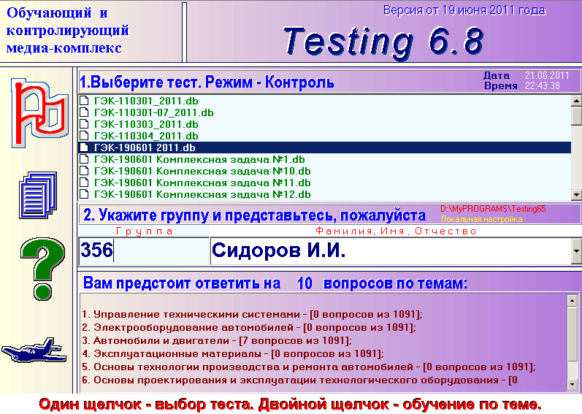
Рисунок 6.1 – Главное окно программы «Testing-6»

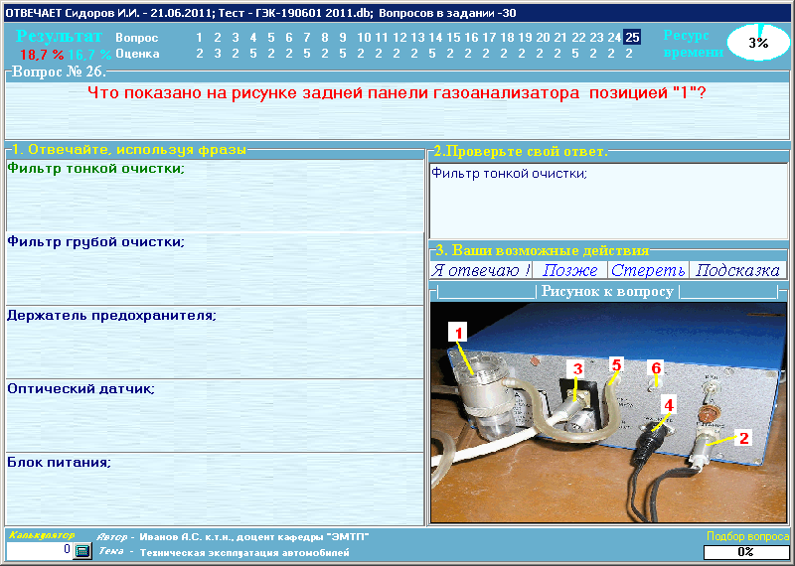

Рисунок 6.2 – Окно тестирования
Программой предусмотрена возможность изменения изображения путем нажатия на поле рисунка и на надпись «Рисунок к тесту».
После ответа на вопросы, программа поставит общую оценку, которая появится в поле, где ранее размещались вопросы.
Завершение процедуры тестирования осуществляют щелчком мышки на оценке, в результате чего программа вернется в главное окно.
Если студент не согласен с оценкой его ответа на конкретный тест, он должен запомнить номер вопроса и сообщить преподавателю. После завершения процедуры тестирования ответ студента будет проверен с помощью функции «История ответов» (рисунок 6.3).
Данная функция позволяет сохранить все ответы на тестовые вопросы задания всех тестируемых студентов, а также возможность сопоставить правильные ответы (заложенные в тесте) и ответ студента. В случае признания ответа студента удовлетворительным, процент правильных ответов увеличивается на (100/30) % = 3,33%.
Во время тестирования обучающимся запрещено пользоваться учебниками, программой учебной дисциплины, справочниками, таблицами, схемами и любыми другими пособиями, кроме диаграммы состояния системы «железо-цементит». В случае использования во время тестирования не разрешенных пособий преподаватель отстраняет обучающегося от тестирования, выставляет неудовлетворительную оценку («неудовлетворительно») в журнал занятий или журнал текущей аттестации.
Попытка общения с другими студентами или иными лицами, в том числе с применением электронных средств связи, несанкционированные перемещения и т.п. являются основанием для удаления из аудитории и последующего проставления оценки «неудовлетворительно».
После завершения процедуры тестирования всеми обучающимися, учебный мастер распечатывает ведомость, сформированную компьютерной программой, и преподаватель объявляет итоговую оценку: («отлично», «хорошо», «удовлетворительно» или «неудовлетворительно»). При отсутствии апелляций, данная оценка проставляется в журнал текущей аттестации.
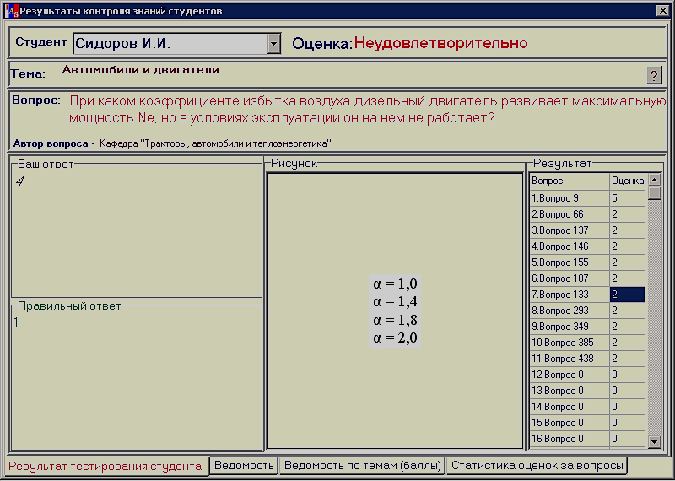
Рисунок 6.3 – Окно «история ответов»
Копия ведомости оценок по результатам тестирования размещается преподавателем кафедры на информационном стенде кафедры в день проведения тестирования, а сама ведомость хранится на кафедре в течение семестра, следующего за экзаменационной сессией.
Критерии оценки:
− оценка «отлично» выставляется студенту, если он дал правильные ответы не менее чем на 93,3% вопросов;
− оценка «хорошо» выставляется студенту, если он дал от 83,3 до 90%, правильных ответов на вопросы;
− оценка «удовлетворительно» выставляется студенту, если он дал от 70 до 80 %правильных ответов на вопросы;
− оценка «неудовлетворительно» выставляется студенту, если он дал менее 70 %правильных ответов на вопросы.
6.5 Процедура и критерии оценки знаний и умений при промежуточной аттестации в форме зачёта
Зачет преследует цель оценить полученные теоретические знания, умение интегрировать полученные знания и применять их к решению практических задач по видам деятельности, определенными основной профессиональной образовательной программой в части компетенций, формируемых в рамках изучаемой дисциплины.
Зачет сдается всеми обучающимися в обязательном порядке в строгом соответствии с учебными планами основной профессиональной образовательной программы по направлению подготовки (специальности) и утвержденными учебными рабочими программами по дисциплинам.
Зачет – это форма контроля знаний, полученных обучающимся в ходе изучения дисциплины в целом или промежуточная (по окончании семестра) оценка знаний студента по отдельным разделам дисциплины, курсовым работам, различного вида практикам.
Деканы факультетов университета в исключительных случаях на основании заявлений студентов имеют право разрешать обучающимся, успешно осваивающим программу курса, досрочную сдачу зачетов при условии выполнения ими установленных практических работ без освобождения от текущих занятий по другим дисциплинам.
Форма проведения зачета (устная, письменная, тестирование и др.) устанавливается рабочей программой дисциплины. Вопросы, задачи, задания для зачета определяются фондом оценочных средств рабочей программы дисциплины.
Не позднее, чем за 20 дней до начала промежуточной аттестации преподаватель выдает студентам очной формы обучения вопросы и задания для зачета по теоретическому курсу. Обучающимся заочной формы обучения вопросы и задания для зачета выдаются уполномоченным лицом (преподавателем соответствующей дисциплины, методистом) до окончания предшествующей промежуточной аттестации. Контроль за исполнением данными мероприятиями и их исполнением возлагается на заведующего кафедрой.
При явке на зачет обучающийся обязан иметь при себе зачетную книжку, которую он предъявляет преподавателю в начале проведения зачета.
Зачеты по дисциплине принимаются преподавателями, ведущими лабораторные занятия в группах или читающими лекции по данной дисциплине.
Во время зачета экзаменуемый имеет право с разрешения преподавателя пользоваться учебными программами по курсу, картами, справочниками, таблицами и другой справочной литературой. При подготовке к устному зачету экзаменуемый ведет записи в листе устного ответа, который затем (по окончании зачета) сдается экзаменатору. Обучающийся, испытавший затруднения при подготовке к ответу по выбранному им заданию, имеет право на выбор второго задания с соответствующим продлением времени на подготовку. При окончательном оценивании ответа обучающегося оценка снижается на один балл. Выдача третьего задания обучающемуся не разрешается. Если обучающийся явился на зачет, взял задание или вопрос и отказался от ответа, то в экзаменационной (зачетной) ведомости ему выставляется оценка «не зачтено» без учета причины отказа.
Нарушениями учебной дисциплины во время промежуточной аттестации являются:
- списывание (в том числе с использованием мобильной связи, ресурсов Интернет, а также литературы и материалов, не разрешенных к использованию на зачете);
- обращение к другим обучающимся за помощью или консультацией при выполнении зачетного задания;
- прохождение промежуточной аттестации лицами, выдающими себя за обучающегося, обязанного сдавать зачет;
- некорректное поведение обучающегося по отношению к преподавателю (в том числе грубость, обман и т.п.).
Нарушения обучающимся дисциплины на зачетах пресекаются. В этом случае в экзаменационной ведомости ему выставляется оценка «не зачтено».
Присутствие на зачетах посторонних лиц не допускается.
По результатам зачета в экзаменационную (зачетную) ведомость выставляются оценки «зачтено» или «не зачтено».
Экзаменационная ведомость является основным первичным документом по учету успеваемости студентов. В университете используются формы экзаменационной ведомости, установленные автоматизированной системой управления.
Экзаменационная ведомость независимо от формы контроля содержит следующую общую информацию: наименование образовательной организации; наименование документа; номер семестра; учебный год; форму контроля (экзамен, зачет, курсовая работа (проект)); название дисциплины; дату проведения зачета, зачета; номер группы, номер курса, фамилию, имя, отчество преподавателя; далее в форме таблицы – фамилию, имя, отчество обучающегося, № зачетной книжки.
Ниже в табличной форме дается сводная информация по группе (численность явившихся студентов, численность сдавших на «зачтено», «не зачтено», численность не допущенных к сдаче зачета, численность не явившихся студентов).
Экзаменационные ведомости заполняются шариковой ручкой. Запрещается заполнение ведомостей карандашом, внесение в них любых исправлений и дополнений. Положительные оценки заносятся в экзаменационную ведомость и зачетную книжку, неудовлетворительная оценка проставляется только в экзаменационной ведомости. Каждая оценка заверяется подписью преподавателя, принимающего зачет.
Неявка на зачет отмечается в экзаменационной ведомости словами «не явился». Обучающийся, не явившийся по уважительной причине на зачет в установленный срок, представляет в деканат факультета оправдательные документы: справку о болезни; объяснительную; вызов на соревнование, олимпиаду и т.п.
По окончании зачета преподаватель-экзаменатор подводит суммарный оценочный итог выставленных оценок и представляет экзаменационную (зачетную) ведомость в деканат факультета в последний рабочий день недели, предшествующей экзаменационной сессии.
Преподаватель-экзаменатор несет персональную ответственность за правильность оформления экзаменационной ведомости, экзаменационных листов, зачетных книжек.
При выставлении оценки на зачете преподаватель учитывает показатели и критерии оценивания компетенции, которые содержатся в фонде оценочных средств по дисциплине.
Экзаменатор имеет право выставлять отдельным студентам в качестве поощрения за хорошую работу в семестре зачет по результатам текущей (в течение семестра) аттестации без сдачи зачета.
При несогласии с результатами зачета по дисциплине обучающийся имеет право подать апелляцию на имя ректора университета.
Обучающимся, которые не могли пройти промежуточную аттестацию в общеустановленные сроки по уважительным причинам (болезнь, уход за больным родственником, участие в региональных межвузовских олимпиадах, в соревнованиях и др.), подтвержденным соответствующими документами, деканом факультета устанавливаются дополнительные сроки прохождения промежуточной аттестации. Приказ о продлении промежуточной аттестации обучающемуся, имеющему уважительную причину, подписывается ректором университета на основе заявления студента и представления декана, в котором должны быть оговорены конкретные сроки окончания промежуточной аттестации.
Такому обучающемуся должна быть предоставлена возможность пройти промежуточную аттестацию по соответствующей дисциплине не более двух раз в пределах одного года с момента образования академической задолженности. В указанный период не включаются время болезни обучающегося, нахождение его в академическом отпуске или отпуске по беременности и родам. Сроки прохождения обучающимся промежуточной аттестации определяются деканом факультета.
Возможность пройти промежуточную аттестацию не более двух раз предоставляется обучающемуся, который уже имеет академическую задолженность. Таким образом, указанные два раза представляют собой повторное проведение промежуточной аттестации или, иными словами, проведение промежуточной аттестации в целях ликвидации академической задолженности.
Если повторная промежуточная аттестация в целях ликвидации академической задолженности проводится во второй раз, то для ее проведения создается комиссия не менее чем из трех преподавателей, включая заведующего кафедрой, за которой закреплена дисциплина. Заведующий кафедрой является председателем комиссии. Оценка, выставленная комиссией по итогам пересдачи зачета, является окончательной; результаты пересдачи зачета оформляются протоколом, который сдается уполномоченному лицу учебного отдела университета и подшивается к основной экзаменационной ведомости группы.
Разрешение на пересдачу зачета оформляется выдачей студенту экзаменационного листа с указанием срока сдачи зачета. Конкретную дату и время пересдачи назначает декан факультета по согласованию с преподавателем-экзаменатором. Экзаменационные листы в обязательном порядке регистрируются и подписываются деканом факультета. Допуск студентов преподавателем к пересдаче зачета без экзаменационного листа не разрешается. По окончании испытания экзаменационный лист сдается преподавателем уполномоченному лицу. Экзаменационный лист подшивается к основной экзаменационной ведомости группы.
У каждого студента должен быть в наличии конспект лекций. Качество конспектов и их полнота проверяются ведущим преподавателем. К зачету допускаются обучающиеся, выполнившие программу изучаемой дисциплины.
Регламент проведения зачета.
До начала проведения зачета экзаменатор обязан получить на кафедре экзаменационную ведомость. Прием зачета у обучающихся, которые не допущены к нему деканатом факультета или чьи фамилии не указаны в экзаменационной ведомости, не допускается. В исключительных случаях зачет может приниматься при наличии у обучающегося индивидуального экзаменационного листа (направления), оформленного в установленном порядке.
Порядок проведения устного зачета.
Преподаватель, проводящий зачет проверяет готовность аудитории к проведению зачета, раскладывает индивидуальные задания на столе текстом вниз, оглашает порядок проведения зачета, уточняет со студентами организационные вопросы, связанные с проведением зачета.
Очередность прибытия обучающихся на зачет определяют преподаватель и староста учебной группы.
Обучающийся, войдя в аудиторию, называет свою фамилию, предъявляет экзаменатору зачетную книжку и с его разрешения выбирает случайным образом одно из имеющихся на столе индивидуальных заданий, называет его номер и (берет при необходимости лист бумаги формата А4 для черновика) и готовится к ответу за отдельным столом. Во время зачета студент не имеет право покидать аудиторию.
После подготовки обучающийся докладывает о готовности к ответу и с разрешения преподавателя отвечает на поставленные вопросы. Ответ обучающегося на вопрос задания, если он не уклонился от ответа на заданный вопрос, не прерывается. Ему должна быть предоставлена возможность изложить содержание ответов по всем вопросам индивидуального задания в течение 15 минут.
Преподавателю предоставляется право:
- освободить обучающегося от полного ответа на данный вопрос, если преподаватель убежден в твердости его знаний;
- задавать уточняющие вопросы по существу ответа и дополнительные вопросы сверх задания, а также давать задачи и примеры по программе данной дисциплины. Время, отводимое на ответ по заданию, не должно превышать 20 минут, включая ответы и на дополнительные вопросы.
Порядок проведения письменного зачета.
Порядок проведения письменного зачета объявляется преподавателем на консультации перед зачетом. Отсчет времени, отведенного на письменный зачет, идет по завершении процедуры размещения обучающихся в аудитории и раздачи зачетных заданий. Обучающийся обязан являться на зачет в указанное в расписании время. В случае опоздания время, отведенное на письменный контроль знаний, не продлевается.
Перед проведением письменного зачета основной экзаменатор должен заранее разработать схему размещения обучающихся в аудитории в зависимости от количества подготовленных вариантов и числа обучающихся.
Обучающиеся заполняют аудиторию, рассаживаются согласно схеме размещения (в случае наличия таковой). При себе обучающиеся должны иметь только письменные принадлежности и зачетную книжку, которые должны положить перед собой на рабочий стол.
Преподаватель раздает вопросы (индивидуальные задания) по разработанной схеме. Индивидуальное задание и листы с заданиями к ним должны быть повернуты текстом вниз, чтобы обучающиеся до окончания процедуры раздачи не могли начать выполнение работы.
По окончании раздачи вопросов (индивидуальных заданий) обучающимся разрешается перевернуть текст задания и одновременно приступить к выполнению зачета. Во время выполнения письменного зачета один из преподавателей подходит к каждому из обучающихся и проверяет:
1) зачётную книжку, обращая внимание на образовательную организацию, факультет, курс, Ф.И.О. и фото;
2) тот ли вариант выполняет обучающийся, который он получил согласно разработанной схеме рассадки.
По окончании отведенного времени обучающиеся одновременно покидают аудиторию, оставив на своем рабочем месте выполненную экзаменационную работу и все черновики. Если работа завершена существенно раньше срока, то по разрешению преподавателя обучающийся может покинуть аудиторию досрочно.
Для ответа используется стандартный лист формата А4. При оформлении ответа допускается употребление только общепринятых сокращений. Листы ответа следует заполнять аккуратно и разборчиво ручкой синего или черного цвета; использование карандаша недопустимо.
Обучающийся подписывает каждый лист письменной работы, указывая фамилию, инициалы, курс и номер учебной группы. Ошибочную, по мнению студента, часть ответа ему следует аккуратно зачеркнуть. Использование иных корректирующих средств не рекомендуется в связи с ограниченным временем проведения зачета.
По результатам сдачи зачета преподаватель выставляет оценку с учетом показателей работы студента в течение семестра.
При выставлении оценки преподаватель учитывает:
- знание фактического материала по программе дисциплины, в том числе знание обязательной литературы, современных публикаций по программе курса, а также истории науки;
- степень активности студента на семинарских занятиях;
- логику, структуру, стиль ответа; культуру речи, манеру общения; готовность к дискуссии, аргументированность ответа; уровень самостоятельного мышления; умение приложить теорию к практике, решить задачи;
- наличие пропусков семинарских и лекционных занятий по неуважительным причинам.
Знания и умения, навыки по сформированности профессиональной компетенцииПК-2 (З6 (ИД-1_{ПК-2}); У6 (ИД-1_{ПК-2}); В6 (ИД-1_{ПК-2}); З4 (ИД-2_{ПК-2}); У4 (ИД-2_{ПК-2}); В4 (ИД-2_{ПК-2})), при промежуточной аттестации (зачет) оцениваются:
Оценка «зачтено» или достаточный уровень освоения компетенции – способность обучающегося продемонстрировать самостоятельное применение знаний, умений и навыков при решении заданий, аналогичных тем, которые представлял преподаватель при потенциальном формировании компетенции, подтверждает наличие сформированной компетенции, причем на более высоком уровне. Наличие сформированной компетенции на повышенном уровне самостоятельности со стороны обучаемого при ее практической демонстрации в ходе решения аналогичных заданий следует оценивать как положительное и устойчиво закрепленное в практическом навыке.
Оценка «не зачтено» или отсутствие сформированности компетенции – неспособность обучаемого самостоятельно продемонстрировать наличие знаний при решении заданий, которые были представлены преподавателем вместе с образцом их решения, отсутствие самостоятельности в применении умения к использованию методов освоения учебной дисциплины и неспособность самостоятельно проявить навык повторения решения поставленной задачи по стандартному образцу свидетельствуют об отсутствии сформированной компетенции. Отсутствие подтверждения наличия сформированности компетенции свидетельствует об отрицательных результатах освоения учебной дисциплины.

6.6 Процедура и критерии оценки знаний и умений при текущем контроле успеваемости с применением электронного обучения и дистанционных образовательных технологий.
Оценка результатов обучения в рамках текущего контроля проводиться посредством синхронного и (или) асинхронного взаимодействия педагогических работников с обучающимися посредством сети "Интернет".
Проведении текущего контроля успеваемости осуществляется по усмотрению педагогического работника с учетом технических возможностей обучающихся с использованием программных средств, обеспечивающих применение элементов электронного обучения и дистанционных образовательных технологий в Университете, относятся:
- Электронная информационно-образовательная среда ФГБОУ ВО Пензенский ГАУ;
- онлайн видеотрансляции на официальном канале ФГБОУ ВО Пензенский ГАУ в YouTube;
- видеозаписи лекций педагогических работников ФГБОУ ВО Пензенский ГАУ, размещённые на различных видеохостингах (например, на каналах преподавателей и/или на официальном канале ФГБОУ ВО Пензенский ГАУ в YouTube) и/или облачных хранилищах (например, Яндекс.Диск, Google.Диск, Облако Mail.ru и т.д.);
- групповая голосовая конференция в мессенджерах (WhatsApp, Viber);
Университет обеспечивает следующее техническое сопровождение дистанционного обучения:
1) Электронная информационно-образовательная среда: компьютер с выходом в интернет (при доступе вне стен университета) или компьютер, подключенный к локальной вычислительной сети университета;
2) онлайн-видеотрансляции: компьютер с выходом в интернет, аудиоколонки;
3) просмотр видеозаписей лекций: компьютер с выходом в интернет, аудиоколонки;
4) групповая голосовая конференция в мессенджерах: мобильный телефон (смартфон) или компьютер с установленной программой (WhatsApp, Viber и т.п.), аудиоколонками и выходом в интернет;
Педагогический работник может рекомендовать обучающимся изучение онлайн курса на образовательной платформе «Открытое образование» https://openedu.ru/specialize/. Платформа создана Ассоциацией "Национальная платформа открытого образования", учрежденной ведущими университетами - МГУ им. М.В. Ломоносова, СПбПУ, СПбГУ, НИТУ «МИСиС», НИУ ВШЭ, МФТИ, УрФУ и Университет ИТМО. Все курсы, размещенные на Платформе, доступны для обучающихся бесплатно. Освоение обучающимся образовательных программ или их частей в виде онлайн-курсов подтверждается документом об образовании и (или) о квалификации либо документом об обучении, выданным организацией, реализующей образовательные программы или их части в виде онлайн-курсов. Зачет результатов обучения осуществляется в порядке и формах, установленных Университетом самостоятельно, посредством сопоставления планируемых результатов обучения по соответствующим учебным предметам, курсам, дисциплинам (модулям), иным компонентам, определенным образовательной программой, с результатами обучения по соответствующим учебным предметам, курсам, дисциплинам (модулям), иным компонентам образовательной программы, по которой обучающийся проходил обучение, при представлении обучающимся документов, подтверждающих пройденное им обучение.
Педагогический работник организует текущий контроль успеваемости и посещения обучающимися дистанционных занятий, своевременно заполняет журнал посещения занятий.
Для того, чтобы приступить к изучению дистанционного курса дисциплины, необходимо следующее:
1. Заходим в электронной среде в дисциплину (практику), где необходимо оценить дистанционный курс.
2. Выбираем необходимое задание.

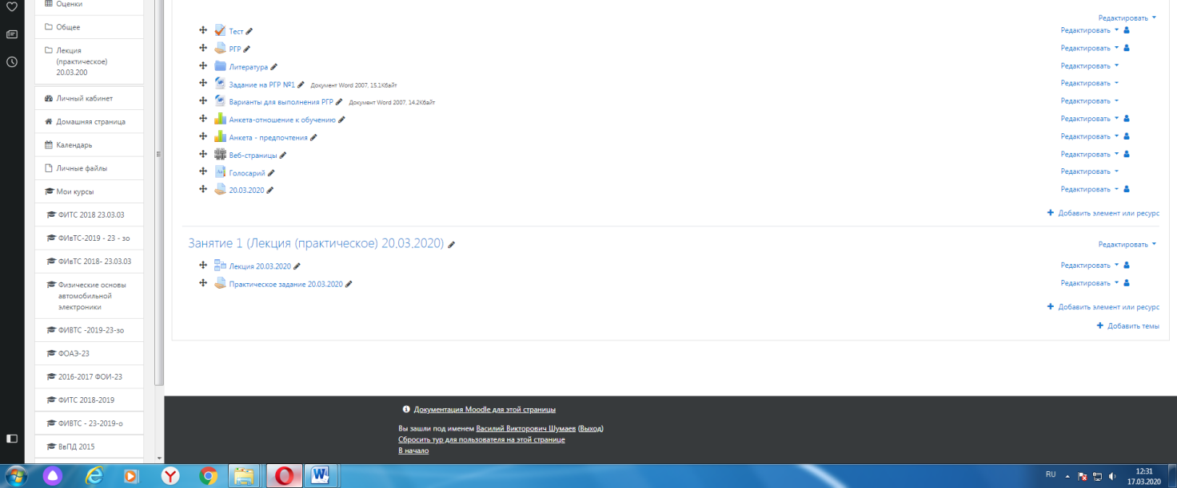

3. Появится следующее окно (практическое занятие или лабораторная работа).
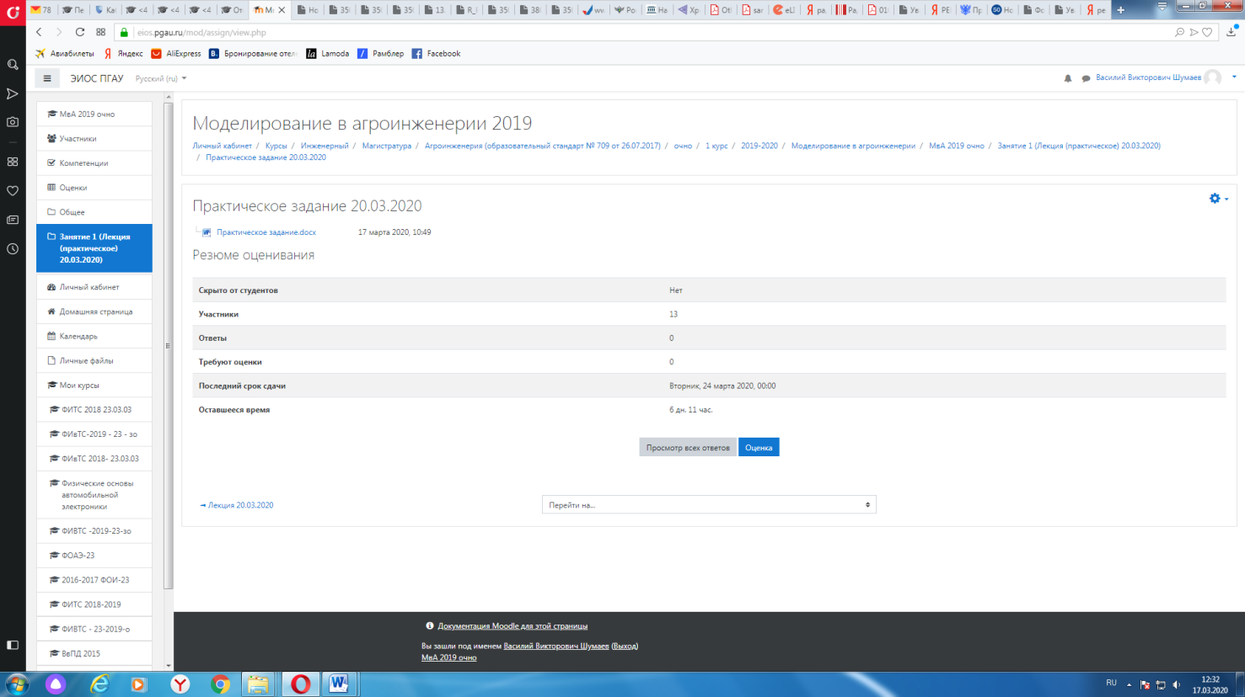

4. Далее нажимаем кнопку
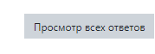
5. Далее появится окно (в данный момент ответы отсутствуют).

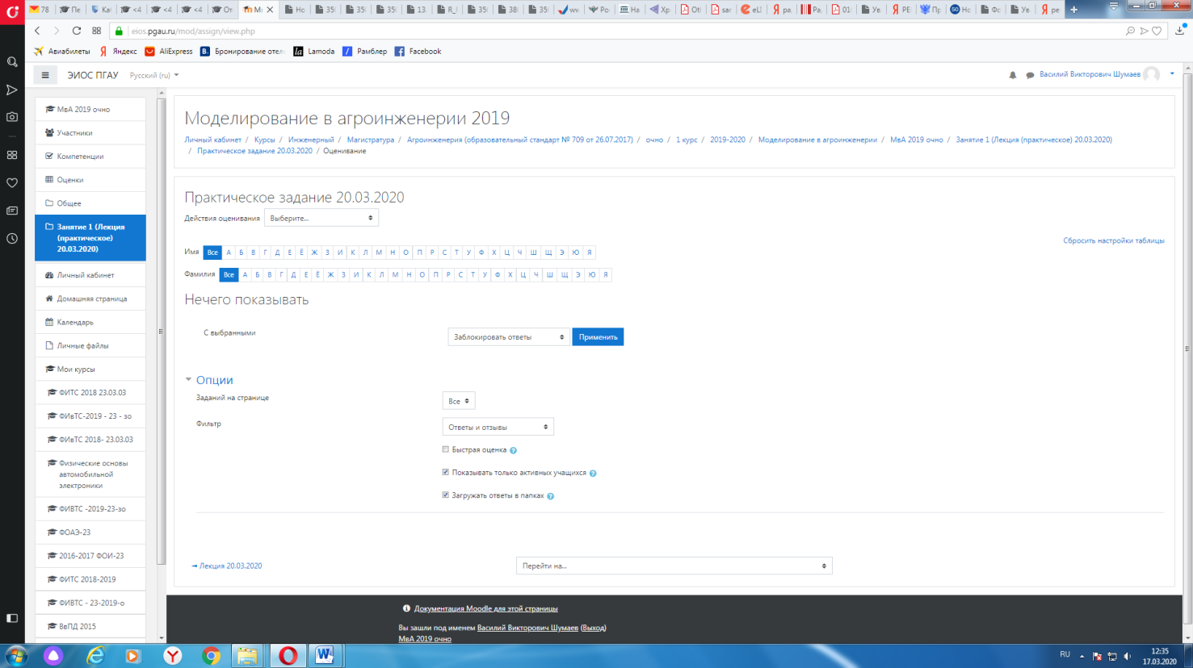

При наличии ответов появится окно, в котором осуществляется оценка ответа, и фиксируется время и дата сдачи работы.

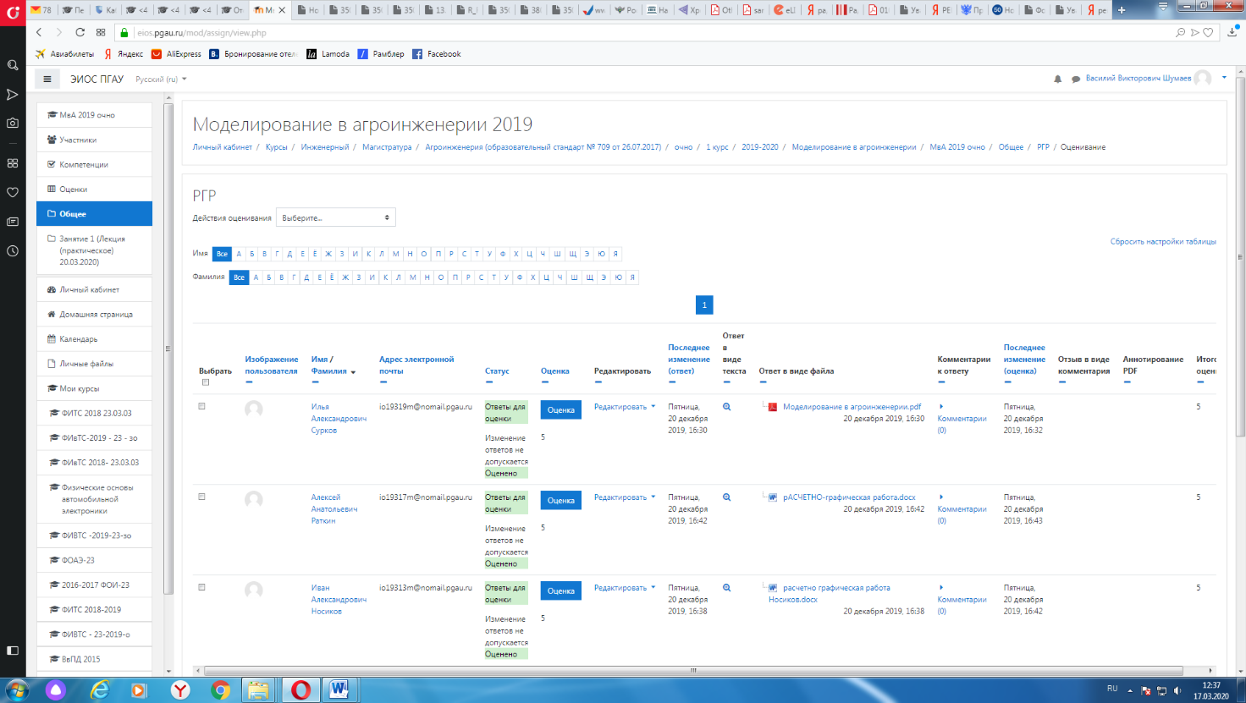

6. Для просмотра всех действий записанными на курс пользователями необходимо нажать кнопку «больше».

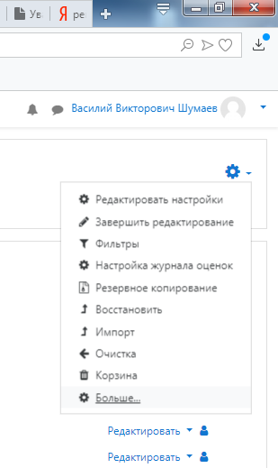
7. Затем появится окно, во вкладке отчёты нажимаем кнопку «Журнал событий».
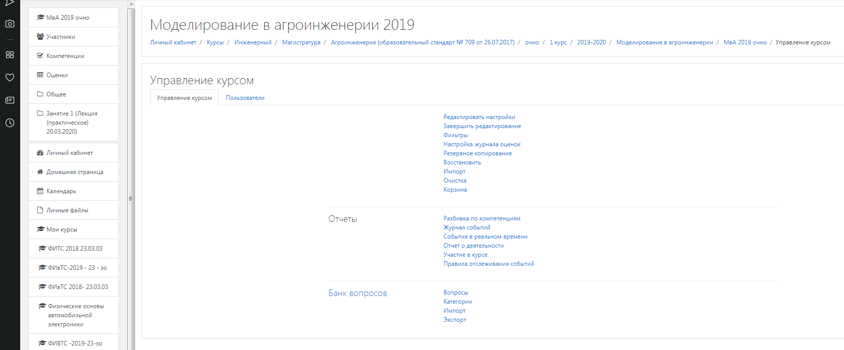
8. Затем в открывшейся вкладке, выбираете действия, которые необходимо просмотреть (посещение курса)

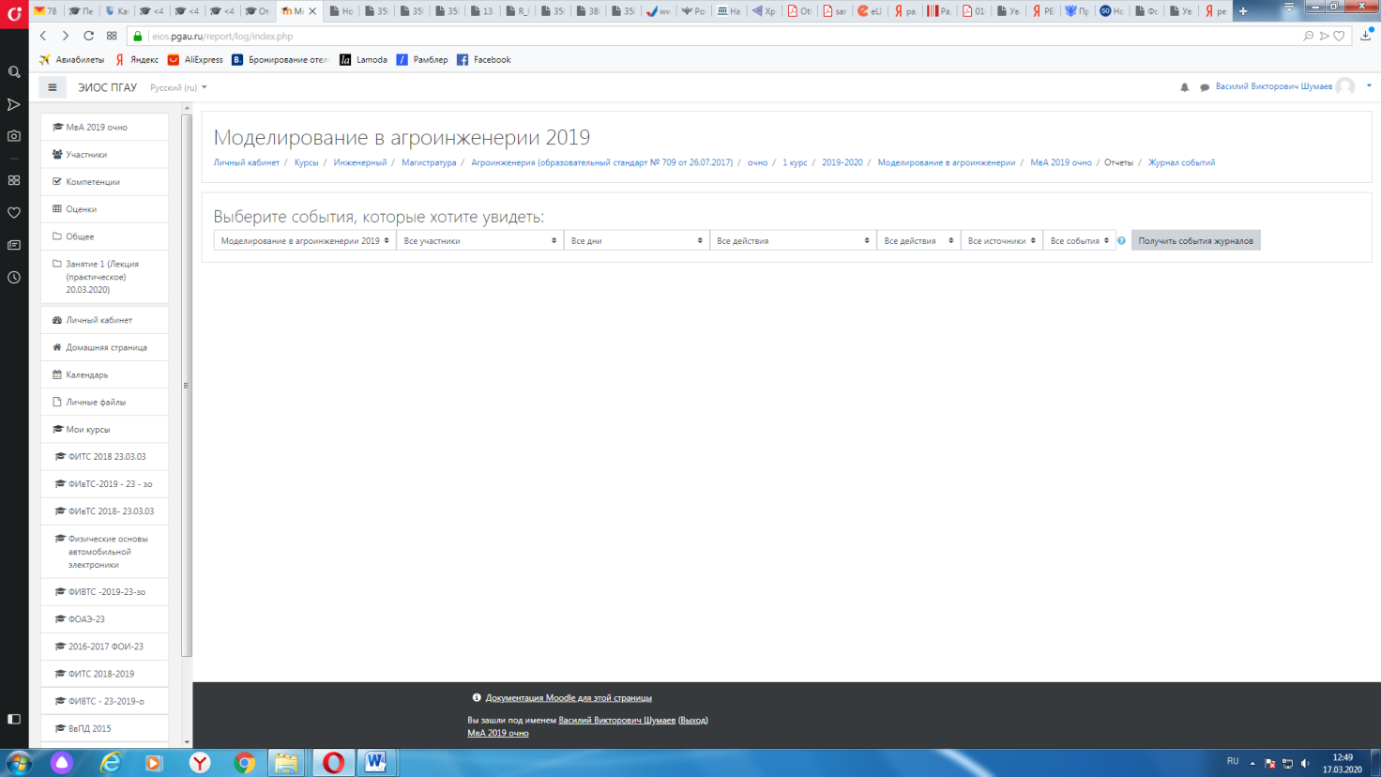
9. В открывшейся вкладке «все дни» выбираем необходимое нам число, к примеру, 20 декабря 2019 года. Тогда появится окно, где возможно посмотреть действия участников курса.
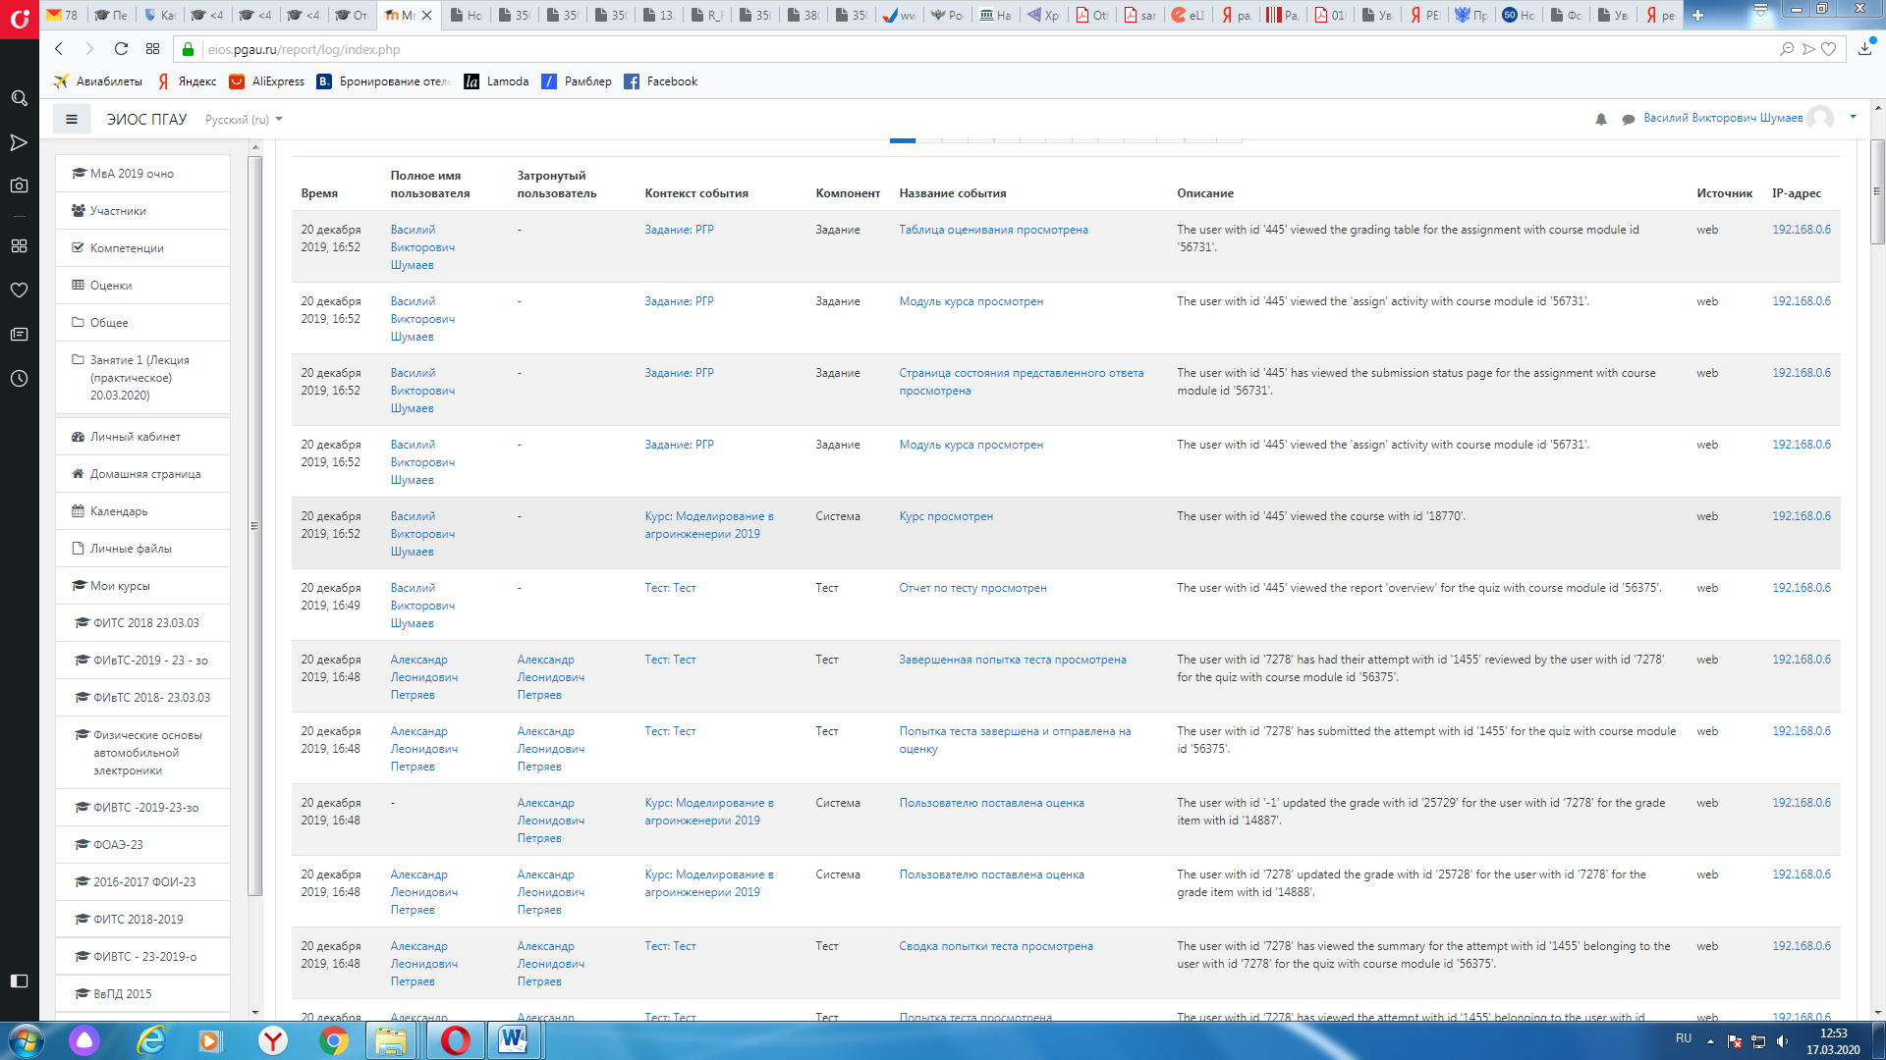

10. При этом факт выполнения заданий фиксируется в ЭИОС и оценивается ведущим преподавателем. Невыполнение задания является пропуском занятия. Данный факт фиксируется в журнале посещения занятий в соответствии с расписанием.

6.7 Процедура и критерии оценки знаний и умений при промежуточной аттестации с применением электронного обучения и дистанционных образовательных технологий в форме экзамена (зачета)

Промежуточная аттестация с применением электронного обучения и дистанционных образовательных технологий в форме экзамена (зачета с оценкой, зачета) проводится с использованием одной из форм:
• компьютерное тестирование;
• устное собеседование, направленное на выявление общего уровня подготовленности (опрос без подготовки или с несущественным вкладом ответа по выданному на подготовку вопросу в общей оценке за ответ обучающегося), или иная форма аттестации, включающая устное собеседование данного типа;
• комбинация перечисленных форм.
Педагогический работник выбирает форму проведения промежуточной аттестации или комбинацию указанных форм в зависимости от технических условий обучающихся и наличия оценочных средств по дисциплине (модулю) в тестовой форме. Применяется единый порядок проведения в дистанционном формате промежуточной аттестации, повторной промежуточной аттестации при ликвидации академической задолженности, а также аттестаций при переводе и восстановлении обучающихся. В соответствии с Порядком применения организациями, осуществляющими образовательную деятельность, электронного обучения, дистанционных образовательных технологий при реализации образовательных программ, утвержденным приказом Минобрнауки России от 23.08.2017 № 816, при проведении промежуточной аттестации с применением электронного обучения, дистанционных образовательных технологий (далее – промежуточная аттестация) обеспечивается идентификация личности обучающегося и контроль соблюдения условий проведения мероприятий, в рамках которых осуществляется оценка результатов обучения. Промежуточная аттестация может назначаться с понедельника по субботу с 8-00 до 17-00 по московскому времени (очная форма обучения). В случае возникновения в ходе промежуточной аттестации сбоя технических средств обучающегося, устранить который не удается в течение 15 минут, дальнейшая промежуточная аттестация обучающегося не проводится, педагогический работник фиксирует неявку обучающегося по уважительной причине.
Для проведения промежуточной аттестации в соответствии с электронным расписанием (https://pgau.ru/index.php?option=com_content&view=article&id=144) педагогический работник переходит по ссылке в созданную в ЭИОС дисциплину (вместо аудитории) одним из перечисленных способов:
• через электронное расписание занятий на сайте Университета (https://pgau.ru/index.php?option=com_content&view=article&id=144);
• через ЭИОС ((https://eios.pgau.ru/?redirect=0), вкладка «Домашняя страница» - «Расписание занятий, зачётов, экзаменов», и проходит авторизацию под своим единым логином/паролем.
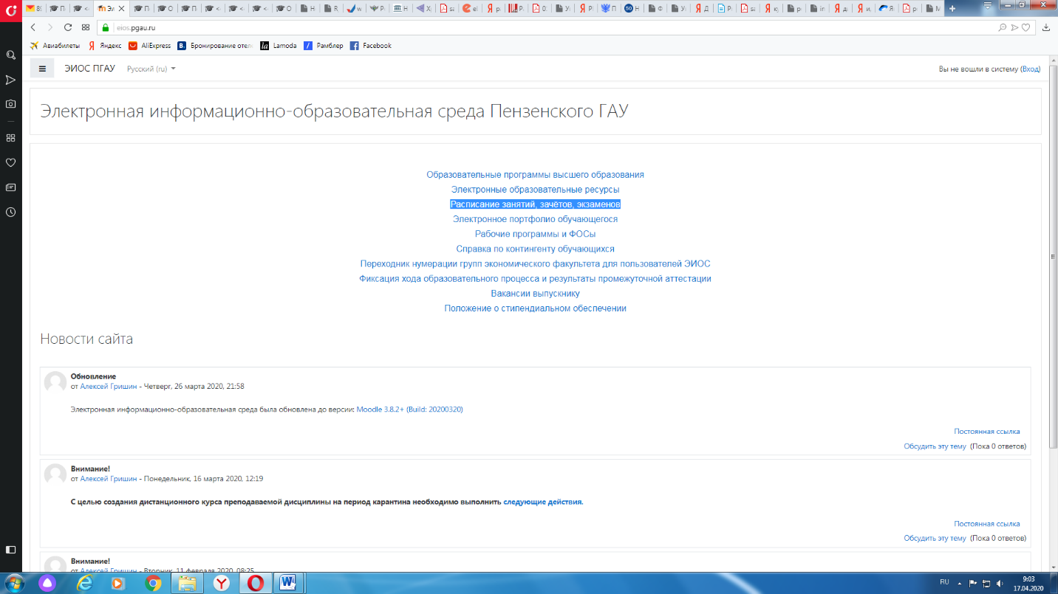

Структура раздела дисциплины в ЭИОС для проведения промежуточной аттестации

Раздел дисциплины в ЭИОС, предназначенный для проведения промежуточной аттестации в соответствии с электронным расписанием, содержит в названии информацию о виде промежуточной аттестации, дате и времени проведения промежуточной аттестации, для этого входим в «Режим редактирования» - «Добавить тему».

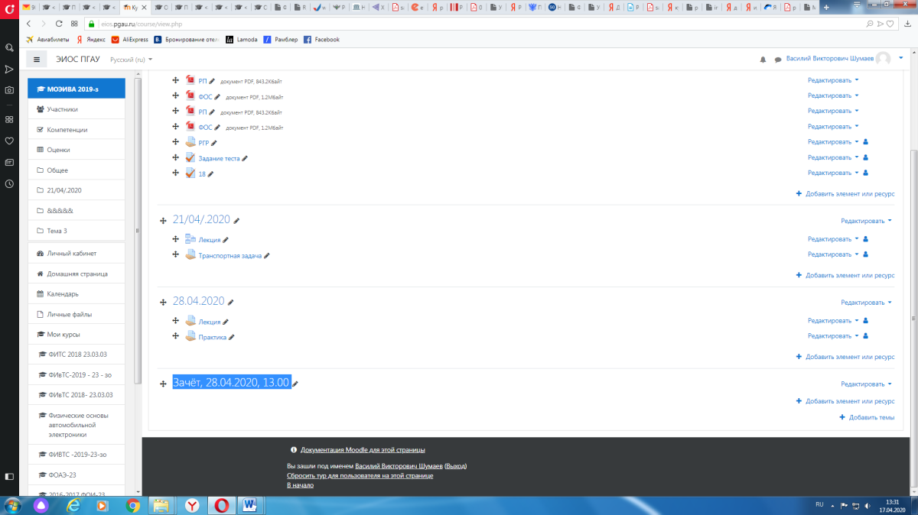

Раздел в обязательном порядке содержит следующие элементы:
а) «Видеоконференция». Для того чтобы создать видеоконференцию, педагогическому работнику необходимо добавить элемент «Видеоконференция» в созданной теме по прохождению промежуточной аттестации.

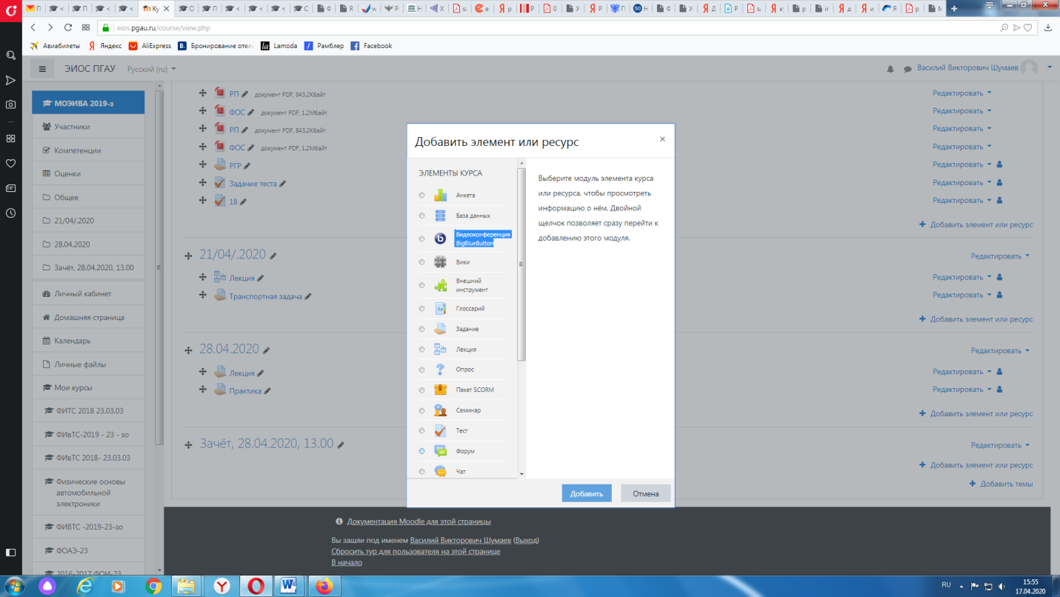
Название созданного элемента должно быть «Видеоконференция, (зачёт или экзамен)» в зависимости от формы промежуточной аттестации.

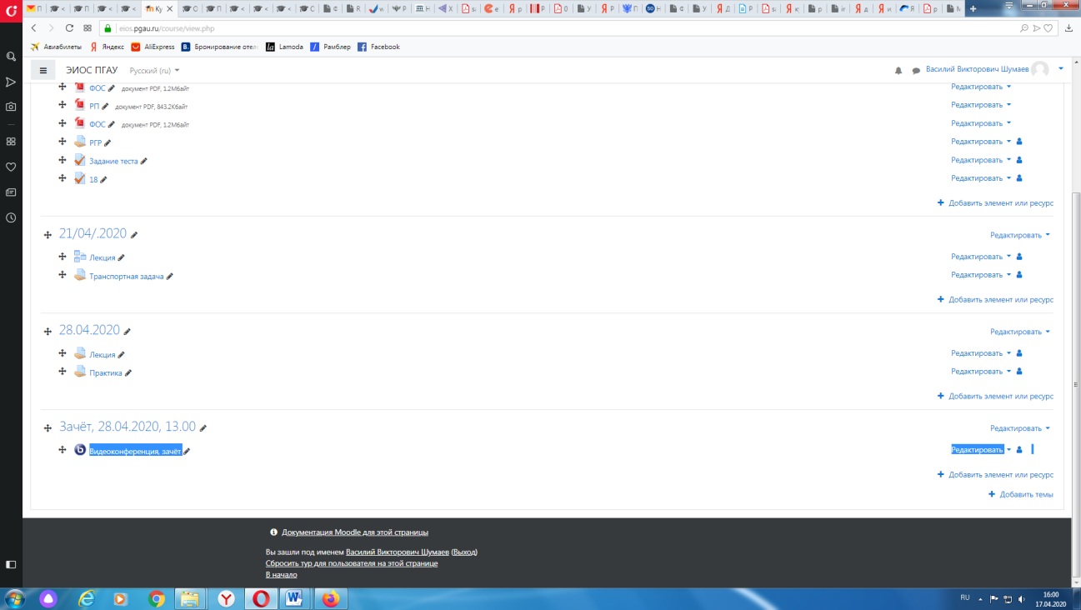

В случае возникновения трудностей при подключении к «Видеоконференции», вызванных отсутствием технических средств (веб камера, микрофон и др.) и (или) отсутствием качественной мобильной связи (сети Интернет) у обучающихся, находящихся за пределами г. Пенза, возможно применение фотофиксации (с подключённой геолокацией местоположения и (или) фиксацией времени) при идентификации личности обучающегося. Для этого необходимо в дисциплине (практике) добавить элемент или ресурс «Задание», название которого должно быть следующим «Идентификации личности».

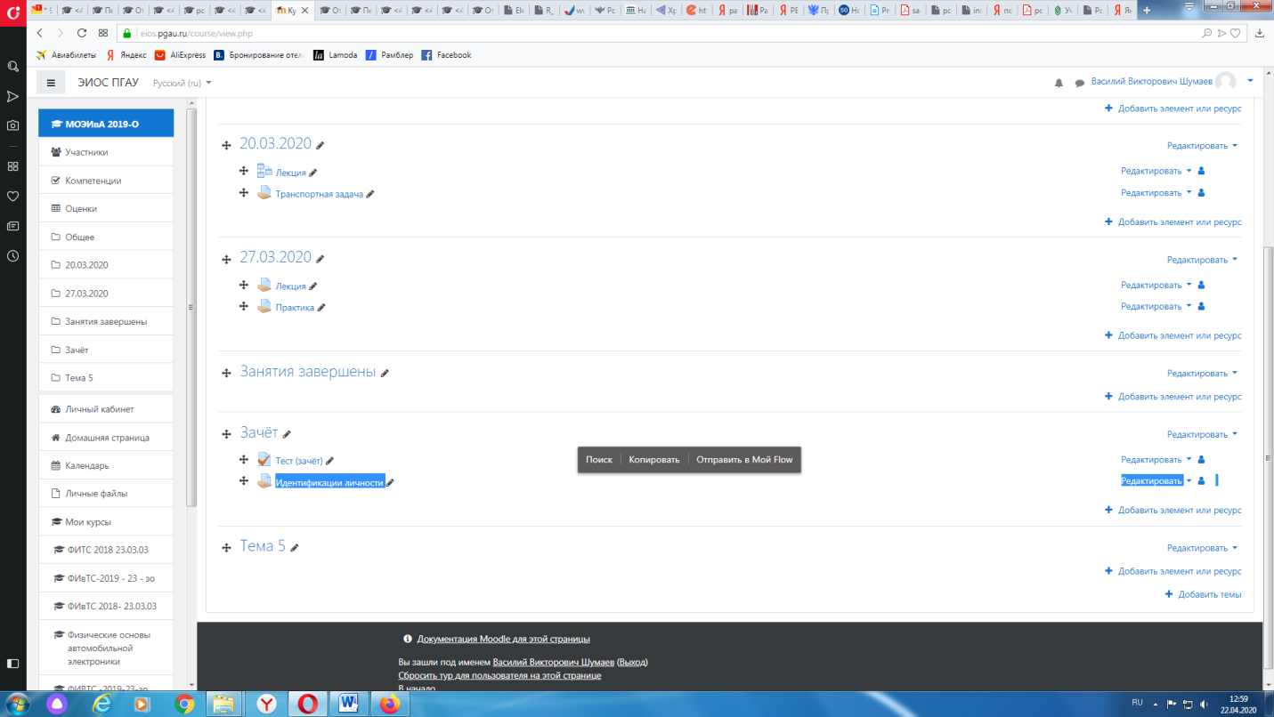
Описание должно содержать следующую фразу «Необходимо выложить в данное задание свою фотографию с раскрытым паспортом на второй-третьей страницах, при этом паспорт должен находиться на уровне лица (фотография должна быть отображением геолокации местоположения и (или) фиксацией времени)».

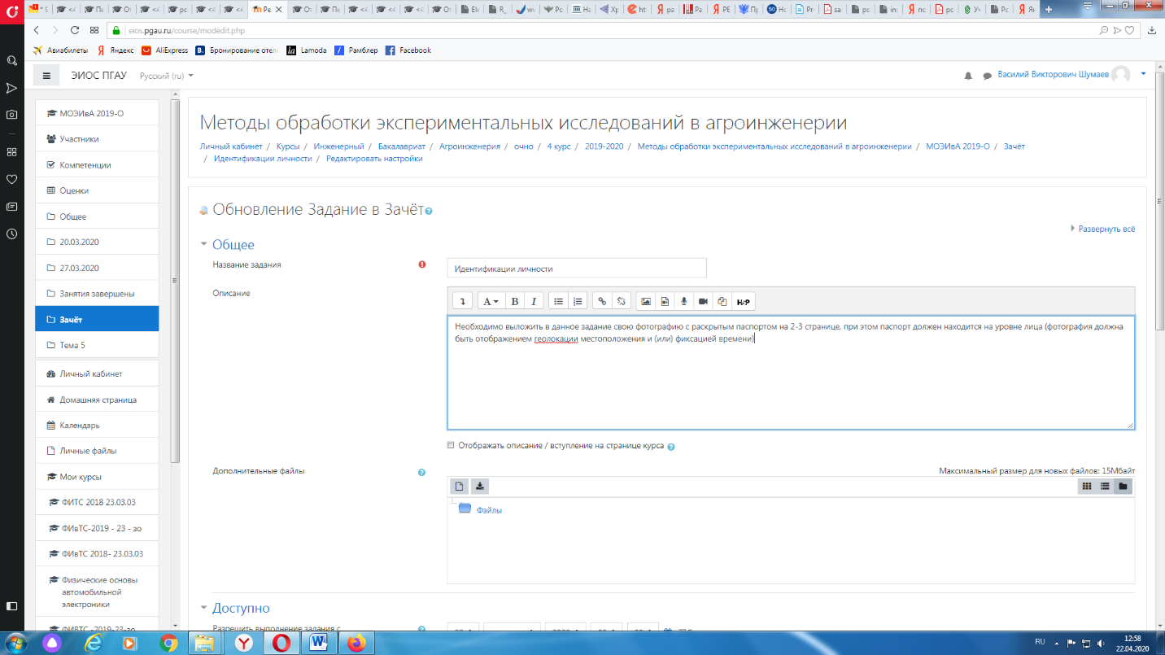

б) Задание для проведения опроса студентов. В случае проведения промежуточной аттестации в форме тестирования в раздел добавляется элемент «Тест».
Банк тестовых заданий и тест должны быть сформированы не позднее, чем 5 рабочих дней до начала проведения промежуточной аттестации в соответствии с электронным расписанием.
в) «Зачётно-экзаменационная ведомость». Для того, чтобы создать данный элемент, педагогическому работнику необходимо добавить элемент «файл» с названием «Зачётно-экзаменационная ведомость» в созданной теме по прохождению промежуточной аттестации. Данную ведомость педагогический работник получает по электронной почте от деканатов факультетов и размещает её в ЭИОС (в формате docx (doc) или xlsx (xls)) после прохождения обучающимися промежуточной аттестации по дисциплине (практике) для очной формы обучения, для заочной формы обучения ведомость заполняется по мере прохождения промежуточной аттестации обучающимися.

Проведение промежуточной аттестации в форме устного собеседования

Устное собеседование (индивидуальное или групповое) проводится в формате видеоконференцсвязи в созданном разделе дисциплины, предназначенного для проведения промежуточной аттестации, для перехода в которую необходимо воспользоваться соответствующей ссылкой в разделе дисциплины. Перед началом проведения собеседования в вебинарной комнате педагогический работник выбирает «Подключится к сеансу».
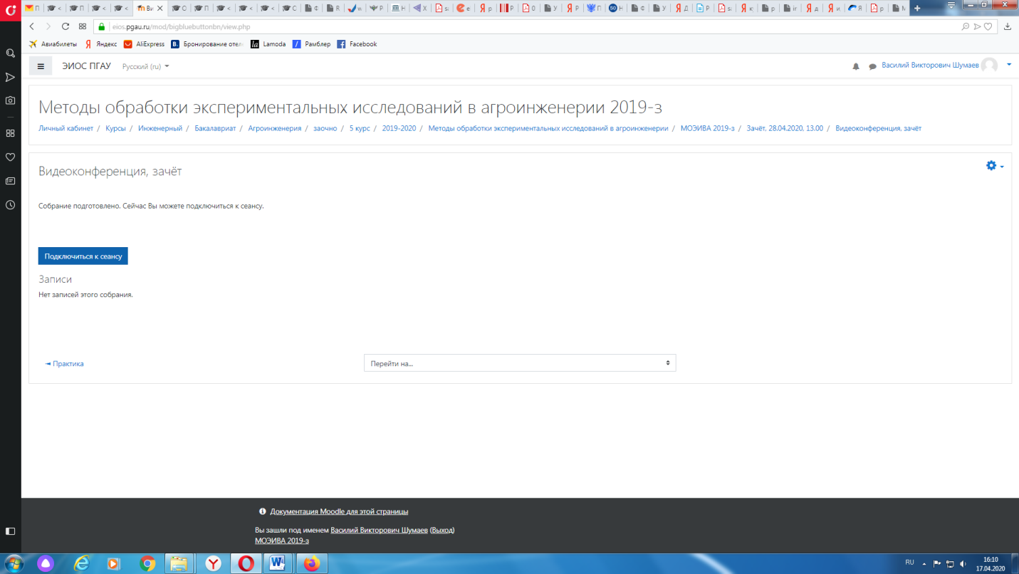

Для того, чтобы при устном опросе в видеоконференции принимал участие только один обучающийся, необходимо предварительно составить график опроса. В случае присоединения к сеансу другого пользователя, необходимо нажать «Исключить пользователя».

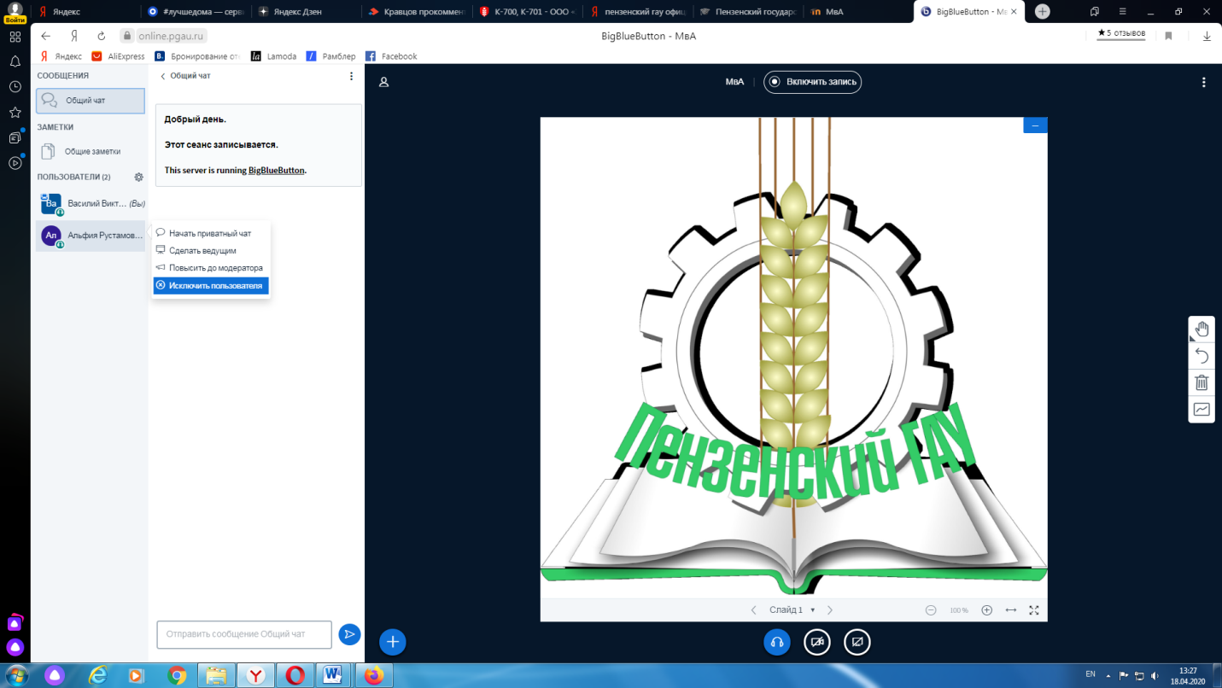

В начале каждого собрания в обязательном порядке педагогический работник:
• включает режим видеозаписи;
• проводит идентификацию личности обучающегося, для чего обучающийся называет отчетливо вслух свои ФИО, демонстрирует рядом с лицом в развернутом виде паспорт или иной документа, удостоверяющего личность (серия и номер документа должны быть скрыты обучающимся), позволяющего четко зафиксировать фотографию обучающегося, его фамилию, имя, отчество (при наличии), дату и место рождения, орган, выдавший документ и дату его выдачи;
• проводит осмотр помещения, для чего обучающийся, перемещая видеокамеру или ноутбук по периметру помещения, демонстрирует педагогическому работнику помещение, в котором он проходит аттестацию.
После проведения собеседования с обучающимся педагогический работник отчетливо вслух озвучивает ФИО обучающегося и выставленную ему оценку («зачтено», «не зачтено», «отлично», «хорошо», «удовлетворительно», «неудовлетворительно»). В случае если в ходе промежуточной аттестации при удаленном доступе произошел сбой технических средств обучающегося, устранить который не удалось в течение 15 минут, педагогический работник вслух озвучивает ФИО обучающегося, описывает характер технического сбоя и фиксирует факт неявки обучающегося по уважительной причине.
Время проведения собеседования с обучающимся не должно превышать 15 минут.
Для каждого обучающегося проводится отдельная видеоконференция и сохраняется отдельная видеозапись собеседования в случае проведения устного опроса. При прохождение тестирования достаточна одна запись на группу, при этом указывается в описании «Тестирование, 18.04.2020, 10.00-10.30».

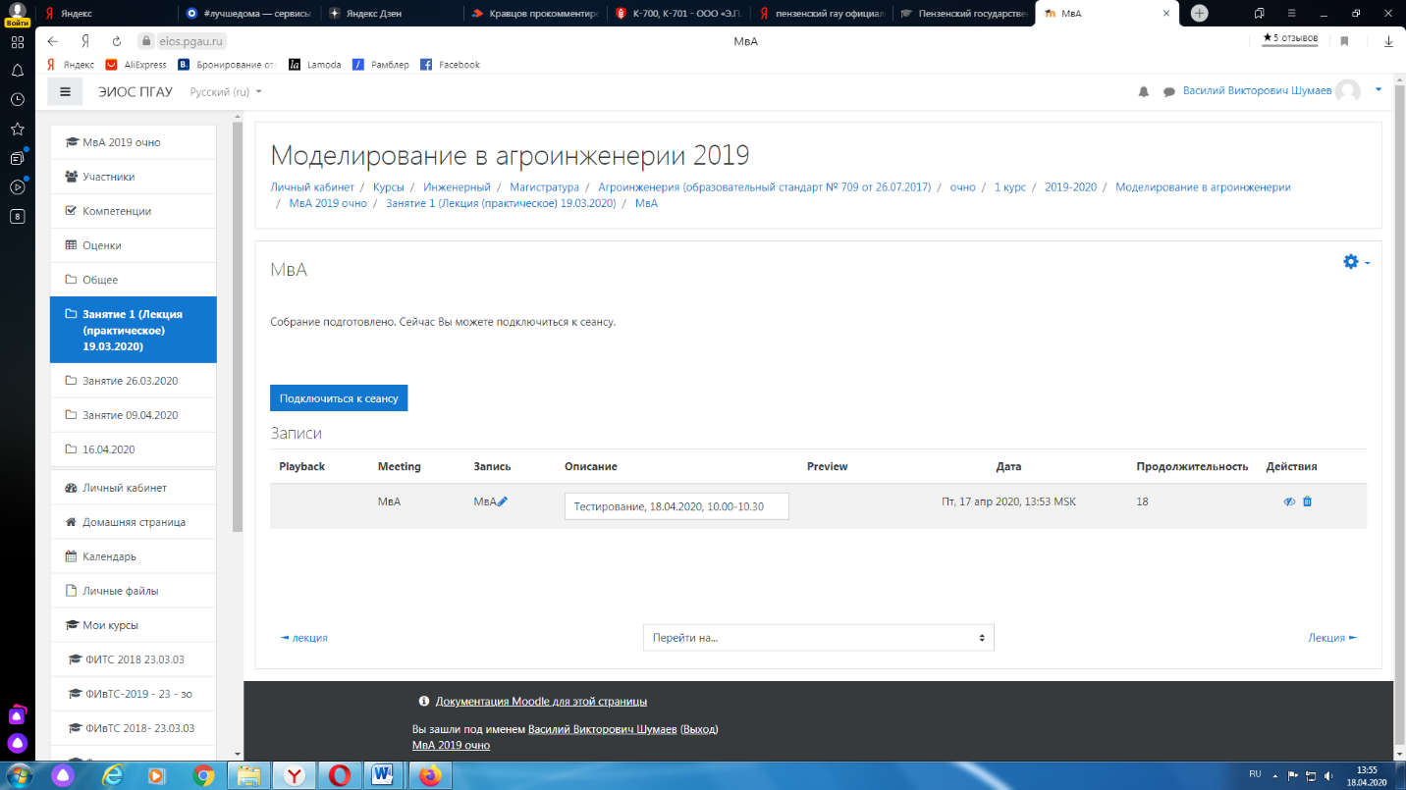

После сохранения видеозаписи педагогический работник может проставить выставленную обучающемуся оценку в электронную ведомость по следующему алгоритму.
Заходим в преподаваемый курс и нажимаем на «Оценки».
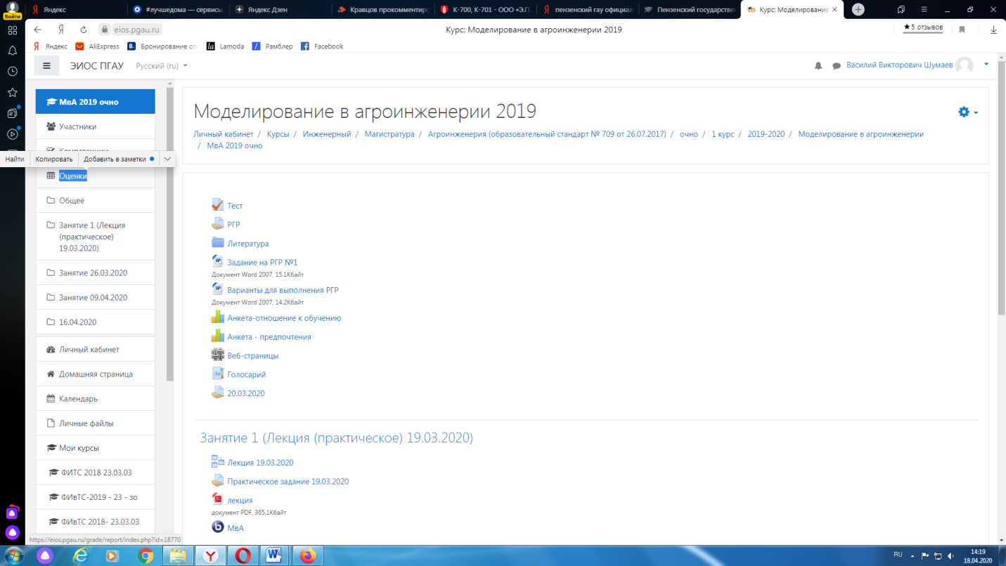

Выбираем «Отчёт по оценкам».

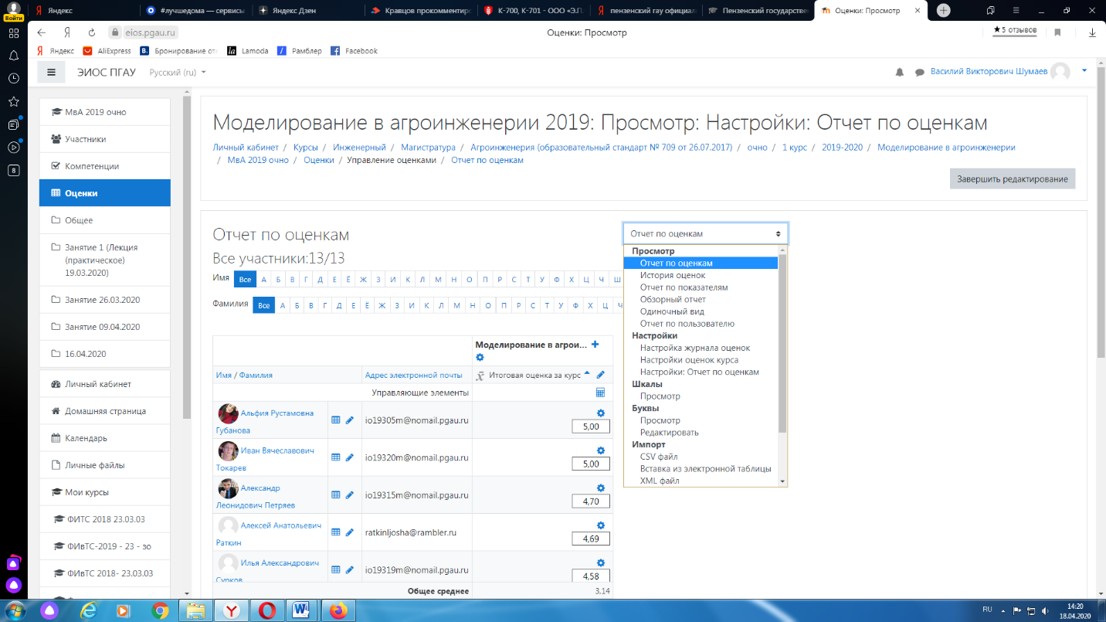

В результате появляется ведомость с оценками, куда мы можем проставить итоговую оценку и далее нажимаем «Сохранить».
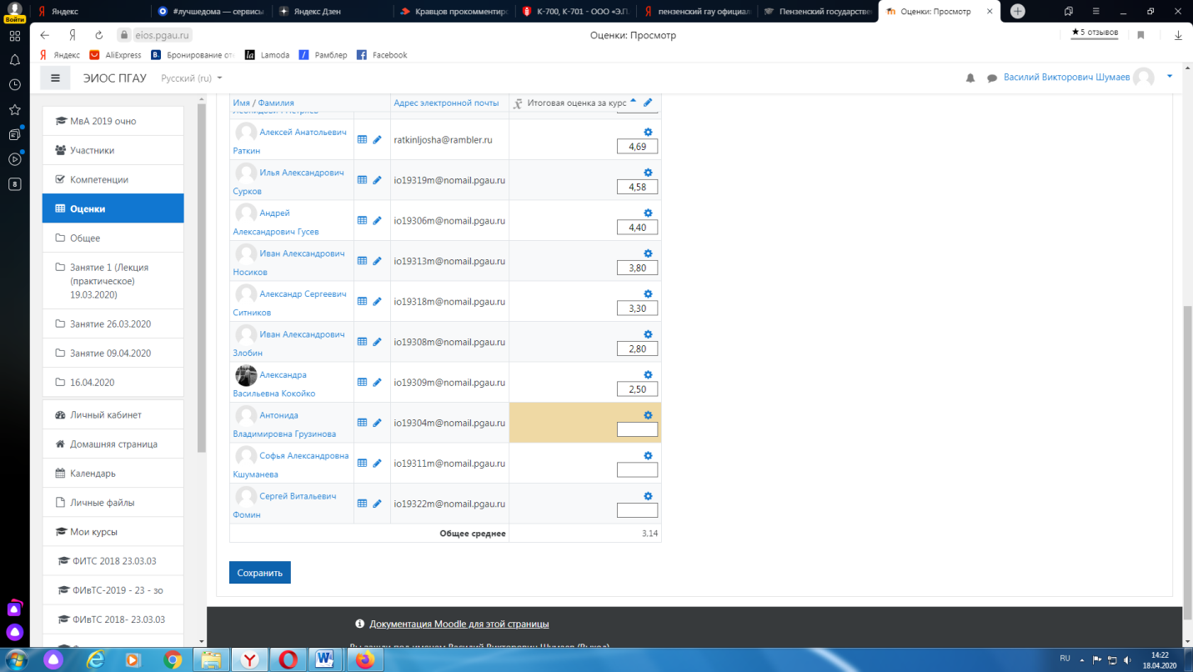

В случае наличия обучающихся, не явившихся на промежуточную аттестацию, педагогический работник в обязательном порядке
• создает отдельную видеоконференцию с наименованием «Не явились на промежуточную аттестацию»;
• включает режим видеозаписи;
• вслух озвучивает ФИО каждого обучающегося с указанием причины его неявки на промежуточную аттестацию, если причина на момент проведения промежуточной аттестации известна.
В случае если у педагогического работника возникли сбои технических средств, при подключении и работе в ЭИОС, он может (в порядке исключения) провести промежуточную аттестацию, используя любой мессенджер, обеспечивающий видеосвязь и запись видео общения.
Запись необходимо прислать по адресу shumaev.v.v@pgau.ru . Наименование файла с видео необходимо задавать в следующем формате: «ФИО, дата, аттестации, время аттестации_дисциплина.mp4». Ссылка на видеозапись аттестации будет размещена в соответствующем разделе онлайн-курса.

Проведение промежуточной аттестации в форме компьютерного тестирования

Компьютерное тестирование проводится с использованием функции в ЭИОС. Тест должен состоять не менее чем из 20 вопросов, время тестирования – не менее 15 минут.
Перед началом тестирования педагогический работник в вебинарной комнате начинает собрание с наименованием «Тестирование», включает видеозапись.
В случае если идентификация личности проводится посредством фотофиксации, педагогический работник входит в раздел «Идентификация личности». В данном разделе находятся размещённые фотографии обучающихся с раскрытым паспортом на 2-3 странице или иным документом, удостоверяющего личность (серия и номер документа должны быть скрыты обучающимся), позволяющего четко зафиксировать фотографию обучающегося, его фамилию, имя, отчество (при наличии), дату и место рождения, орган, выдавший документ и дату его выдачи, (паспорт должен находится на уровне лица, фотография должна быть отображением геолокации местоположения и (или) фиксацией времени).
Далее педагогический работник проводит идентификацию личностей обучающихся и осмотр помещений в которых они находятся (при видеофиксации), участвующих в тестировании, фиксирует обучающихся, не явившихся для прохождения промежуточной аттестации, в соответствии с процедурой, описанной выше.
Внимание! Обучающийся, приступивший к выполнению теста раньше проведения идентификации его личности, по итогам промежуточной аттестации получает оценку неудовлетворительно. После выполнения теста обучающемуся автоматически демонстрируется полученная оценка.
В случае если в ходе промежуточной аттестации при удаленном доступе произошли сбои технических средств обучающихся, устранить которые не удалось в течение 15 минут, педагогический работник создает отдельную видеоконференцию с наименованием «Сбои технических средств», включает режим видеозаписи, для каждого обучающегося вслух озвучивает ФИО обучающегося, описывает характер технического сбоя и фиксирует факт неявки обучающегося по уважительной причине.

Фиксация результатов промежуточной аттестации

Результат промежуточной аттестации обучающегося, проведенной в форме устного собеседования, фиксируется педагогическим работником в соответствующей видеозаписи, ссылка на которую размещается в соответствующем разделе онлайн-курса в Moodle. Результат промежуточной аттестации обучающегося, проведенной в форме компьютерного тестирования, фиксируется в результатах теста, сформированного в соответствующем разделе онлайн-курса в Moodle.
В день проведения промежуточной аттестации педагогический работник вносит ее результаты в электронную ведомость в соответствии с вышеизложенной инструкцией, выставляя итоговую оценку.

Порядок освобождения обучающихся от промежуточной аттестации

Экзаменатор имеет право выставлять отдельным студентам в качестве поощрения за хорошую работу в семестре экзаменационную оценку по результатам текущего (в течение семестра) контроля успеваемости без сдачи экзамена или зачета. Оценка за экзамен выставляется педагогическим работником в ведомость в период экзаменационной сессии, исходя из среднего балла по результатам работы в семестре, указанным в электронной ведомости.
Педагогический работник в случае освобождения обучающегося от экзамена, зачета доводит до него данную информацию с использованием личного кабинета в ЭИОС.
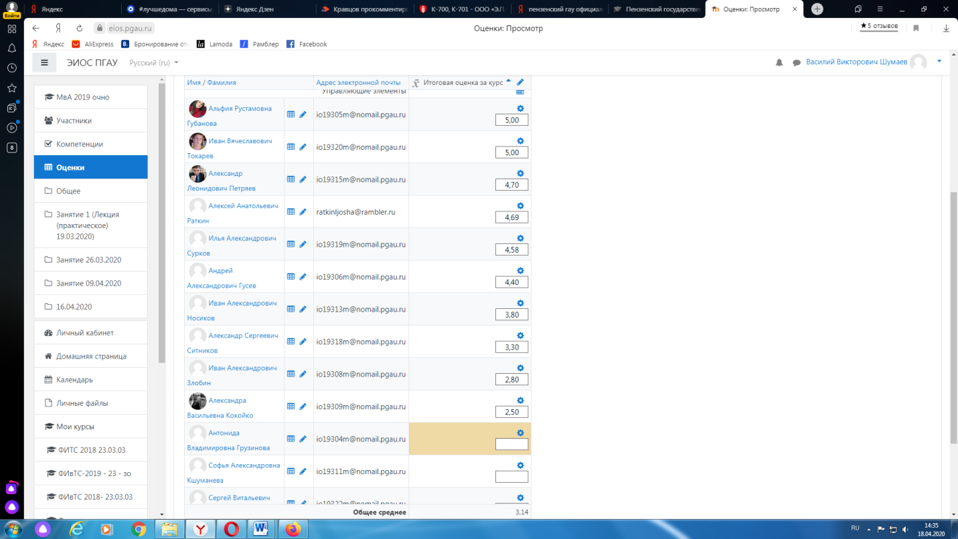

Средняя оценка определяется на основе трех и более оценок. Студент, пропустивший по уважительной причине занятие, на котором проводился контроль, вправе получить текущую оценку позднее.
Обучающийся освобождается от сдачи зачёта, если средний балл составил более 3.
Обучающийся освобождается от сдачи зачёта с оценкой, если средний балл составил:
с 3,7 до 4,4 (включительно) – 4 (хорошо);
с 4,5 до 5 баллов (включительно) – 5 (отлично).
Обучающийся освобождается от сдачи экзамена, если средний балл составил:
с 3,7 до 4,4 (включительно) – 4 (хорошо);
с 4,5 до 5 баллов (включительно) – 5 (отлично).

Критерии оценки при проведении промежуточной аттестации в форме тестирования:
При сдаче зачёта:
до 3 баллов – незачет;
от 3 до 5 баллов – зачет.
При сдаче зачёта с оценкой:
до 3 баллов – 2 (неудовлетворительно);
с 3 до 3,6 (включительно) – 3 (удовлетворительно);
с 3,7 до 4,4 (включительно) - 4 (хорошо);
с 4,5 до 5 баллов (включительно) - 5 (отлично).
При сдаче экзамена:
до 3 баллов – 2 (неудовлетворительно);
с 3 до 3,6 (включительно) – 3 (удовлетворительно);
с 3,7 до 4,4 (включительно) – 4 (хорошо);
с 4,5 до 5 баллов (включительно) – 5 (отлично).
Педагогическим работником данные критерии могут быть скорректированы пропорционально максимальной оценки за тест. Например, если максимальная оценка составляла 10, тогда при сдаче зачёта:
до 6 баллов – незачет;
от 6 до 10 баллов – зачет.

